הגנה על קטינים במרחב המקוון
מבקר המדינה | דוח ביקורת מיוחד | התשפ"ב-2022
חלק שני
פעולות משרד החינוך למניעת פגיעה בתלמידים במרחב המקוון

מבוא
משרד החינוך, מכוח תפקידיו על פי הדין, נושא באחריות לקידום אקלים חינוכי מיטבי, המאפשר להכיל ולקבל את האחר, לעודד יצירת אווירה תומכת למידה ופיתוח אחריות אישית וחברתית. מטרת חוק זכויות התלמיד, התשס"א-2000, לקבוע עקרונות לזכויות התלמיד תוך שמירה על כבודו, ולעודד יצירת אקלים של כבוד הדדי בקהילת מוסד החינוך. כן תפקיד משרד החינוך לפעול לצמצום האלימות בקרב התלמידים במוסדות החינוך ומחוצה להם. חוזר מנכ"ל לקידום האקלים הבית ספרי ולהתמודדות עם אירועי אלימות, מתייחס במפורש לפגיעות מקוונות, והיקלעות למצבי סיכון במרשתת (להלן - ברשת או באינטרנט) כנדבך בתופעת האלימות של תלמידים וכלפי תלמידים. ההתמודדות עם מצבים אלו בדרגי מערכת החינוך - המטה, המחוזות ומוסדות החינוך - נשענת, בין השאר, על יצירת אקלים חינוכי מיטבי של תלמידים במוסדות החינוך (להלן - אקלים חינוכי מיטבי או אח"ם). בבסיס הדרך הזו עומדת התפיסה שהאקלים הבית-ספרי הוא הגורם המרכזי בפיתוח הביטחון האישי של התלמיד, תחושת השייכות שלו וכבודו האישי, לצד ערכים חברתיים כמו יושר וכבוד כלפי הזולת, אחריות, שמירה על פרטיות וכן ערנות לסכנות ולמצבי סיכון.
התנהלות התלמידים במרחב הדיגיטלי - תופסת מקום מרכזי ביותר בחייהם ובפרט בתקופת הקורונה שבמהלכה התלמידים עברו ללימוד מרחוק - היא בעלת מאפיינים ייחודיים: נגישות למידע רב ולתכנים מגוונים ללא הגבלה וללא סיווג, טשטוש הגבולות בין הפרטי לציבורי וסיכון לפגיעה בפרטיות, אפשרות להתנהלות אנונימית ועצמאית ללא השגחת מורים או הורים וללא מנגנוני בקרה. מאפיינים אלה מציבים בפני מערכת החינוך אתגר חינוכי חדש המחייב תכנון והיערכות החורגים מהמענה שנותן משרד החינוך לאלימות הפיזית ולהתנהגויות בסיכון הגלויות לעיני התלמידים.

ההיערכות הארגונית הפנים-משרדית לגיבוש מדיניות ולניהולה
בשלבים הראשונים של תהליך תכנון שינוי אסטרטגי חיוני לזהות את כלל בעלי העניין, ובהם גורמים חוץ-משרדיים או כאלה העשויים להתנגד למהלך, ולשתפם בהגדרת הבעיות המרכזיות שעימן מבקשים להתמודד, בשאלות מרכזיות, בכיווני חשיבה ראשוניים שאפשר לפתח ובמתודולוגיית העבודה. קואליציית בעלי העניין תקבע את הכיוון האסטרטגי, תציב את העוגנים הרעיוניים שבבסיס מהלך השינוי ותאפשר שפה משותפת, ואלה יתורגמו למדיניות שתכלול יעדים, מדדים וכלים ומשימות מוסכמים ליישומה.

גורמי מטה במשרד החינוך שיש להם זיקה לנושא
משרד החינוך מקיים תהליך קידום התנהלות מיטבית של תלמידים במרחב הווירטואלי ומניעת פגיעה בהם, הכולל גורמי מטה רבים במשרד החינוך ובמחוזותיו. השירות הפסיכולוגי ייעוצי במינהל הפדגוגי במשרד החינוך (להלן - שפ"י), האחראי לקידום אקלים חינוכי מיטבי ולהתמודדות עם אלימות של תלמידים וכלפי תלמידים על גווניה השונים בתחומי בית הספר (להלן - ביה"ס) ומחוצה לו; חטיבת תקשוב והטמעות טכנולוגיות במינהל התקשוב, טכנולוגיה ומערכות מידע (להלן - חטיבת תקשוב והטמעת טכנולוגיות) אחראית בין היתר להקנות לתלמידים מיומנויות טכנולוגיות ודרכים להתנהלות נבונה ואחראית ברשת, ומינהל חברה ונוער אחראי לחינוך הבלתי פורמלי, שהוא חינוך ערכי-חברתי-קהילתי המתקיים בשעות הלימודים ובשעות הפנאי של התלמידים. לצד אלה יחידות נוספות במשרד אחראיות ברמת המטה להיבטים שונים הקשורים לקידום הנושא; בהתאמה, לבעלי תפקידים במחוזות יש אחריות להטמעת מדיניות המשרד בנושא בהתאם לחוזרי מנכ"ל וניירות עמדה של המטה, לליווי מוסדות החינוך בתחום זה ולפיקוח והערכה של הפעולות שהמוסדות מיישמים בנושא.
שפ"י אף אחראי לקיום הקשר עם המטה הלאומי להגנה על ילדים ברשת. כאמור, מטה זה מהווה מערך אזרחי-משטרתי בו שותפים משטרת ישראל, המשרד לביטחון הפנים, משרד החינוך, משרד הבריאות, משרד העבודה, הרווחה והשירותים החברתיים, ופעולתו מלווה על ידי משרד המשפטים (להלן - המטה הלאומי להגנה על ילדים ברשת או המטה). הוא מורכב מיחידה משטרתית (יחידה 105) הכוללת מפלג מודיעין ומפלג חקירות, ממוקד טלפוני-105 המאויש על ידי שוטרים לצד נציגים ממשרדי הממשלה השותפים ומאגף אזרחי המתכלל את כל הפעילות האזרחית של מערך 105 (להלן - מוקד 105).
עם הקמת המטה הלאומי להגנה על ילדים ברשת הוקמה בשפ"י יחידה מיוחדת לתחום החינוך במטה הלאומי, המעורבת בפיתוח החזון, המדיניות ונוהל ההפעלה של המטה; המטה שותף בהובלת התוכנית המערכתית להתנהלות מיטבית ולמניעת פגיעה ברשת במסגרת מערכת החינוך. היחידה, הפועלת באגף האזרחי שבמטה הלאומי אחראית לשני נושאים מרכזיים בתחום החינוך: 1) טיפול באירועי פגיעה ברשת שדווחו למוקד 105 - מענה חינוכי רגשי לתלמידים, להורים ולצוותי חינוך באירועי הפגיעה המדווחים למוקד 105. בכלל זה היחידה אחראית למתן מענה ראשוני להורים, לתלמידים ולצוותי החינוך בהתמודדות עם אירועי פגיעה מדווחים, לגיבוש מענה כולל ומתואם בין המשרדים המשותפים במטה, ולסיוע לפונים באיתור גורמי מקצוע בקהילה להמשך טיפול; 2) קידום פעולות להתנהלות מיטבית ברשת ולמניעת פגיעה בקרב תלמידים. בכלל זה היא אחראית, בין השאר, ללמידת ידע מתפתחת, לזיהוי מגמות ומחקר (הפקת דוחות ומצגות בשיתוף המטה); המטה הלאומי להגנה על ילדים ברשת גם שותף בפיתוח חומרי הסברה מותאמים לציבור הרחב; וכן בהתאמת התכנים בתוכנית כישורי חיים הנוגעים להתנהלות מיטבית ומניעת פגיעה בקרב תלמידים ברשת (להלן - תחום חינוך במטה).
בתרשים 1 שלהלן מתוארים כלל הגורמים במטה משרד החינוך האחראיים להיבטים הקשורים לנושא:
תרשים 1: מטה משרד החינוך
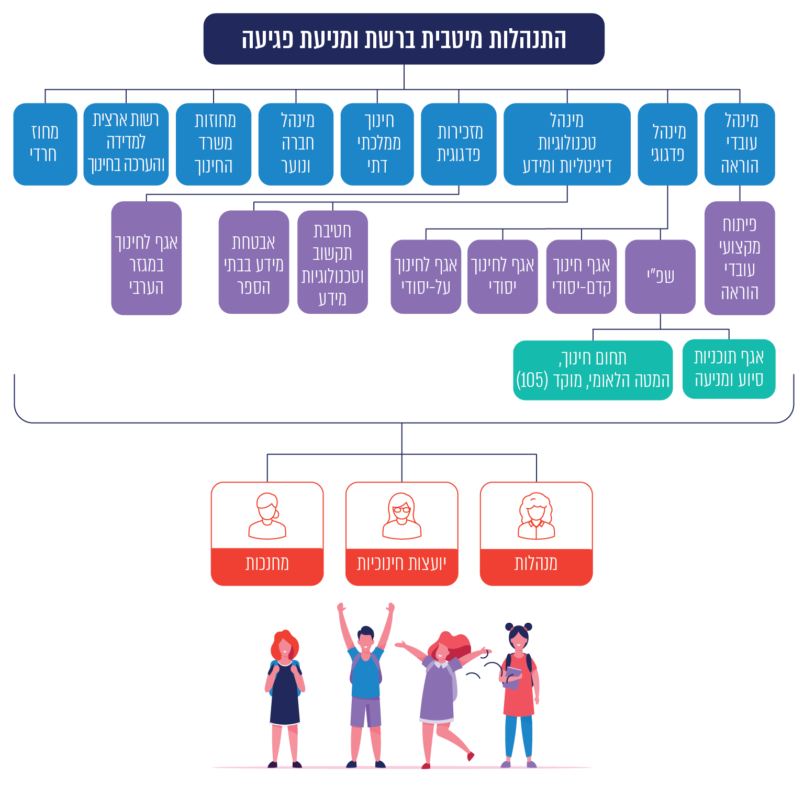

שיתוף פעולה פנים-משרדי ובין-משרדי לקידום הנושא
במאי 2014 פרסם משרד מבקר המדינה דוח ביקורת "קידום תכניות למניעת אלימות כלפי תלמידים ושל תלמידים" (להלן - הדוח הקודם). בפרק העוסק בפעולות משרד החינוך לקידום גלישה בטוחה עמד משרד מבקר המדינה על מעורבותן בנושא של כמה יחידות מטה במשרד החינוך. בדוח נמצא ש"עד מועד סיום הביקורת הקודמת, אוגוסט 2013, שתי יחידות המטה שפעלו בנושא, שפ"י והמינהל למד"ט [חטיבת תקשוב והטמעת טכנולוגיות], עשו זאת בלי להסדיר את שיתוף הפעולה ביניהן, בין היתר באמצעות הקמת פורום קבוע לעניין זה, חלוקת תחומי אחריות וגיבוש מתווה לפעולה... היעדר שיתוף פעולה פנים-משרדי מנע, בין היתר, מיצוי של היתרונות של כל אחת מהיחידות".
במהלך הביקורת הקודמת, מסר משרד החינוך למבקר המדינה, בדצמבר 2013, כי "שיתוף הפעולה בנושא גלישה בטוחה ייעשה על יסוד מסמך מדיניות משותף שיסדיר את שיתופי הפעולה ויגדיר את האחריות ודרכי הפעולה של כל אחת מהיחידות". עוד מסר המשרד כי "בעקבות הערות מבקר המדינה תתגבש מדיניות מוסכמת על כל האגפים והמינהלים במשרד שיש להם זיקה לנושא ויוחלט מי הגוף הפנים-משרדי שיהיה אחראי ליישומה".
במסגרת דוח מעקב ראש הממשלה על תיקון הליקויים לדוחות מבקר המדינה, מאוגוסט 2015 (להלן - דוח המעקב לתיקון הליקויים), מסר משרד החינוך בנוגע לממצאי הדוח הקודם, כי לצורך גיבוש מדיניות לאומית לגלישה בטוחה הוקמו בתחילת שנת הלימודים (להלן גם - שנה"ל) התשע"ה (2015-2014) שתי ועדות היגוי: האחת, ועדת היגוי בין-משרדית בהובלת חטיבת תקשוב והטמעת טכנולוגיות, שכללה נציגים מאגפי משרד החינוך, המשרד לביטחון הפנים, משרד המשפטים, משרד התקשורת, משרד הרווחה, הסנגוריה ציבורית, המשטרה, הצבא וכן ארגון ההורים הארצי וגופי המגזר השני והשלישי (להלן - הוועדה הבין-משרדית); השנייה, ועדת היגוי משרדית בהובלת שפ"י, שכללה נציגים של כל יחידות המשרד (להלן - הוועדה המשרדית לגלישה בטוחה). על ועדה זאת הוטלה האחריות לגיבוש מדיניות אחידה, שפה משותפת, ופיתוח חומרים לאוכלוסיות השונות, וכן לקביעת אחריות וחלוקת תפקידים ברורה ביישום המדיניות. עוד מסר משרד החינוך בדוח המעקב לתיקון הליקויים כי מונו הצוותים המקצועיים לגיבוש תוכנית מערכתית לקידום גלישה בטוחה עד לאותו מועד (אוגוסט 2015) והתקיימו שתי ישיבות מקצועיות בכל אחת מהוועדות. שתי הוועדות פורקו בשנה"ל התשע"ז (2017-2016), עת הוקם המטה הלאומי להגנה על ילדים ברשת; יצוין כי הקמת המטה נתנה מענה לנושא שיתוף הפעולה הבין משרדי.
הקמת שתי הוועדות לקידום נושא הגלישה הבטוחה במערכת החינוך ומחוצה לה נועדה לתת מענה לליקויים בהיערכות לטיפול בנושא שהעלה מבקר המדינה בדוח הקודם במטרה לגבש מדיניות לאומית לגלישה בטוחה של תלמידים. עם זאת, בביקורת הנוכחית נמצא שהממצא שעלה בביקורת הקודמת ולפיו שפ"י וחטיבת תקשוב והטמעת טכנולוגיות במשרד החינוך פעלו ללא מתווה פעולה אחוד, ומבלי שהוסדר ביניהן שיתוף הפעולה והוגדרה ביניהן חלוקת תחומי האחריות עודנו תקף גם עתה וכי הקמת שתי הוועדות, שפעולתן הופסקה, בשנה"ל התשע"ז, לא הביאה לתיקון ליקויים אלה.
עלה כי משרד החינוך קבע בתוכנית האסטרטגית שגיבש לשנת הלימודים התשפ"א
(2021-2020) (להלן - התוכנית האסטרטגית התשפ"א), במסגרת יעד טיפוח אקלים המקדם תחושת שייכות ומוגנות, שבאותה שנה צריך להקים במטה המשרד שולחן עגול לנושא צמצום הפגיעה ברשת (להלן - השולחן העגול). נקבע כי הגורם האחראי להקמת השולחן העגול יהיה שפ"י וחלק מהאגפים השותפים בו: אגפי הגיל (במינהל הפדגוגי), חטיבת תקשוב והטמעת טכנולוגיות, מינהל חברה ונוער, החברה הערבית (אגף בכיר לחינוך המגזר הערבי) והחינוך הממלכתי-דתי (חמ"ד).
שפ"י מסר באוגוסט 2021 למשרד מבקר המדינה כי בתחילת שנה"ל התשפ"א הקים משרד החינוך צוות עבודה שכלל את נציגי שפ"י (אגף תוכניות סיוע ומניעה ותחום חינוך במטה הלאומי 105) ואת נציגי חטיבת תקשוב והטמעת טכנולוגיות. לצוות שהוקם הוגדרו בשלב ראשון שתי מטרות: הראשונה, לטווח הקצר, יצירת שיתוף פעולה הנדרש בין היחידות [לקידום התחומים שבאחריותן] בתקופת החירום של הקורונה, והשנייה [לטווח הארוך] נועדה "לבנות שותפות מקצועית לאתגרי המערכת במציאות הטכנולוגית המשתנה והמענים הנדרשים לה". מבין המשימות שהוגדרו לצוות: גיבוש ויישום מדיניות בזיקה לעבודת כל מינהל ואגף [במטה המשרד]; פיתוח מסמכי מדיניות נלווים לחוזרי מנכ"ל בהתאם לצרכים העולים מהשטח, פיתוח תכנים ודרכי הטמעה בשטח בהתאם למשימה הייחודית של כל אגף וחטיבה ועוד. בסוף אוגוסט 2021 מסר שפ"י כי הגדרת השותפות וחלוקת התפקידים נמצאות עדיין בתהליך גיבוש.
עלה כי משרד החינוך לא הקים פורום משרדי שיכלול נציגים של יחידות המשרד הרלוונטיות לקידום מדיניות כלל-משרדית להתנהלות מיטבית של ילדים ברשת ולמניעת פגיעה בהם ברשת, וכי צוות העבודה שהוקם וכולל את נציגי שפ"י (אגף תוכניות סיוע ומניעה ותחום חינוך במטה הלאומי 105) ואת נציגי חטיבת תקשוב והטמעת טכנולוגיות טרם גיבש מסמכי מדיניות.
מומלץ שמשרד החינוך יקים שולחן עגול או פורום פנים-משרדי לקידום חינוך להתנהלות מיטבית ולמניעת פגיעה של תלמידים ברשת; פורום זה יכלול נציגים של כלל יחידות המטה הנושאות באחריות להיבטים פדגוגיים נוספים לחינוך התלמידים ולהקניית כלים לצוות החינוכי, כמו המזכירות הפדגוגית - האחראית להתוויית מרכיבי המדיניות הפדגוגית לרבות הקניית מיומנויות המאה ה-21, מינהל חברה ונוער - האחראי לפעילות הבלתי פורמלית של התלמידים, והמינהל הפדגוגי - האחראי לניהול מערך מוסדות החינוך וכן מינהל עובדי הוראה. תשתית ארגונית תמנף את הנושא באופן ההולם את המקום המרכזי שהוא תופס בעולמם של התלמידים, ותקשור אותו למדיניות הפדגוגית הלאומית שבמרכזה דמותו הרצויה של בוגר מערכת החינוך ["דמות הבוגר"]. עוד מומלץ כי צוות העבודה שהוקם ישלים את הגדרת השותפות וחלוקת התפקידים בין חבריו וימלא את משימותיו.
משרד החינוך מסר בתשובתו למשרד מבקר המדינה כי בעת הביקורת מערכת החינוך הייתה בעיצומה של ההתמודדות עם מגפה. מצב זה חייב את משרד החינוך לעסוק ולהתמקד בחיבורים אחרים, כגון החבירה בין שפ"י לבין חטיבת תקשוב והטמעת טכנולוגיות, בין השאר לשם התנהלות ולמידה בזום, אבטחת מידע, היבטים רגשיים חברתיים והיוועצויות במקרים שונים של פגיעה.
עוד מסר משרד החינוך בתשובתו כי יקים שולחן עגול (פורום פנים-משרדי) לקידום חינוך להתנהלות מיטבית ולמניעת פגיעה של תלמידים ברשת ויקיים שני מפגשים במסגרת זו עד לסוף שנה"ל התשפ"ב (2022-2021). בה בעת צוות העבודה המשותף לשפ"י ולחטיבת תקשוב והטמעת טכנולוגיות ימשיך להיפגש בתקופה זו כדי ליצור מתווה עבודה אחד, לרבות הסדרת שיתוף הפעולה והגדרת חלוקת תחומי האחריות.

שילוב הנושא כיעד בתכנון האסטרטגי של מערכת החינוך
המרכיב המרכזי בתהליך תכנון שינוי הוא בגיבושו של כיוון אסטרטגי המוסכם על כל בעלי העניין, המספק בין היתר את הבסיס הרעיוני והעקרונות המנחים לתוכנית פעולה ומגדיר את המטרות לתוכנית כולה. במסגרת זו יש להבהיר שלושה מרכיבים מרכזיים: תפיסת העולם שבבסיס התוכנית; השפה המשקפת את תפיסת העולם; וטיב ההתערבות המשרדית הנדרשת.
לקראת שנת הלימודים התשע"ז (ספטמבר 2016) קבע משרד החינוך בתוכנית האסטרטגית לשנות הלימוד התשע"ז - התשע"ט (2019-2017) (להלן - התוכנית האסטרטגית השנייה) כיעד [6] את נושא "טיפוח אקלים מיטבי, קידום והכלת האחר". במסגרת יעד זה, כמענה לאלימות ברשת, קבע המשרד בין שאר המשימות האסטרטגיות, כי על שפ"י, עם מינהל חברה ונוער, לפתח וליישם תוכנית רב-שנתית להתנהלות מיטבית ברשת ולמניעת פגיעה בתלמידים.
עלה כי במאי 2020, כארבע שנים מפרסום התוכנית האסטרטגית השנייה, גיבש המשרד את התוכנית האסטרטגית לשנה"ל התשפ"א. בתוכנית נקבע יעד של טיפוח אקלים המקדם תחושת שייכות ומוגנות, שלהשגתו יש לגבש "תוכנית להתנהלות מיטבית ברשת למניעת פגיעה". הובלת גיבוש התוכנית ויישומה הוטלו על שפ"י, בשיתוף מינהל מדע וטכנולוגיה ומינהל חברה ונוער. תוכנית זו תיתווסף לתוכניות נוספות הנוגעות למניעת אלימות (להלן - התוכנית להתנהלות מיטבית ברשת של תלמידים ולמניעת פגיעה בהם ברשת).
התוכנית להתנהלות מיטבית ברשת של תלמידים ולמניעת פגיעה בהם מתמקדת במהלכים האלה: הרחבת העיסוק בנושא במסגרת תוכנית כישורי חיים, הרחבת הידע והכלים של הצוותים החינוכיים, מתן מענה לפגיעה בתלמידים ברשת או פגיעות שנעשות ברשת על ידי תלמידים באמצעות אנשי המקצוע של שפ"י ומענה מוקד 105; הכשרת מנהיגות נוער לגלישה בטוחה וקידום הסברה להורים ולתלמידים. נקבעו בה משימות ליחידות המטה במשרד החינוך וכן למחוזות המשרד. להשגת המשימות נקבעו מדדי תפוקה וכן מדדי תוצאה מערכתיים. כך לדוגמה נקבעו כמדדי הצלחה להגדלת מספר בני הנוער המשתתפים ב"עמיתים ומשפיעים" לקידום התנהלות מיטבית ברשת וכן הפחתת שיעור התלמידים המדווחים על אלימות דיגיטלית ברשתות החברתיות על פי סקר אקלים וסביבה פדגוגית במיצ"ב (להלן - סקר אקלים וסביבה פדגוגית).
שפ"י הציג את התוכנית להתנהלות מיטבית ברשת של תלמידים ולמניעת פגיעה בהם ברשת בפני מנכ"ל משרד החינוך לשעבר, אך לדברי המשרד היא הופצה ליחידות המטה ולא למוסדות החינוך.
לקראת סיום הביקורת, בסוף אוגוסט 2021, מסר שפ"י לביקורת כי לקראת שנה"ל התשפ"ב (2022-2021), המשרד פרסם מסמך מדיניות שכותרתו "אבני דרך לשנה"ל התשפ"ב", המיועד לכלל בעלי התפקידים במערכת החינוך, ומטרתו לתכנן את שנת הלימודים הזו. המסמך התפרסם בפורטל מוסדות חינוך והוא כולל חמש מטרות. המטרה השנייה עוסקת בתחום "חיזוק החוסן ותחושת השייכות באמצעות למידה רגשית וחברתית", ואחד מיעדיה הוא "קידום מוגנות, מניעת אלימות ובריונות במוסדות החינוך ובמרחב הווירטואלי". עוד נקבע שכדי לקדם את היעד הזה יש ליצור שגרה של קידום אקלים חינוכי מוגן וחיזוק יחסי הקרבה והאכפתיות, להגביר את המודעות להתנהלות בטוחה ברשת ופנייה לעזרה, למנוע פגיעה ולתת מענה חינוכי טיפולי במקרים שבהם הייתה פגיעה (להלן - מסמך אבני דרך התשפ"ב). עוד עלה כי בספטמבר 2021 פרסמה הממשלה ה-36 את עיקרי מדיניותה בתחום החינוך. בנושא השישי בתחום החינוך "חינוך בונה חברה ומדינה" נקבע שאחד מצירי הפעולה המרכזיים יהיה "קידום מוגנות, מניעת אלימות ובריונות במוסדות החינוך ובמרחב הווירטואלי וחיזוק שיח ערכי ומכבד ברשתות החברתיות".
בנובמבר 2020 הוגש לשר המשפטים דוח הוועדה לגיבוש אמצעים להגנה על הציבור ונושאי משרה בשירות הציבור מפני פעילות ופרסומים פוגעניים, כמו גם בריונות ברשת. דוח הוועדה, שבראשה עמדה שופטת בית המשפט העליון לשעבר עדנה ארבל, כולל בין השאר את ההמלצות הבאות בתחום החינוך: הטמעת תוכנית חינוך ארצית בנושא כבוד האדם, המותאמת לגילים ולמגזרים השונים; שילוב תוכניות בנושא שימוש במרחב המקוון ואוריינות טכנולוגית; יצירת מנגנון בית-ספרי שייתן מענה מידי למצוקה של תלמידים; הטמעת תוכנית חובה במכללות להכשרת מורים וכן עריכת השתלמויות תקופתיות למורים מטעם משרד החינוך בנושא השימוש המיטבי במרחב המקוון; קיום פעילויות הסברתיות להורים בנושא אוריינות טכנולוגית והסרת תכנים, ופיתוח מערך טיפול נפשי לנפגעים מפרסומים פוגעניים בכלל, וברשת בפרט (להלן - דוח ועדת ארבל).
עלה כי במאי 2020 גיבש מטה המשרד תוכנית מערכתית רב-שנתית לקידום התנהלות מיטבית ברשת של תלמידים ולמניעת פגיעה בהם וכי עד מועד סיום הביקורת הנוכחית, אוקטובר 2021, היא טרם אושרה על ידי מנכ"ל המשרד וטרם הופצה למחוזות ולמוסדות החינוך. עוד יצוין כי המשרד לא קבע במסגרת התוכנית כלי פיקוח, בקרה ודיווח על יישומה.
מומלץ כי המשרד ישלים את הליך התיקוף והאישור של התוכנית הרב-שנתית לקידום התנהלות מיטבית ברשת של תלמידים ולמניעת פגיעה בהם שגובשה במאי 2020. מוצע כי בהליך משלים זה ייתן משרד החינוך דעתו להמלצות דוח ועדת ארבל. לאחר אישור התוכנית, יפיץ אותה המשרד לדרגי המחוז והשטח ויבהיר את התאמתה למסמך אבני דרך התשפ"ב שפורסם בשנת 2021, הכולל שגרות של קידום אקלים חינוכי מוגן, הגברת המודעות להתנהלות בטוחה ברשת ופנייה לעזרה, מניעת פגיעה ומתן מענה חינוכי טיפולי במקרים שבהם הייתה פגיעה. מומלץ כי המשרד יבהיר לדרגי המחוז ולמוסדות החינוך מהו הכיוון האסטרטגי ומהן המשימות והיעדים הפרטניים להשגתו. בהמשך לכך מומלץ שהמשרד יפתח כלים להטמעה ולמעקב אחר יישום מרכיבי התוכנית ולהערכת האפקטיביות שלה.
משרד החינוך מסר בתשובתו כי שרת החינוך השיקה בדצמבר 2021 תוכנית לקידום למידה רגשית חברתית ולמניעת אלימות - "באים בטוב - לא מרימים ידיים". בתוכנית יש התייחסות לכלל סוגי האלימות, ובכלל זה לאלימות דיגיטלית, לרבות אלימות ברשתות החברתיות: מהלך הכולל [גיבוש] מדיניות, תוכניות לצוותים, לתלמידים ולהורים וכן הוספת משאבים משמעותיים. בהקשר זה תכלול התוכנית הרחבת שעות הייעוץ ושעות הטיפול, הקמת קו סיוע של משרד החינוך שייתן מענה למצוקות ולקשיים וכן יקצה המשרד משאבים ברמה הבית ספרית. המשרד יבצע בקרה על הפעלתה של התוכנית על ידי המחוזות (להלן - התוכנית המערכתית לגלישה בטוחה ברשת).

תכנון והסדרה ביצועיים - חוזרי מנכ"ל ותוכניות לימוד לקידום התנהלות מיטבית של תלמידים ברשת ולמניעת פגיעה בהם
אחד השלבים החשובים ביותר בבניית תוכנית עבודה מכוונת יעדים הוא בחירת התמהיל הנכון של כלי ביצוע המדיניות. לאחר שנקבעו יעדי המדיניות, מפותחים ונבחנים הכלים לביצועם כחלק מעיצוב המדיניות. בחירה נכונה של כלים תבטיח את השגת היעדים השנתיים שנקבעו באופן היעיל והאפקטיבי ביותר. בחירת כלי המדיניות המתאימים רצוי שתיעשה במסגרת תהליך מובנה לבחירת חלופות, אשר יקיף את מגוון דרכי ההתערבות הקיימות.

עדכון ויצירת הלימה בין חוזרי המנכ"ל
ההוראות המתפרסמות במסגרת חוזרי מנכ"ל משרד החינוך מבטאות את עקרונות המדיניות החינוכית והניהולית של משרד החינוך ואת דרכי יישומם. מטרת ההנחיות להגדיר תפקידים ולקבוע נהלים ולהסדיר את תהליכי העבודה במערכת החינוך. הוראות אלה הן בעלות תוקף מחייב. בעשור האחרון גיבש משרד החינוך שלושה חוזרי מנכ"ל מרכזיים העוסקים, במלואם או בחלקם, בקידום התנהלות מיטבית של תלמידים ומניעת פגיעה בהם ברשת. בתרשים 2 שלהלן, תיאור החוזרים:
תרשים 2: חוזרי מנכ"ל מרכזיים לקידום התנהלות מיטבית של תלמידים ברשת
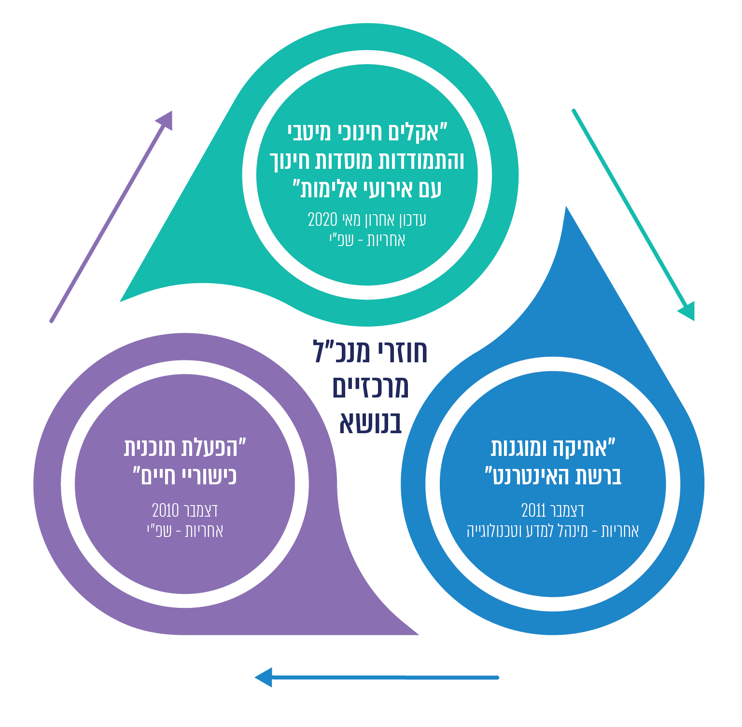
התאמת חוזר אח"ם להתנהלות מיטבית של תלמידים ברשת ולהתמודדות עם אלימות מקוונת: חוזר האח"ם "אקלים חינוכי מיטבי והתמודדות מוסדות חינוך עם אירועי אלימות" פורסם לראשונה בדצמבר 2000 (להלן – חוזר אח"ם). הנחת היסוד עליה נסמך החוזר היא שכדי ליצור אקלים חינוכי מיטבי ולצמצם את האלימות בביה"ס יש ליישם - במישור המערכתי ובמישור הפרטני - אסטרטגיה מערכתית עקיבה וארוכת טווח המקדמת הן רווחה נפשית, לבניית אורח חיים המשלב שייכות, מעורבות ואחריות, והן טיפול באלימות ובהתנהגויות סיכון. חלקו הראשון של החוזר מפרט הנחות יסוד ועקרונות, סטנדרטים וכן מרכיבי יסוד בתוכנית מערכתית ליצירת אקלים בטוח בבתיה"ס וחינוך להימנעות מאלימות. חלקו השני של החוזר עוסק בהתנהלות בשגרה ובהתמודדות עם אירועי אלימות. האחריות ליישום חוזר אח"ם מוטלת על בתיה"ס; האחריות לליווי המקצועי ולפיקוח מוטלת על היחידה למניעת אלימות באגף תוכניות סיוע ומניעה בשפ"י, על מנהלי המחוזות ועל המפקחים המחוזיים. עדכון החוזר ממאי 2020 הרחיב את הסמכויות לצוות החינוכי וכלל התייחסות לאירועי אלימות שמתרחשים מחוץ למוסדות החינוך ויצירת שותפות עם ההורים.
בפרק 3.3 לחוזר האח"ם, שכותרתו "שימוש בטכנולוגיה בפעילויות פנים וחוץ בית-ספריות והיבטים של פגיעה מקוונת" הוטל על כל בתיה"ס לקבוע מדיניות בנושא התנהלות ברשת, לעסוק בנושא הרשת בתקנון ביה"ס ולעודד אחריות אישית כדי למנוע פגיעות. עיקרו של פרק זה עוסק בהיבטים של דרכי השימוש ברשת של התלמידים בפעילויות פנים-וחוץ-בית ספריות. החוזר מפרט היבטים של פגיעות באמצעות הרשת ומשרטט טבלאות של טווח התגובה הנדרש לאירועים אלו על פי חומרתם.
הגם שהמשרד עדכן את חוזר אח"ם במאי 2020 והסדיר את השגרות ודרכי ההתמודדות עם פגיעות מקוונות של תלמידים וכלפי תלמידים, כעולה מפרק 3.3 שהוסף לחוזר (ראו להלן). הוא לא התאים את חלקו הראשון של החוזר, אשר גובש בשנת 2000, העוסק בעקרונות כלליים, סטנדרטים ומרכיבי יסוד בתוכנית המערכתית להקניית נורמות וכללי התנהגות מיטבית ייחודיים למניעת פגיעה ברשת. החוזר אינו מפרט את העקרונות העדכניים והנושאים המרכזיים הרלוונטיים בעת הזו לנוכח מפת הסיכונים העדכנית ברשת לילדים ולבני נוער, הנדרשים לבתיה"ס לגיבוש תוכנית מערכתית לקידום התנהלות מיטבית של תלמידים, להקניית כללי התנהגות ברשת ולמניעת פגיעה בתלמידים בה.
אשר לסעיפים בחוזר העוסקים בהיבטים של תגובה לאירועי פגיעה מקוונת - עלה כי אלה אינם מתייחסים למוקד 105 ואינם מפרטים את האירועים שבתגובה להם מומלץ לצוות ביה"ס להיוועץ עם נציגי מוקד 105 או להסב את תשומת לב התלמידים לאפשרות לפנות למוקד.
במהלך הביקורת מסר משרד החינוך כי שפ"י עוסק בגיבוש תיקון לפרק 3.3 לחוזר, כך שיכלול את המצבים שמומלץ למנהל ביה"ס להיוועץ לגביהם במוקד 105. בתשובתו למשרד מבקר המדינה בינואר 2022 מסר משרד החינוך כי כחלק מהעדכון של החוזר תוצג התוכנית המערכתית לגלישה בטוחה ברשת, על מרכיביה השונים, וכן יוצגו צעדים אופרטיביים ליישומה בשטח. נוסף על כך מסר המשרד כי יתווסף לחוזר מידע על המטה הלאומי להגנה על ילדים ברשת ומוקד 105 ועל האפשרות של מנהל בית הספר או מי מטעמו לפנות למוקד זה, לרבות עדכון תלמידים והורי תלמידים המעורבים באירועי פגיעה בנוגע לאפשרות לפנות למוקד.
תוכנית חיים ברשת - תוכנית ייעודית לחינוך להתנהגות נכונה ושקולה תוך מוגנות ברשת: מטרת חוזר מנכ"ל "אתיקה ומוגנות ברשת האינטרנט" (להלן - חוזר אתיקה ומוגנות ברשת) היא לעודד את הצטרפות צוות ביה"ס, התלמידים וההורים למרחבי למידה מקוונים, המקדמים מטרות חינוכיות, לימודיות בפעילות חינוכית שיתופית ברשת, וניצול הפוטנציאל הרב הטמון בה. לצד התוויית נהלים וכללים לתקשורת של מורים, תלמידים והורים ברשת, מתווה חוזר אתיקה ומוגנות ברשת את תוכנית חיים ברשת - חינוך להתנהגות נכונה ושקולה תוך מוגנות ברשת בכל בתיה"ס. נקבע בחוזר שהתוכנית חיים ברשת נוגעת ליעדים מרכזיים במערכת החינוך, ולכן יש להקצות לה את תשומת הלב ואת המשאבים המתאימים בתוכנית העבודה הבית-ספרית. התוכנית כוללת הקמת צוות חיים ברשת, מפרטת את תפקידי הצוות לרבות אחריותו להתוויית המטרות והיעדים הבית-ספריים בנושא, תכנון תוכנית התערבות להשגתם וכן אחריותו על יישום התוכנית ועל הערכתה. בנוסף מפרט הנוהל את אופן התנהלותו של הצוות, מסגרות הפעילות שלו והנושאים שעליו לעסוק בהם.
עוד צוין בחוזר אתיקה ומוגנות ברשת כי לתוכנית חיים ברשת יש זיקה לתוכנית כישורי חיים, דהיינו היא חלק בלתי נפרד מהקניית כישורי חיים להתנהלות ברשת וקביעת נהלים וכללים לשימוש מושכל, בין השאר, ברשתות החברתיות. בחוזר צוין עוד כי הפעילויות בנושא יתבצעו במסגרת שיעורי "כישורי חיים" בבתיה"ס (להלן - תוכנית חיים ברשת).
כנגזרת של חוזר אתיקה ומוגנות ברשת הפיצה חטיבת תקשוב והטמעת טכנולוגיות את נוהל הפעלת תוכנית חיים ברשת לקידום התנהלות מיטבית ברשת לכלל בתיה"ס, המתווה את צורת ההיערכות, ההפעלה והבקרה על יישום מרכיביה של התוכנית בכל הדרגים (להלן - נוהל הפעלת חיים ברשת). על פי הנוהל האמור, תוכנית חיים ברשת מיועדת לכל בתיה"ס לאורך כל שנת הלימודים ובחופשות התלמידים. הנוהל מפרט את מטרותיה של התוכנית, יעדיה, מדד התוצאה, הנושאים המרכזיים, משימות מרכזיות הנוגעות להיבטי ההיערכות, ההפעלה הבקרה והמעקב בכל דרגי מערכת החינוך - המטה, המחוז ובתיה"ס, וכן הוא מפרט את אבני הדרך להפיכת העיסוק בנושא ההתנהלות הנבונה והאתית ברשת לחלק אינטגרלי מהתרבות הבית-ספרית לקידום אקלים מיטבי בבתיה"ס.
בדוח הקודם ציין משרד מבקר המדינה כי תוכנית חיים ברשת היא הראשונה מסוגה שמפעיל משרד החינוך להגנה על תלמידים ברשת ולהרחקתם ממצבי סיכון בה, לרבות הקניית דפוסי התנהגות אתיים להתנהלותם ב"עולם המקוון". משרד מבקר המדינה המליץ שמשרד החינוך יישם את מדיניות התוכנית, יפעל להשגת מטרותיה, וייחד להטמעתה את תשומת הלב על פי הקבוע בחוזר. לשם כך הומלץ, בין היתר, לרתום את יחידות המטה שיש להן זיקה לנושא - חטיבת תקשוב והטמעת טכנולוגיות, שפ"י ומינהל חברה ונוער - ולהסתייע בידע ובכלים שברשותן להגברת מודעות התלמידים לסכנות ברשת ולהקניית דפוסי גלישה בטוחה. בתוך כך ציין משרד מבקר המדינה כי מאחר שתוכנית חיים ברשת עוסקת בהקניית דפוסי התנהגות נכונים ואתיים לתלמידים, היא למעשה פרק בתוכנית כישורי חיים, ומאחר ששפ"י אחראי לתוכנית כישורי חיים ולחוזר אח"ם, על משרד החינוך לשקול מי מן היחידות מתאימה יותר לנשיאה באחריות ליישום חוזר אתיקה ומוגנות ברשת - שפ"י או חטיבת תקשוב והטמעת טכנולוגיות.
בתגובתה על הדוח הקודם מדצמבר 2013 מסרה חטיבת תקשוב והטמעת טכנולוגיות כי הכנת "חוזר גלישה בטוחה" עומדת להסתיים, והוא "יעודכן על פי הממצאים שהועלו בדוח מבקר המדינה [הקודם] בעניין זה". נוסף על כך, בדוח מעקב תיקון ליקויים מאוגוסט 2015 ציין המשרד כי הוועדה הפנים-משרדית "החלה בתהליך עדכון חוזר מנכ"ל אתיקה ומוגנות ברשת הקובע את מדיניות הטמעת תוכנית ההתערבות בנושא גלישה בטוחה ברשת בבתיה"ס. עדכון חוזר המנכ"ל יתייחס לקביעת שיתופי הפעולה בין יחידות המשרד וחלוקת תחומי האחריות בין היחידות השונות".
בביקורת עלה שתהליך עדכון חוזר אתיקה ומוגנות ברשת שהחל בשנת 2015 שהומלץ בדוח הביקורת הקודם לא הושלם, ולפיכך הגדרת תחומי האחריות ליישום חוזר זה בין יחידות המטה השונות במשרד, טרם בוצעה. זאת על אף החפיפה הפוטנציאלית בין תחומי האחריות של שפ"י להובלת הנושא של התנהלות מיטבית ברשת ובין אלה של חטיבת תקשוב והטמעת טכנולוגיות לתוכנית חיים ברשת שחוזר האתיקה מתווה את יישומה. להלן תוצאות הבדיקה להפעלת תוכנית חיים ברשת ברמת המטה וברמת המחוז בנושא:
ברמת המטה: לפי נוהל הפעלת תוכנית חיים ברשת - היערכות מטה המשרד לתכנון התוכנית, להטמעתה, למעקב ולבקרה על יישומה, מבוססת על שלושה מעגלי תמיכה - תכנון, הפעלה והטמעה, מעקב ובקרה (להלן - פורמט התמיכה) הכוללים: גיבוש מדיניות ותפיסה חינוכית (כגון: חוזרי מנכ"ל, הנחיות, פיתוח חומרי הדרכה ועוד); ארגון וניהול הידע, התאמתו והנגשתו לקהלי היעד השונים; פיתוח מקצועי של בעלי התפקידים; ביצוע מעקב ובקרה בין השאר ע"י קביעת מדדי ביצוע; פתיחת ערוצי הפעלה עם שותפים בתוך המשרד ומחוצה לו במהלך שנה"ל.
ברמת המחוז: לפי נוהל הפעלת תוכנית חיים ברשת, על כל מחוז, בין השאר, לגבש תוכנית מחוזית להתנהלות ברשת, להכיר את פורמט התמיכה בשלושה מעגלים שמתווה התוכנית, הכולל צעדים להיערכות, להפעלה להטמעה ולבקרה וכן מינוי רפרנט מחוזי לגלישה בטוחה; כמו כן, על הפיקוח המחוזי להנחות את הרפרנט לגלישה בטוחה או מדריך אשכול לוודא כי בכל בי"ס נבנתה תוכנית שנתית בית-ספרית, הכוללת מרכיבים של הכשרה לצוותי החינוך באמצעות מצגת חדר מורים; פעילות מותאמת לכל שכבת גיל; פעילויות ייחודיות בשלושה מועדים לאורך השנה; פעילות משלבת של שותפויות ו/או מעורבות הורים.
ביולי 2021 פנה מבקר המדינה לכל מנהלי המחוזות במשרד החינוך לאיסוף מידע בנושא "הגנה על קטינים במרחב המקוון - המענה הלאומי". במהלך חודשים אוגוסט וספטמבר 2021 התקבלו תשובות מנהלי המחוזות בנוגע להפעלת תוכנית חיים ברשת בתחומי אחריותם (להלן - תשובת מנהלי המחוזות). בלוח 1 שלהן מוצגים הממצאים על מדיניות המחוז לנושא גלישה בטוחה ויישום תוכנית חיים ברשת בבתיה"ס:
לוח 1: תשובות מנהלי המחוזות בנוגע ליישום תוכנית חיים ברשת
 | מחוז הצפון | מחוז חיפה | מחוז המרכז | מחוז ירושלים ומנהלת חינוך ירושלים | מחוז דרום | המינהל לחינוך התיישבותי ועליית הנוער
האם למחוז מדיניות ברורה לנושא?
האם נושא גלישה בטוחה נמצא בתוכנית העבודה המחוזית?
האם בתיה"ס במחוז מפעילים את תוכנית חיים ברשת?
האם יש למחוז מנגנון פיקוח ובקרה על יישום תוכנית חיים ברשת?
ירוק - קיים או כן; כתום - קיים באופן חלקי.
ככלל, מנהלי המחוזות ציינו כי יש להם מדיניות ברורה לנושא גלישה בטוחה ובתיה"ס במחוז מפעילים את תוכנית חיים ברשת. ככלל, מנהלי המחוזות ציינו כי מנגנון הפיקוח והבקרה העומדים לרשותם כדי לפקח על טיב הפעילות בנושא, כוללים, בין השאר, שיתוף גורמי המחוז בתוכניות העבודה הבית ספריות ושאלון כישורי חיים המועבר ליועצות בית הספר. עם זאת מנהלי המחוזות הוסיפו וציינו בתשובותיהם כי יש צורך לשפר את מנגנון המעקב והבקרה על הטמעת התוכניות בבתיה"ס. יצוין כי ממלאת מקום מנהל המחוז החרדי, השיבה באופן חלקי וציינה כי יש "תוכניות מטעם שפ"י, עם זאת לא בכל בתיה"ס מועברים התכנים הללו".
תוכנית כישורי חיים - תוכנית לפיתוח כישורים ומיומנויות להתמודדות במצבי חיים שונים: בבסיס חוזר מנכ"ל "הפעלת תוכנית 'כישורי חיים'" (להלן - חוזר כישורי חיים) מונחת התפיסה שבאמצעות פיתוח כישורים ומיומנויות למצבי החיים המגוונים שבוגר מערכת החינוך עשוי להיקלע אליהם לאורך החיים ניתן לחזק את כוחותיו של התלמיד, לסייע לו ולתרום לקידום רווחתו הנפשית ויכולתו ללמוד, ליצור ולהסתגל למציאויות מגוונות. ייחודה של תוכנית כישורי החיים בכך שהיא נועדה לפתח בקרב התלמידים, בכל הגילים, כישורים ומיומנויות להתמודדות במצבי חיים שגרתיים ובמצבי סיכון. מבין מטרות התוכנית: טיפוח כישורים להתמודדות עם תופעות שליליות בחברה ועמידה במצבים שיש בהם סיכון, תוך חיזוק המסוגלות להתמודדות במצבי לחץ, פיתוי, חירום ומשבר. התוכנית מציעה מערכים מובנים, תואמי גיל, לשיחות בכיתות על מגוון נושאים ומצבים שתלמידים מתנסים בהם, תוך כדי פיתוח כישורים אישיים ובין-אישיים. כישורי חיים היא תוכנית חובה הכלולה בליבת שעות הלימוד השבועיות לבתיה"ס היסודיים והעל-יסודיים (להלן - שיעורי כישורי חיים).
חוזר כישורי חיים קובע את אופן קידום התוכנית, התנהלותה ודרכי המעקב אחר יישומה, לרבות פירוט דרכי יישומה בביה"ס, וכן את ההדרכה הנדרשת לצוות החינוכי כדי להכשירו לקיים את השיח הרגשי עם תלמידים.
שפ"י הוציא והפיץ לאורך שנים מסמכים המצביעים על זיקה בין תוכנית כישורי חיים לבין התנהלות מיטבית ברשת ומניעת פגיעה בתלמידים, והצביע על הזיקה שבין תוכנית חיים ברשת לבין תוכנית כישורי חיים. כך לדוגמה, בתחילת שנת הלימודים התשפ"א הפיץ שפ"י את מסמך "התנהלות מיטבית, מניעת פגיעה והתמודדות עם אירועי פגיעה ברשת". בפרסומים אלו הציע שפ"י בין השאר מגוון תכנים לבחירה, המחולקים על פי נושאים בהתאם לשלבי הגיל ובהתאמה לחברות השונות; שפ"י ציין שהוא ביסס תכנים אלו על ידע מחקרי מהעולם ועל נתונים המועברים לו מדי חודש ממנהלת תחום חינוך במוקד 105 בנוגע לפגיעות מקוונות שדווחו למוקד (להלן - נתוני מוקד 105).
עלה כי שפ"י לא עדכן את חוזר כישורי חיים מדצמבר 2010 בנושא וכי אין בו התייחסות מפורשת לתוכנית חיים ברשת או למרכיבי התוכנית להתנהלות מיטבית ברשת של תלמידים ולמניעת פגיעה בהם ברשת ששפ"י גיבש, כאמור, במענה ליעד בנושא שנקבע לו בתוכנית האסטרטגית משנת התשפ"א.
סקר המנהלים: כאמור בחודשים יולי-אוגוסט 2021 ערך משרד מבקר המדינה סקר בקרב מנהלי בתי ספר. הסקר נועד לקבל מהמנהלים מידע וללמוד על התובנות שלהם לשנות הלימוד התשע"ט - התשפ"א לגבי בחינת הפעילות ומידת המוכנות של בתיה"ס בנושא, וכן מנקודת המבט של בתיה"ס ללמוד על טיב המענה שנותנות תוכניות מטה המשרד לגבי שימוש בטוח של תלמידים במרחב המקוון.
לבחינת היכרותם של מנהלי בתיה"ס עם התוכניות וחוזרי המנכ"ל המרכזיים של משרד החינוך בנושא התנהלות מיטבית של תלמידים ומניעת פגיעה בהם ברשת הם נשאלו בשאלון שהפיץ להם משרד מבקר המדינה אם הם מכירים את חוזרי המנכ"ל המרכזיים ומסמך בנושא "אקלים כיתה בטוח ותומך במרחב המקוון" שהפיץ המשרד בספטמבר 2020 (להלן - מסמך אקלים כיתה בטוח ותומך במרחב המקוון). בתרשים 3 שלהלן מוצגות תשובות המנהלים למידת היכרותם מסמכים אלה: חוזר אח"ם, תוכנית חיים ברשת, והמסמך בנושא אקלים כיתה בטוח ותומך במרחב המקוון (להלן - מסמכים מרכזיים הנוגעים למרחב המקוון):
תרשים 3: היכרות עם מסמכים מרכזיים הנוגעים למרחב המקוון
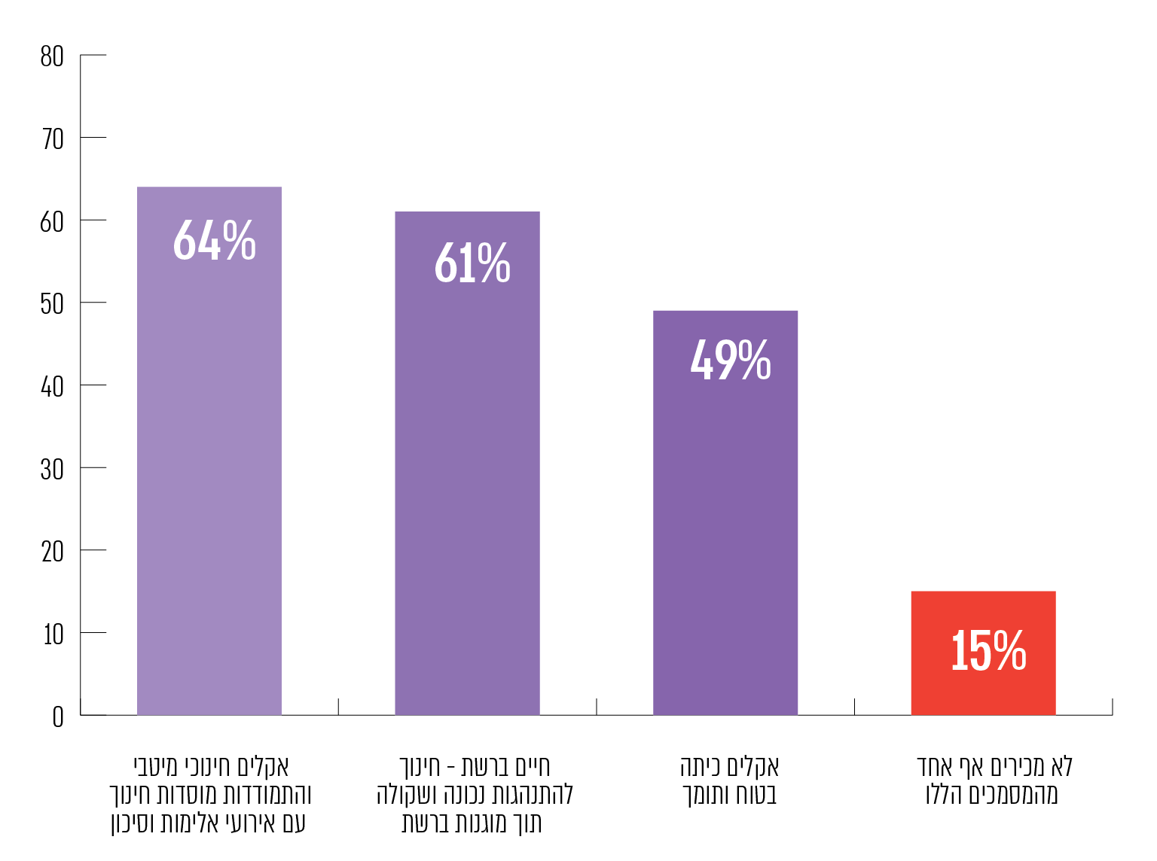
על פי נתוני סקר המנהלים, בעיבוד משרד מבקר המדינה.
מתרשים 3 עולה ש-15% מהמנהלים ציינו שאינם מכירים את המסמכים המרכזיים הנוגעים למרחב המקוון של משרד החינוך, מסמכים העוסקים בנושא התנהלות מיטבית של תלמידים ובמניעת פגיעה בהם ברשת; קצת פחות מ-40% מהמנהלים אינם מכירים את חוזר המנכ"ל "אקלים חינוכי מיטבי והתמודדות מוסדות חינוך עם אירועי אלימות וסיכון" [36%] וכן את חוזר המנכ"ל המעגן את התוכנית "חיים ברשת - חינוך להתנהגות נכונה ושקולה תוך מוגנות ברשת" [39%]; את המסמך "אקלים כיתה בטוח ותומך במרחב המקוון" לא הכירו כמחצית מהמנהלים [51%].
יצוין כי על פי ניתוח תשובות המנהלים עולה כי יותר ממחצית מהמנהלים במוסדות החרדיים (56%) דיווחו שאינם מכירים את שלושת המסמכים.
המשרד מסר בתשובתו כי מאז פורסם התיקון של חוזר האח"ם, הוא הוטמע באמצעות מפגשי למידה שבהם נכחו מנהלי בתיה"ס, לרבות יועצות בתיה"ס העובדות עימם. כמו כן, חוזרי מנכ"ל שעליהם נשאלו המנהלים, וכן מסמך "אקלים כיתה בטוח ומוגן במרחב המקוון", הופצו באתרי משרד החינוך השונים. המשרד הוסיף כי תיבחן הטמעה מיוחדת שתיתן מענה לתלמידי מוסדות החינוך החרדיים.
עלה בביקורת שיחידות מטה משרד החינוך אינן עוקבות אחר יישומה של תוכנית חיים ברשת, התוכנית האופרטיבית הייעודית להבטחת התנהלות מיטבית של תלמידים ולמניעת פגיעה בהם ברשת, ואינן פועלות לבחינתה באופן עתי ועדכונה בהתאם לצורך; וכי בקרב מנהלי בתי הספר קיימת חוסר ידיעה או חוסר בהירות לגבי תוקפה של ההסדרה האופרטיבית להטמעת נושא קידום התנהלות מיטבית של תלמידים ומניעת פגיעה בהם ברשת. כאמור מנהלי המחוזות ציינו בתשובותיהם שהמחוזות עושים ביקורת על טיב פעילות בתיה"ס בנושא אך ציינו שיש צורך לשפר את מנגנון המעקב והבקרה על הטמעת התוכניות בבתיה"ס.
מומלץ כי שפ"י, בשיתוף יחידות המשרד השותפות לשולחן העגול לנושא צמצום פגיעה ברשת - אגפי הגיל במינהל הפדגוגי, חטיבת תקשוב והטמעת טכנולוגיות, וכן אגף בכיר לחינוך המגזר הערבי במינהל, מינהל חברה ונוער והחינוך הממלכתי דתי - ייתנו את דעתם לטיב ההסדרה הקיימת, ובמידת הצורך יתוו חוזר מנכ"ל אחד המעגן תוכנית מערכתית המחייבת את כל יחידות המטה, המחוזות ובתיה"ס, המסדירה את מכלול ההיבטים הרלוונטיים לקידום התנהלות מיטבית של תלמידים ומניעת פגיעה בהם ברשת. בבסיס התוכנית יפורטו ניתוח המאפיינים המרכזיים של התופעה, הגדרת העקרונות והנורמות שעליהם נסמך הטיפול בנושא, קביעת גורם מוביל האחראי לביצועה ברמת המטה, וחלוקת התפקידים בינו לבין יחידות המטה האחרות שלהן זיקה לנושא ומרכזות ידע וכלים לקידומו. מוצע לכלול במסמך כלי מדידה, בקרה והערכה לנושא. בנוסף לכך, מומלץ כי משרד החינוך ינקוט פעולות להפצת החוזר והטמעתו לידיעת כלל מנהלי בתיה"ס והצוות החינוכי.
משרד החינוך מסר בתשובתו המתייחסת לטיב חוזרי המנכ"ל ותוכניות לימוד לקידום ולהתנהלות מיטבית ברשת ולמניעת פגיעה בתלמידים כי מתקיימת סדרת ישיבות משותפות של נציגי המינהל הפדגוגי (לרבות שפ"י), מינהל מדע וטכנולוגיה (כולל חטיבת תקשוב והטמעת טכנולוגיות) והייעוץ המשפטי של המשרד, במטרה לדייק את הצרכים והשינויים הנדרשים במגוון חוזרי המנכ"ל המתייחסים למרחב המקוון, בדגש על התוויית המדיניות ותוכניות חינוכיות. העדכונים יפורסמו בערוצים השונים. משרד החינוך הוסיף כי ישיבות נוספות לקידום הנושא ימשיכו להתקיים במשך שנה"ל התשפ"ב. לדברי המשרד, הנושא יובא לדיון גם במסגרת שולחן עגול (פורום פנים-משרדי) שיוקם לקידום חינוך להתנהלות מיטבית ולמניעת פגיעה של תלמידים ברשת.
בנוגע לעדכון שלושת חוזרי המנכ"ל: לגבי חוזר האח"ם מסר משרד החינוך בתשובתו כי פרק 3.3 בחוזר אח"ם משנת 2015 נועד לטיפול באירועי פגיעה ברשת, ונוסף על כך התרחשו שינויים ארגוניים שהצריכו חשיבה מחודשת לנושא. כאמור, הפרק עובר עדכון באופן שיכלול גם את התוכנית המערכתית לגלישה בטוחה ברשת על מרכיביה השונים וצעדים אופרטיביים ליישומה בשטח.
אשר לחוזר אתיקה ומוגנות ברשת מסר משרד החינוך כי הוא נכתב בהתאם להנחות העבודה והדרישות שהיו נכונות לאותה עת (דצמבר 2011). המשרד הוסיף כי בשיתוף הלשכה המשפטית נכתבה טיוטת הנחיות הנוגעות להגנה על הפרטיות בהתנהלות ברשתות החברתיות, שמטרתן להשלים ולעבות הנחיות שנמצאו חסרות במסגרת חוזר אתיקה ומוגנות ברשת. בימים אלה המשרד מצוי לקראת סיום כתיבת ההנחיות בנושא ובדיקתן בשטח, ורק לאחר מכן הן יופצו כהנחיות וייכללו בחוזר אתיקה ומוגנות ברשת. משרד החינוך הוסיף כי במסגרת תהליך העדכון תידון שאלת אופן המעקב והבקרה אחר יישום התוכנית חיים ברשת.
אשר לחוזר כישורי חיים מסר משרד החינוך כי גם חוזר זה מעודכן ונמצא בימים אלו בשלבי סיום. המשרד ציין כי השיעורים נכתבו ועודכנו בהתאם לתובנות שהופקו ממחקרים, סקרים ושאלונים ומנתוני מוקד 105 והותאמו לגילים ולחברות השונים, וכי חוזר כישורי חיים יכלול התייחסות למרכיבי התוכנית להתנהלות מיטבית ברשת ולמניעת פגיעה בהם ברשת.

יישום חוזר אח"ם, תוכנית חיים ברשת ותוכנית כישורי חיים בבתי הספר
בבסיס מסמכי המטה המרכזיים העוסקים, במלואם או בחלקם, בקידום התנהלות מיטבית של תלמידים ומניעת פגיעה בהם ברשת, מונחת תפיסת משרד החינוך המטילה על בית הספר אחריות רבה בהתמודדות עם בריונות; התמודדות זו היא משימה משותפת של כל באי ביה"ס והקהילה שבה הוא ממוקם.

יישום המרכיבים הרלוונטיים בבתי הספר להיערכות בחוזר אח"ם
בפרק "עקרונות ההיערכות" חוזר אח"ם קובע בין השאר שעל בתיה"ס לגבש תוכנית מערכתית מתמשכת ועקבית שהיא תנאי הכרחי ליצירת אקלים בטוח; התוכנית צריכה להתבסס על ניטור תופעת האלימות, היקפה ואפיונה בביה"ס. כמו כן קובע החוזר שעל בתיה"ס לקבוע מדיניות בנושא ההתנהלות ברשת, לעסוק בנושא בתקנון, ולעודד אחריות אישית בשימוש בטכנולוגיות כדי למנוע פגיעה.
לבחינת טיב ההיערכות נשאלו המנהלים בשאלונים שהפיץ להם משרד מבקר המדינה, על קיומם של מרכיבים מרכזיים בהיערכות בית הספר להבטחת התנהלות מיטבית ומניעת פגיעה והיפגעות של תלמידיו ברשת. השאלון עסק בנושאים האלה: קיומם של כלים להגברת המודעות לסכנות ברשת והתנהגות אחראית בה (כגון תכנים להוראה, מחוונים, משאבי ייעוץ ויכולת שיתוף גורמים בקהילה והורים); קיום של נהלים להתמודדות עם אלימות כלפי תלמידים ברשת; בניית תוכנית מערכתית בית-ספרית על פי חוזר האח"ם הנותנת גם מענה יעיל להתנהלות מיטבית ברשת של תלמידיו, וכן האם ביה"ס משתמש באופן שיטתי בכלי ניטור שהמשרד מעמיד לרשותו לבניית "התוכנית המערכתית" הבית-ספרית. בשני התרשימים שלהלן תשובות המנהלים בנוגע לקיום מרכיבים אלו במסגרת היערכות בית ספרם.
משרד מבקר המדינה ביקש ממנהלי בתיה"ס באמצעות השאלון להעריך את המענה שניתן להם, הן על ידי משרד החינוך והן באמצעות תוכניות המשרד להקניית כלים לתלמידים להתנהלות מיטבית ברשת. בשני התרשימים שלהלן 4 ו-5 מפורטות תשובות מנהלי בתיה"ס בעניין טיב הכלים והמענה שמשרד החינוך מספק להם, וטיב פעולות בתיה"ס שמטרתן להקנות לתלמידים כלים להתנהלות מיטבית ברשת.
תרשים 4: הערכת מנהלי בתי הספר את טיב הכלים והמענה שמשרד החינוך מספק ליישום התנהלות מיטבית ברשת
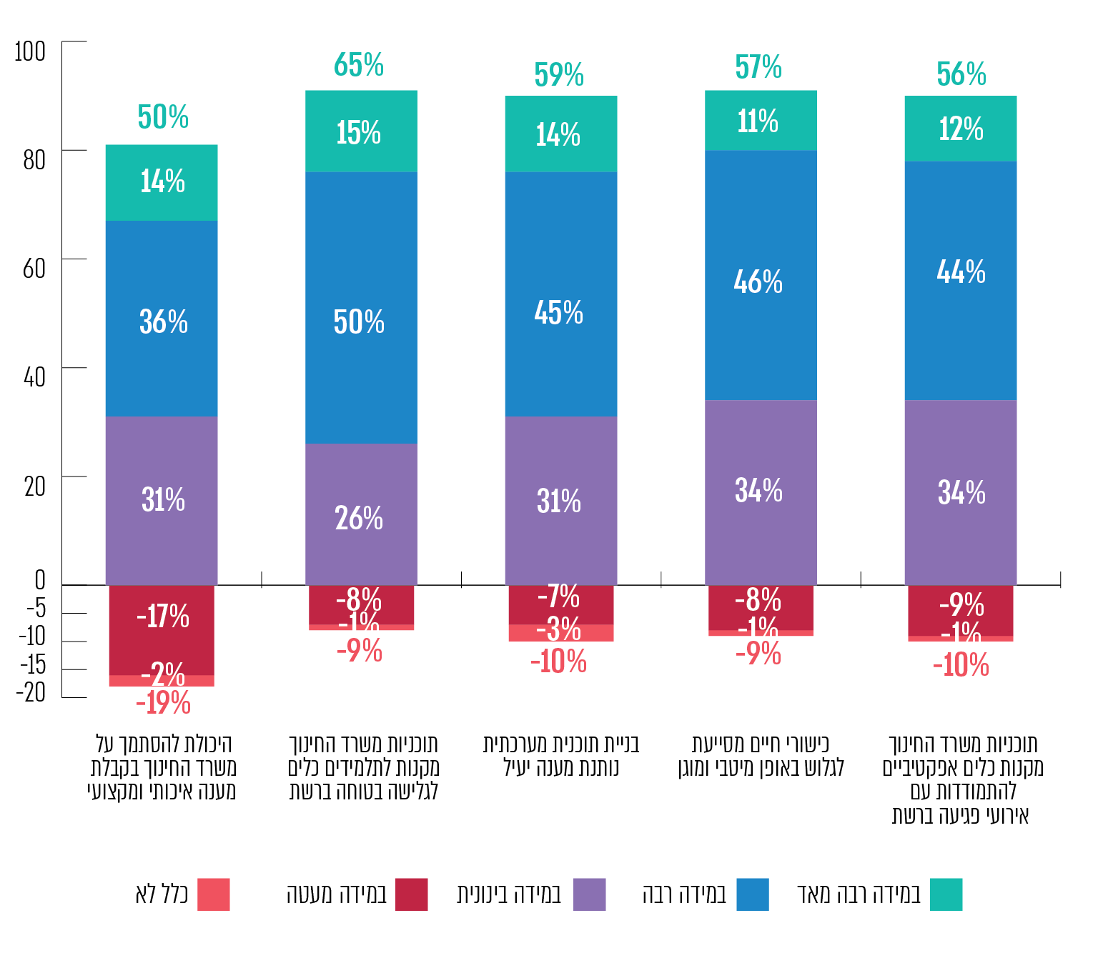
על פי נתוני סקר המנהלים, בעיבוד משרד מבקר המדינה.
מתרשים 4 עולה כי 50% מהמנהלים סבורים שניתן להסתמך במידה בינונית עד כלל לא על משרד החינוך לקבלת מענה איכותי ומקצועי בסוגיות הנוגעות להגנה על קטינים במרחב המקוון. 44% מהמנהלים סבורים שהתוכניות העדכניות הנוגעות למרחב המקוון שמפיץ מטה המשרד מקנות לתלמידים כלים אפקטיביים להתמודדות עם אירועי פגיעה ברשת במידה בינונית ומטה. 35% סבורים כי התוכניות מקנות לתלמידים כלים לגלישה בטוחה ברשת - הן במסגרת הפעילות בביה"ס והן בשעות הפנאי - במידה בינונית ומטה. עוד עלה כי 41% מהמנהלים סבורים במידה בינונית עד כלל לא שבניית תוכנית מערכתית על פי חוזר אח"ם נותנת לנושא מענה יעיל; שיעור דומה מהמנהלים סבור שתוכנית כישורי חיים אינה מסייעת באופן ממשי (במידה רבה או במידה רבה מאוד) לתלמידים לגלוש באופן מיטבי, מוגן ואחראי ברשת.
מהשוואת תשובות המנהלים עולה כי רק 43% מהמנהלים במגזר היהודי ציינו שהם סומכים במידה רבה או במידה רבה מאוד על משרד החינוך כמי שיספק מענה איכותי ומקצועי בנושאים האמורים.
תרשים 5: הערכת פעולות בית הספר במתן מענה להגנת התלמידים ברשת
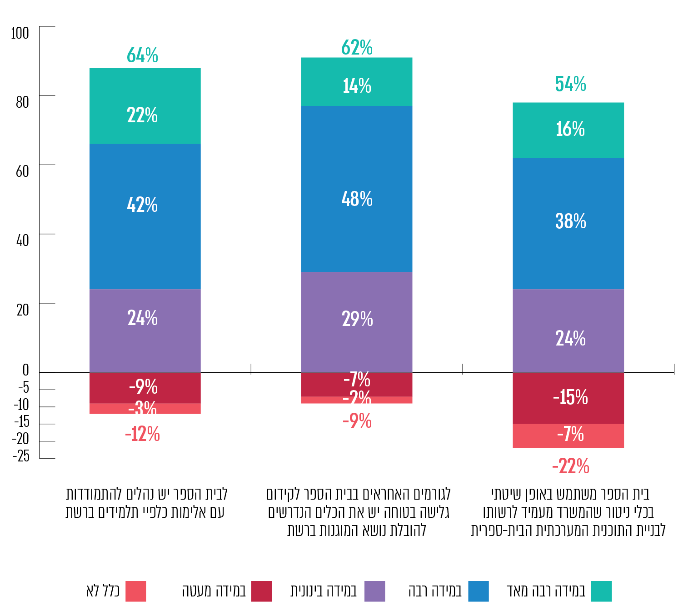
על פי נתוני סקר המנהלים, בעיבוד משרד מבקר המדינה.
מתרשים 5 עולה, בין השאר, כי מעל ל-60% מהמנהלים מדווחים כי במידה רבה ובמידה רבה מאוד יש לבית הספר נהלים להתמודדות עם אלימות כלפי תלמידים ברשת (64%), והגורמים האחראיים מצוידים בכלים הנדרשים להובלת הנושא (62%); אך רק כמחצית (54%) מהמנהלים דיווחו שבית הספר משתמש באופן שיטתי בכלי הניטור שמשרד החינוך מעמיד לרשותו לבניית התוכנית המערכתית הבית ספרית - במידה רבה או במידה רבה מאוד. 22% מהמנהלים ציינו כי בית הספר משתמש באופן שיטתי בכלים אלה במידה מועטה או שכלל אינו משתמש בהם.
יצוין כי על פי ניתוח תשובות מנהלי בתיה"ס לפי פיקוח ולפי שלב החינוך, עולה שלמנהלי בתיה"ס בפיקוח הממלכתי יש הערכה גבוהה יותר של יכולות ביה"ס (66%) לתת מענה להגנת התלמידים ברשת לעומת מנהלי בתיה"ס מהחמ"ד (56%) או בתיה"ס חרדיים (25%). בבתיה"ס היסודיים הערכת יכולותיהם בתחום זה גבוהה יותר (67%) מזו של בתיה"ס של חטיבות הביניים או החטיבות העליונות (56%).

הרכב צוות "חיים ברשת" והכלים העומדים לרשותו
על פי חוזר אתיקה ומוגנות ברשת על מנהלי בתיה"ס להקים צוות "חיים ברשת". על הצוות לפעול לקידום התנהגות נבונה ובטוחה ברשת ולהנחלת ערכים ונורמות התנהגות נכונים בה כחלק עקבי, שיטתי וסדיר מהתרבות הבית-ספרית הכוללת לאורך השנה. הצוות יכלול רכז חברתי, רכז תקשוב, יועץ חינוכי ומורה מוביל. צוות "חיים ברשת" אינו חייב להיות צוות ייחודי לעניין זה. העיסוק בנושא יכול להיות של כל צוות קבוע, וחלק אינטגרלי של כלל הפעילות הבית-ספרית. פעילות הצוות תכוון למורים, לתלמידים, להורים ולקהילה.
לבחינת הקמת צוות ייעודי לנושא "חיים ברשת" נשאלו המנהלים בשאלון שהפיץ להם משרד מבקר המדינה בדבר קיומו והרכבו של צוות בית-ספרי האחראי לגלישה בטוחה. בתרשים 6 שלהלן מוצגות תשובות המנהלים.
תרשים 6: הגורמים האחראיים בבית הספר לנושא הגלישה הבטוחה ברשת
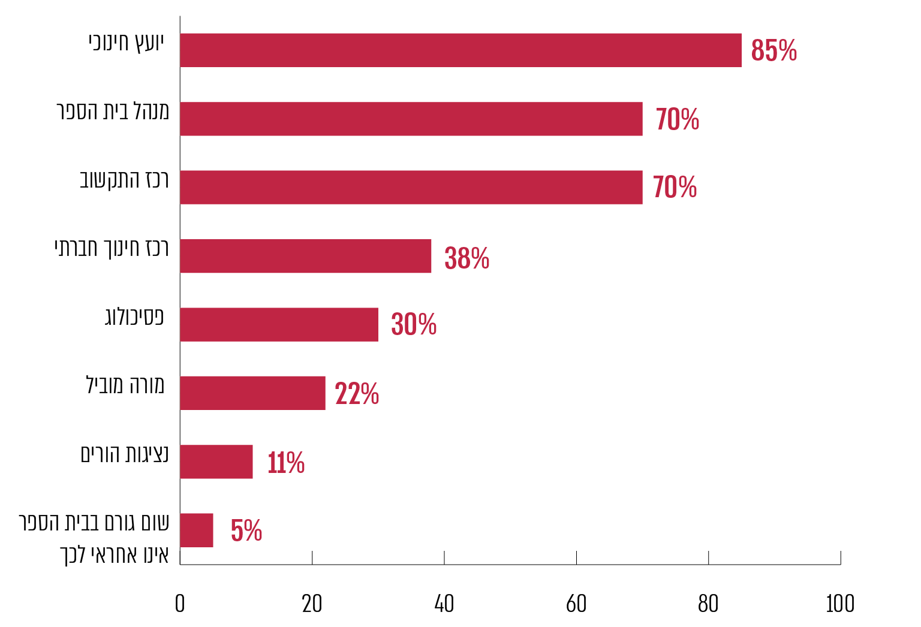
על פי נתוני סקר המנהלים, בעיבוד משרד מבקר המדינה.
מתרשים 6 עולה כי באופן כללי ב-95% מבתיה"ס יש לפחות גורם אחד אחראי לגלישה בטוחה ברשת; עוד עולה מהתרשים כי אנשי הצוות הנושאים בתפקיד הם בעיקר היועצות החינוכיות (85%), המנהלים/ות ורכזי/ות התקשוב (70%). רק ב-11% מבתיה"ס יש נציגות הורים בצוות.
יצוין עוד כי לפי תרשים 5 38% ממנהלי בתיה"ס אינם סבורים שהגורמים המובילים את הנושא בבתיה"ס מצוידים בכלים לצורך זה, לכל הפחות במידה רבה.
נוסף על כך עולה מניתוח תשובות המנהלים בנוגע לגורמים האחראיים בביה"ס לנושא הגלישה הבטוחה כי בשליש מבתיה"ס החרדיים אין צוות ייעודי האחראי לנושא זה.
משרד החינוך מסר בתשובתו למשרד מבקר המדינה כי הגורמים המובילים את הנושא בבית הספר מחויבים בהכשרות שונות, שבהן ניתן דגש על קידום התנהלות מיטבית ברשת. משרד החינוך פירט את ההכשרות שביצע למנהלי בתי הספר, ליועצות החינוכיות, למפקחים ומדריכים ולצוותי חינוך.
בנוגע לחברה החרדית ציין משרד החינוך שקיימת שונות בעבודה עם התלמידים, צוותי החינוך וההורים ממגזר זה בתחום הרשת, בשל תפיסה אמונית-ערכית, והמפקחים והמדריכים של שפ"י פועלים במחוז החרדי, והוא מקיים עימם שיח מתמיד לגבי הצרכים שלהם בתחום הרשת, ובהתאם לכך מפותחים ומונגשים תכנים וכלים לעבודה.

תרומת תוכנית כישורי חיים לחינוך להתנהלות מיטבית ברשת
כאמור תוכנית כישורי חיים נועדה לפתח בקרב התלמידים, בכל הגילים והמגזרים, כישורים ומיומנויות להתמודדות במצבי חיים שגרתיים ובמצבי סיכון. התוכנית מורכבת ממערכים מובנים של שיחות מחנכים עם תלמידים בנושאים בעלי נגיעה ישירה או עקיפה לקידום התנהלות מיטבית ברשת; התוכנית נלמדת לאורך השנה בשעות המוקצות לה.
שפ"י עוקב אחר פעילויות בתיה"ס בכל הנושאים שבהם עוסקת התוכנית באמצעות "סקר כישורי חיים" שהוא מבצע מדי שנה באמצעות היועצות החינוכיות של בתיה"ס. בסקר יש שאלות העוסקות בפעילויות של בתיה"ס בתחום הגלישה הבטוחה [התנהלות מיטבית ברשת]. בלוח 2 שלהלן התפלגות תשובות יועצות חינוכיות בכלל בתיה"ס ובכל שלבי החינוך, לשאלה האם התקיימו שיעורי כישורי חיים בסקרים שנערכו בשנות הלימודים התשע"ז - התשע"ט, בחלוקה לשלב החינוך על פי נתוני משרד החינוך:
לוח 2: קיום שיעורי כישורי חיים בתחום הגלישה הבטוחה
שנת הלימודים | יסודי | חטיבת ביניים | חטיבה עליונה
התשע"ז | 83% | 93% | 79%
התשע"ח | 79% | 88% | 74%
התשע"ט | 84% | 91% | 75%
התש"ף | 86% | 89% | 70%
התשפ"א | 94.5% | 96.7% | 86.5%
הערכת התחומים העיקריים שבתי הספר יכולים להקנות לתלמידים כלים במסגרת תוכנית כישורי חיים: כפי שעלה מתרשים 4, 43% מהמנהלים סבורים כי תוכנית כישורי חיים מסייעת במידה בינונית ומטה לתלמידים לגלוש באופן מיטבי, מוגן ואחראי ברשת, ו-44% מהמנהלים סבורים שהכלים הקיימים אפקטיביים להתמודדות עם אירועי פגיעה ברשת באופן בינוני ומטה.
לבחינת הנושאים הנלמדים בתוכנית כישורי חיים הנוגעים להתנהלות מיטבית של תלמידים ולמניעת פגיעה בהם ברשת נשאלו המנהלים בשאלון שהפיץ להם משרד מבקר המדינה את השאלות האלה: מהם הנושאים שנלמדו בשנתיים האחרונות בתחום התנהלות מיטבית ברשת הנלמדים בביה"ס במסגרת תוכנית כישורי חיים, וכן מהם להערכתם התחומים העיקריים שבהם בתיה"ס והמורים יכולים להקנות כלים לתלמידים. תשובותיהם מפורטות בתרשימים 7 ו-8 שלהלן:
תרשים 7: הנושאים שנלמדו בבתי הספר במסגרת תוכנית כישורי חיים בשנתיים האחרונות
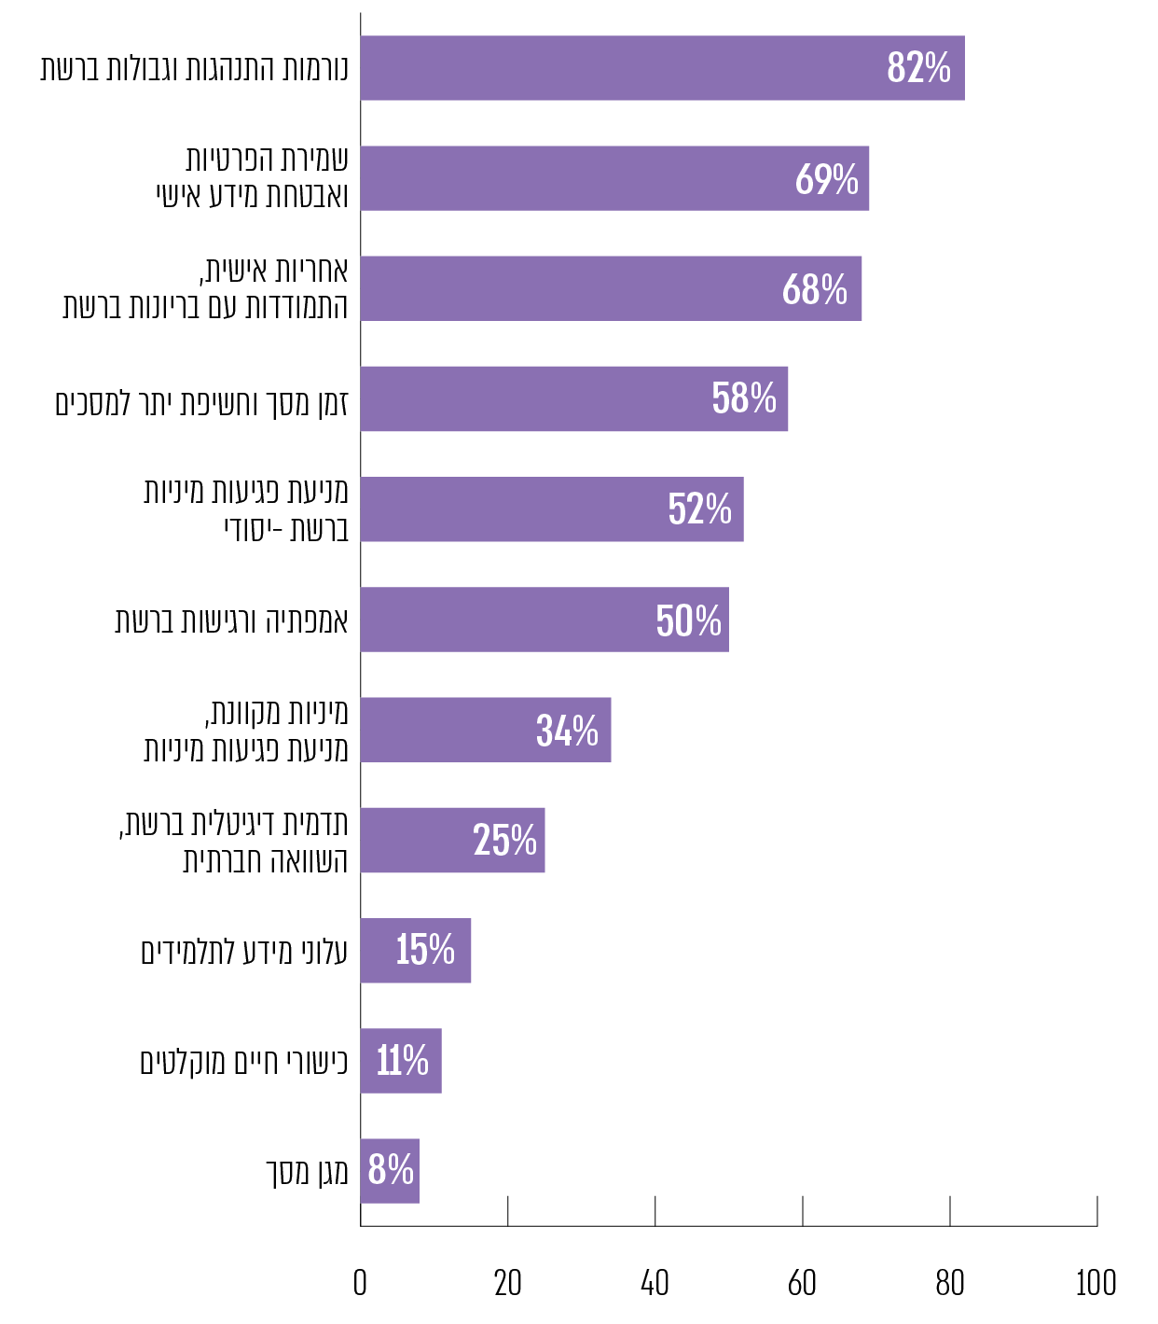
על פי נתוני סקר המנהלים, בעיבוד משרד מבקר המדינה.
מתרשים 7 עולה שהנושאים העיקריים הנלמדים במסגרת שיעורי כישורי חיים בבתיה"ס הם נורמות התנהגות וגבולות ברשת (82%), שמירת הפרטיות ואבטחת מידע אישי (69%), ואחריות אישית והתמודדות עם בריונות ברשת (68%).
תרשים 8: הערכת מנהלי בתי הספר לגבי התחומים העיקריים שבתי הספר והמורים יכולים להקנות לתלמידים כלים להתמודד עמם
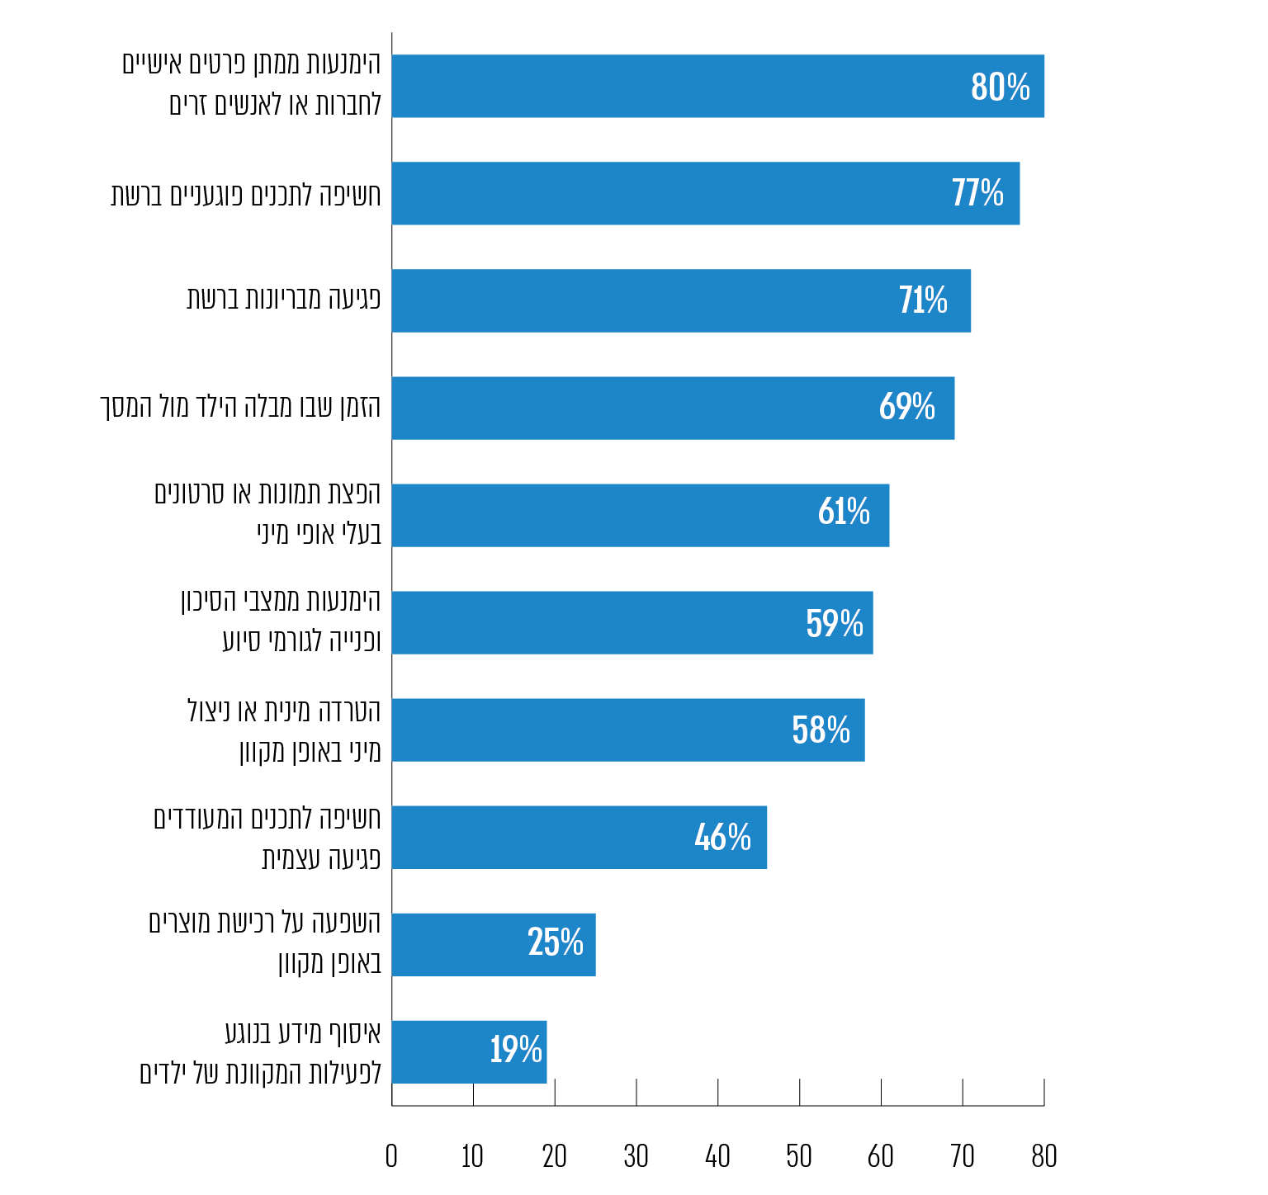
על פי נתוני סקר המנהלים, בעיבוד משרד מבקר המדינה.
על פי דוח מינואר 2020 שהגיש תחום חינוך במטה הלאומי למנכ"ל משרד החינוך, על פי נתוני מוקד 105, שליש מהפניות אליו היו בנושא פגיעות מיניות. מהתרשים עולה, בין השאר, כי 42% מהמנהלים אינם סבורים שלבית הספר יכולת להקנות לתלמידים כלים להתמודד עם הטרדות מיניות או ניצול מיני באופן מקוון; 39% מהם אינם סבורים שלבית הספר יכולת להקנות לתלמידים כלים להתמודד עם נושא הפצת תמונות או סרטונים בעלי אופן מיני.
במפגש שקיים צוות הביקורת עם נציגי מועצת התלמידים והנוער הארצית ב-2.8.21 הביעו התלמידים את דעתם על שיעורי כישורי חיים. התרשמותם הייתה שלא ניתן בבית הספר מקום לשיח פתוח ותכני התוכנית אינם מותאמים לצורכיהם. כך לדוגמה ציינו:
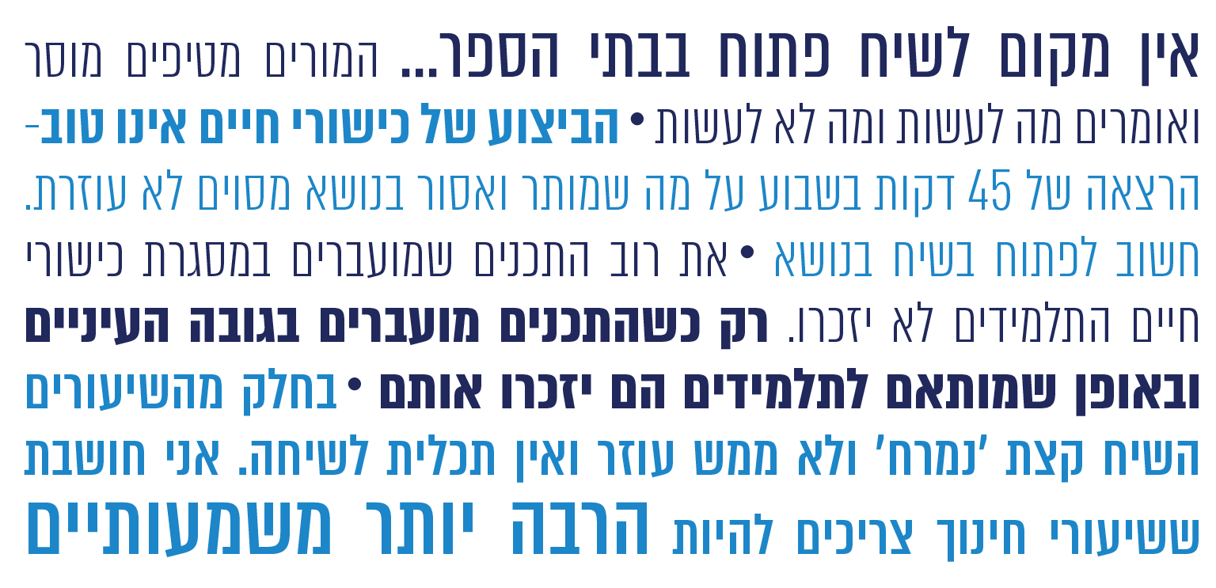

הערכת הכלים העומדים לרשות בית הספר לקידום ולהובלת התנהלות מיטבית של תלמידים ברשת
מספר שעות הלימוד והמסגרות שבהן בית הספר עוסק בנושא השימוש המיטבי ברשת: להערכת המשאבים שביה"ס משקיע בחינוך להתנהלות מיטבית ברשת נשאלו המנהלים בשאלון שהפיץ להם משרד מבקר המדינה על מסגרות הלימוד בבית ספרם שבהן הנושא זוכה להתייחסות. בתרשים 9 שלהלן מוצגות תשובותיהם בחלוקה לשלבי החינוך, פיקוח ומגזר.
תרשים 9: המסגרות הבית ספריות שבהן עוסקים בנושא התנהלות מיטבית ברשת לפי חלוקה לשלבי החינוך, הפיקוח והמגזר
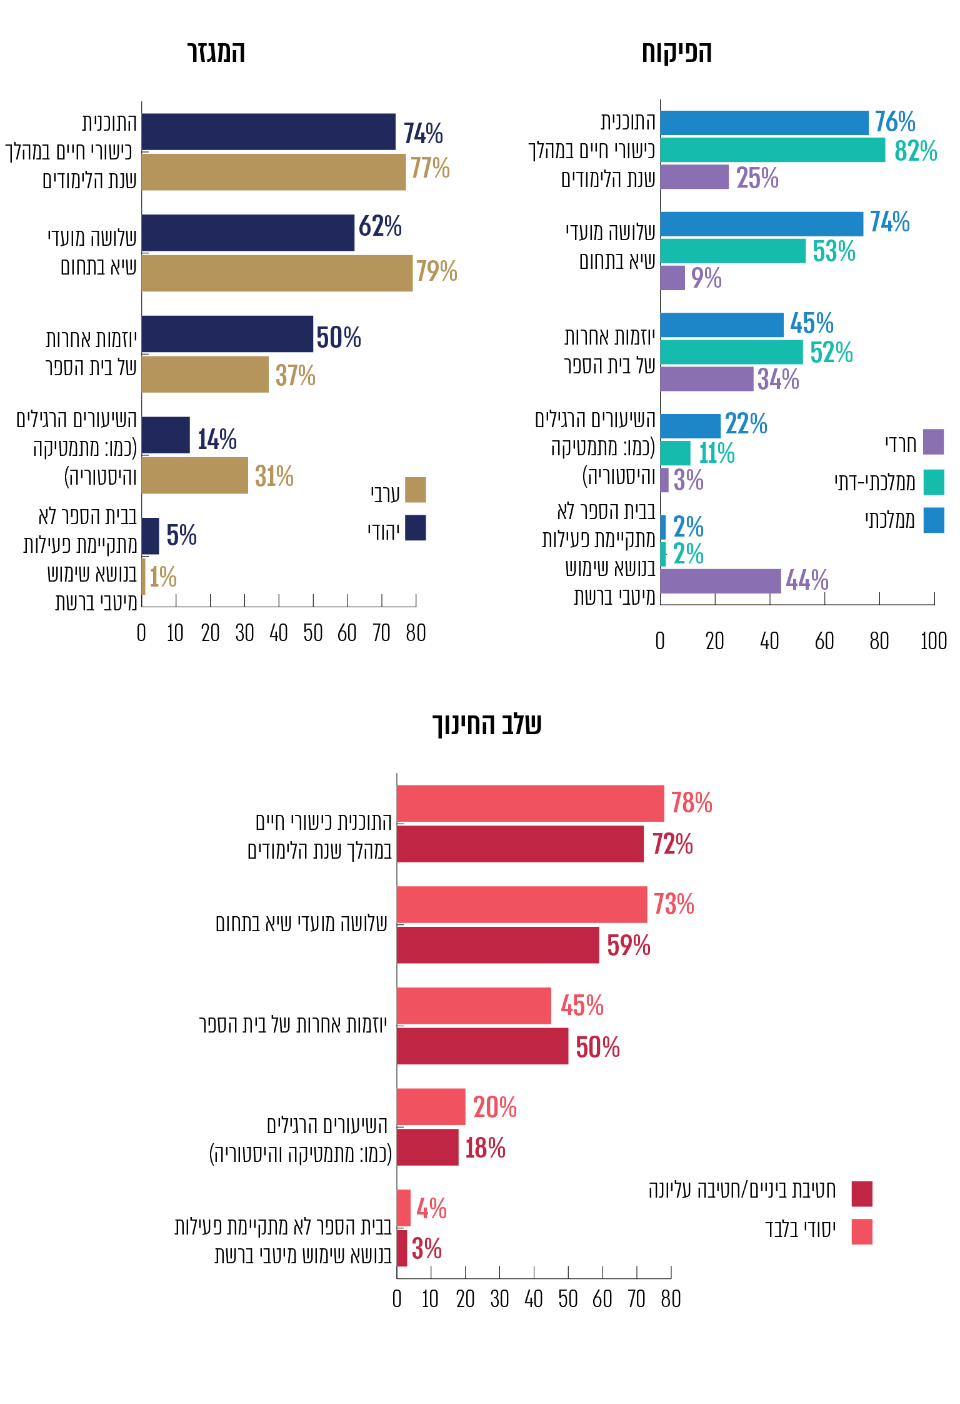
על פי נתוני סקר המנהלים, בעיבוד משרד מבקר המדינה.
מתרשים 9 עולה כי בתיה"ס בכל שלב חינוך, סוג פיקוח והמגזרים עוסקים בהתנהלות מיטבית ברשת בעיקר במסגרת שיעורי כישורי חיים וכן בשלושת מועדי השיא. עוד עולה מהתרשים שבבתיה"ס היסודיים ישנן יותר פעילויות בנושא מאשר בחטיבת הביניים והחטיבה העליונה; 44% מבתיה"ס מהפיקוח החרדי אינם מקיימים פעילות בנושא.
עוד עולה מניתוח תשובות המנהלים בנוגע למסגרות הבית ספריות שבהן עוסקים בנושא התנהלות מיטבית ברשת כי מרבית המנהלים (96%) ציינו שהם מקיימים פעילויות לשימוש מיטבי ברשת: 75% מהמנהלים ציינו שהם מקיימים פעילויות אלו בעיקר במסגרת תוכנית כישורי חיים ו-67% ציינו שהם עושים זאת בשלושת מועדי השיא.
הערכת ההורים את פעילות בתי הספר: במקביל למנהלים התבקשו גם ההורים להעריך את פעילויות בתיה"ס לחינוך ילדיהם להתנהלות מיטבית ברשת בשאלון שהפיץ משרד מבקר המדינה. ההורים נשאלו בשאלון: "באיזו מידה מקנה בית הספר מיומנויות הנדרשות להימנעות מפגיעה ברשת, מודעות לסכנות הכרוכות ברשת וידע לגבי הדרכים לסייע לחבר שנפגע ברשת?". תרשים 10 שלהלן מציג את תשובות ההורים לשאלה זו בפילוח לסוג פיקוח ושכבת הגיל שילדיהם לומדים בהם.
תרשים 10: המידה שבה בית הספר מקנה מיומנויות לתלמידים להימנעות מפגיעה ברשת, על פי שכבות גיל ופיקוח
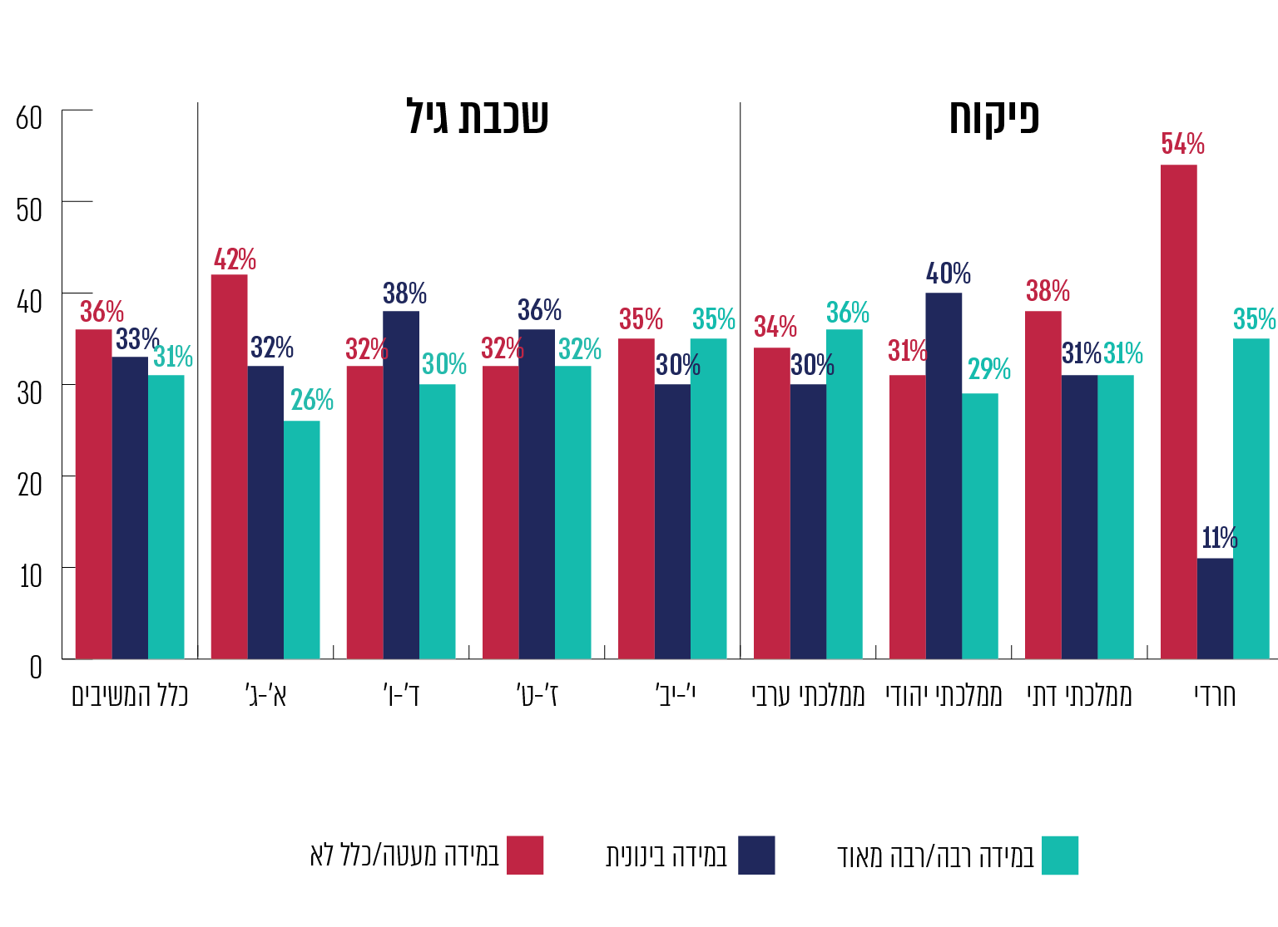
על פי נתוני סקר ההורים, בעיבוד משרד מבקר המדינה.
מתרשים 10 עולה שפחות משליש (31%) מההורים סבורים שבתי הספר מקנים לתלמידים מיומנויות להימנעות מפגיעה ברשת, מודעות לסכנות הכרוכות ברשת וידע לגבי הדרכים לסייע לחבר שנפגע ברשת במידה רבה או במידה רבה מאוד. במיוחד עלה הדבר מהורים לתלמידי כיתות א' - ג' - 26% מהם סבורים כך.
המשרד מסר בתשובתו כי קיימת אפשרות שנעשית עבודה רחבה יותר של בתיה"ס בנוגע להתנהלות מיטבית ברשת ומניעת פגיעה בבתי הספר, אך המידע בנושא לא מגיע להורים באופן עקבי ורציף, ולכן הם אינם מודעים לכך. על כן מן הראוי לשקול דרכים נוספות לעדכון ההורים בתהליך שנעשה בבתי הספר ולהפיכתם לחלק בלתי נפרד מתהליך זה.

השפעת מגפת הקורונה על היקף העיסוק בבתי הספר בחינוך להתנהלות מיטבית ברשת
בעקבות התפרצות מגפת הקורונה בארץ נסגרו במרץ 2020 כל בתיה"ס, ו-1.87 מיליון תלמידים נאלצו לעבור ל"למידה מרחוק". בתקופה שבין מרץ 2020 לפברואר 2021 היו 82 ימים של סגר מלא, שבהם פעלה מערכת החינוך בלמידה מרחוק בלבד, ו-128 ימים של "למידה משולבת" - דהיינו הלימודים התקיימו בחלקם בבתיה"ס ובחלקם בלמידה מרחוק.
לאור נושא הקורונה והלמידה מרחוק, נשאלו המנהלים בשאלון שהפיץ להם משרד מבקר המדינה על היקף העיסוק של ביה"ס בנושא חינוך להתנהלות מיטבית ברשת. בתרשים 11 שלהלן מוצגות תשובות מנהלי בתיה"ס:
תרשים 11: השפעת מגפת הקורונה על היקף העיסוק בחינוך להתנהלות מיטבית ברשת
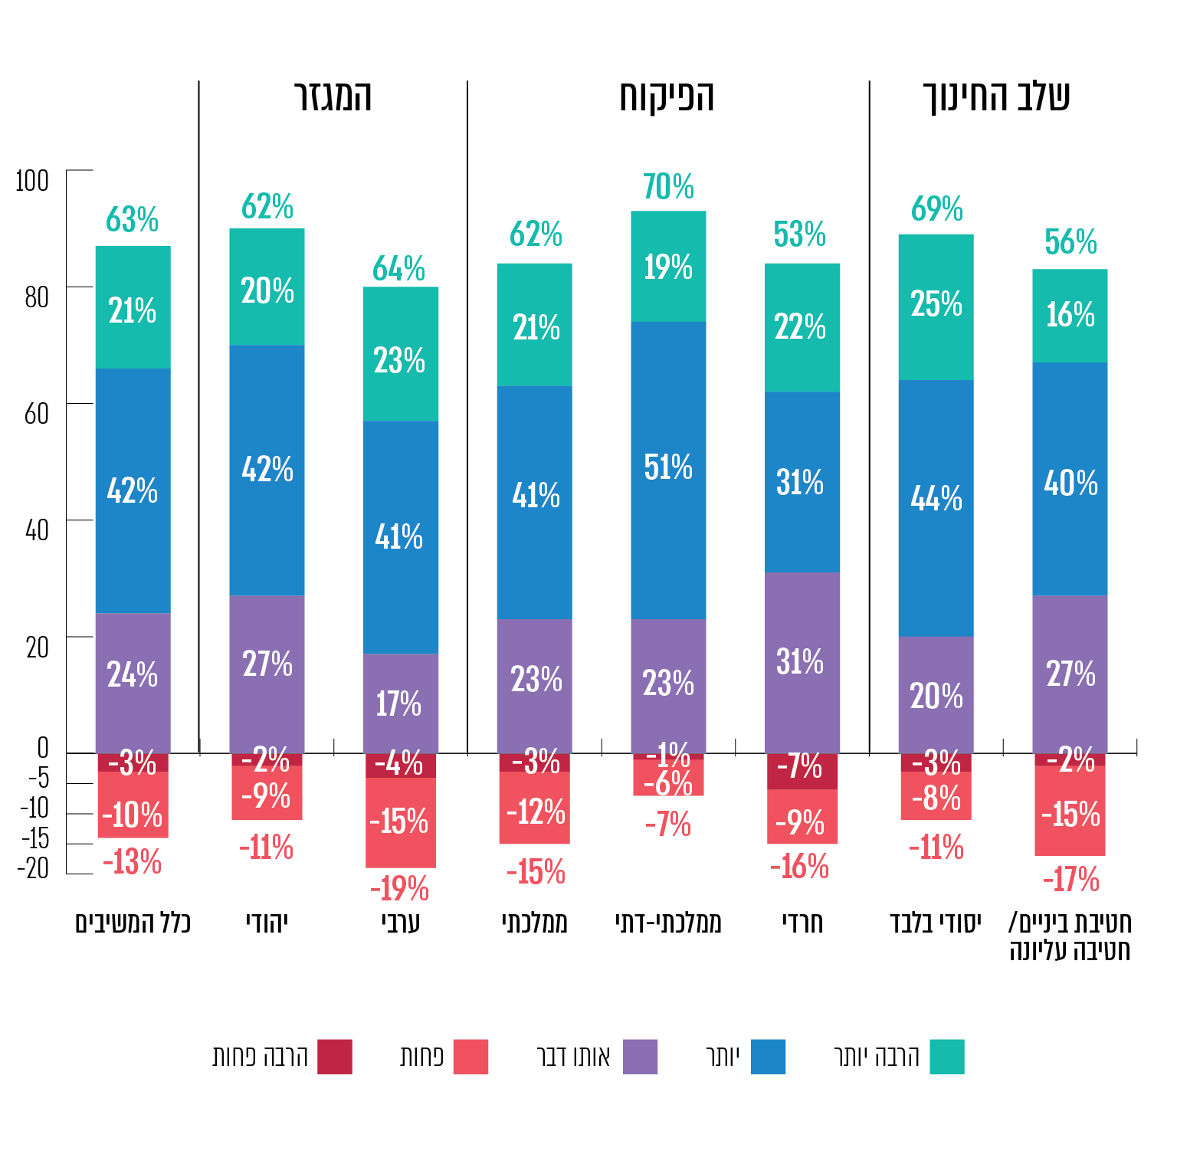
על פי נתוני סקר המנהלים, בעיבוד משרד מבקר המדינה.
מתרשים 11 עולה כי 63% מהמנהלים מעריכים שבעקבות מגפת הקורונה היה עיסוק רב יותר של בית הספר בחינוך התלמידים להתנהלות מיטבית ברשת. בתיה"ס של הפיקוח הממלכתי-דתי (70%) ובתיה"ס היסודיים (69%) עסקו יותר בנושא. 47% מבתיה"ס של החברה החרדית ו-44% מבתיה"ס העל-יסודיים עסקו או אותו דבר או פחות בנושא זה.

בחינת עמדות מנהלי בתיה"ס וכן של ההורים והתלמידים בנוגע לטיב הכלים הניתנים לבתיה"ס לחינוך התלמידים להתנהלות מיטבית ולמניעת פגיעה בהם ברשת ובנוגע להיערכות בתיה"ס לטיפול בנושא, כמתואר לעיל, מצביעה על כמה דגשים, כמפורט להלן:
אשר למנהלי בתיה"ס, מרביתם (85%) מכירים את המסמכים העדכניים הנוגעים למרחב המקוון שמפיץ מטה המשרד. עם זאת, שיעור גדול מהם (יותר מ-40%) סבורים שהכלים והתוכניות שאותם הם מפעילים מקנות לתלמידים כלים אפקטיביים להתמודדות עם אירועי פגיעה ברשת במידה בינונית ומטה. נוסף על כך, רק מחצית ממנהלי בתיה"ס סבורים שניתן להסתמך במידה רבה או במידה רבה מאוד על משרד החינוך לקבלת מענה איכותי ומקצועי בסוגיות הנוגעות להגנה על קטינים במרחב המקוון, וכמחצית מהמנהלים (46%) ציינו שהם משתמשים בכלי הניטור שמשרד החינוך מעמיד לרשותם במידה בינונית עד כלל לא.
אשר להורים, פחות משליש סבורים שבתיה"ס מקנים לילדיהם מיומנויות להתנהלות מיטבית ולמניעת פגיעה בהם ברשת.
עמדת נציגי התלמידים במועצה הארצית בנושא היא שככלל התכנים המועברים בנושא בבתיה"ס, ובפרט במסגרת שיעורי כישורי חיים, אינם מותאמים לצורכיהם של התלמידים והתרשמותם שלא ניתן מקום לשיח פתוח בנושא בבתיה"ס.
מומלץ שמשרד החינוך ירחיב את פעולותיו כדי להבטיח שבתיה"ס אכן עוסקים בהתנהלות מיטבית ברשת ומניעת פגיעה בתלמידים לאורך כל השנה ובמגוון פעילויות בבית הספר ומחוצה לו. בהקשר זה מומלץ שהמשרד ישוב וינחה את בתיה"ס לפעול על פי המתכונת שהוא קבע בתוכנית חיים ברשת, שנועדה, כאמור, לרתום את צוות המורים, התלמידים ההורים והקהילה לפעול לטובת התנהלות מיטבית של התלמידים ולמניעת פגיעה בהם ברשת. עוד מומלץ שהמשרד יבחן את אפקטיביות התוכניות והכלים שמפעילים בתיה"ס לטובת נושא זה; ובתוך כך יעמוד על הסיבות להיעדר ההסתמכות שהביעו מנהלי בתיה"ס בקבלת המענה האיכותי והמקצועי מהמשרד. מומלץ שהתהליך יתבצע בשיתוף ההורים והתלמידים.

הערכת יעילות התוכניות וביצוע מחקר מלווה
הערכה של תוכנית התערבות נדרשת לצורך בחינת השגת מטרותיה באמצעות הכלים שנבחר לעשות בהם שימוש בהנחה שהם המתאימים ביותר לכך; הערכה עשויה לתקף את העקרונות שבבסיס התוכנית, או לחלופין להביא לתיקונה ואף להחלפתה. אחת ההמלצות המרכזיות של דוח הוועדה הציבורית "לצמצום האלימות בקרב ילדים ובני נוער במערכת החינוך" משנת 1999 (להלן – דוח וילנאי), ששימש בסיס לגיבוש חוזר אח"ם בדצמבר 2000, הייתה שמשרד החינוך יבנה מאגר תוכניות, שיעברו תהליך הערכה, בחינה ואישור, וכל בי"ס יבחר מביניהן את תוכנית ההתערבות המתאימה לו ביותר. בהמשך לכך המליץ דוח וילנאי לבנות מערכת ניטור (ראו להלן), הערכה ומחקר שתאפשר השוואה ובקרה של חומרת האלימות וזיהוי הגורמים לה. צוין כי דרוש שיתוף פעולה של כל קהילת אנשי המקצוע בעלי ההתמחויות הרלוונטיות, בהן במגזר הציבורי.
משרד החינוך לא ביצע מחקר הערכה של מרכיבי התוכנית חיים ברשת ולא העריך את תרומת לימוד הנושאים הנוגעים לחינוך להתנהגות נכונה של תלמידים ברשת הנלמדים במסגרת העברת שיעורי כישורי חיים. יחד עם זאת המשרד ביצע מספר תהליכי הערכה של פעולותיו הנוגעות לגלישה בטוחה ולצמצום פגיעה של תלמידים ברשת לרבות של תוכניות ספציפיות לנושא שפעלו במספר בתי"ס, כדלקמן:

סקר האקלים והסביבה הפדגוגית של הרשות הארצית למדידה והערכה בחינוך (ראמ"ה)
את סקר האקלים והסביבה הפדגוגית במבחן מדדי יעילות וצמיחה בית-ספרית (להלן גם - מיצ"ב או סקר האקלים והסביבה הפדגוגית), המתבסס על שאלונים לתלמידים, מבצעת ראמ"ה אחת לשנה בכשליש מכיתות ה'-י"א במערכת החינוך ובתיה"ס מקבלים דוחות בית-ספריים מסקר זה. בעיקרו, הסקר בוחן רמות וסוגים של התנהלות בסיכון ברשת של תלמידים ופגיעות מקוונות בהם. בשנות הלימוד התשע"ח והתשע"ט הוסיפה ראמ"ה שני היגדים להערכת מאמצי בתיה"ס להגברת המודעות לגלישה בטוחה ברשת.
בדצמבר 2019 פרסמה ראמ"ה את המדידה שביצעה בשנה"ל התשע"ט. בתרשים 12 שלהלן מוצגים נתונים מתשובות התלמידים בנוגע למאמצי בתי הספר להגברת המודעות לגלישה בטוחה ברשת - דיווחי תלמידים ביסודי, בחטיבת הביניים ובחטיבה העליונה.
תרשים 12: הערכת התלמידים את מאמצי בית הספר להגברת המודעות לגלישה בטוחה ברשת
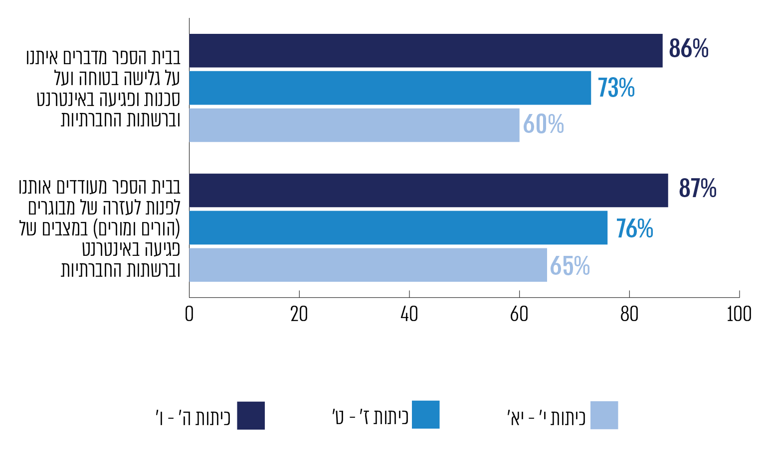
על פי נתוני מיצ"ב התשע"ט (דצמבר 2019), בעיבוד משרד מבקר המדינה.
תרשים 12 מצביע, בין השאר, על כך ש-40% מהתלמידים בכיתות י'-י"א, ו-27% מהתלמידים בכיתות ז'-ט' לא ציינו כי בבתיה"ס מדברים איתם על גלישה בטוחה ועל הסכנות של פגיעה ברשת; וכן 35% מהתלמידים בכיתות י'-י"א ו-24% מהתלמידים בכיתות ז'-ט' לא ציינו כי בתיה"ס מעודדים אותם לפנות לעזרה של מבוגרים במצבים של פגיעה.

יוזמת שפ"י לאיתור פרקטיקה מיטבית לחינוך להתנהגות בטוחה ברשת
ביוזמת שפ"י ובסיועו פרסם מכון מאיירס-ג'וינט-ברוקדייל, ביוני 2020, מסמך שכותרתו "קידום התנהגות בטוחה ברשת בקרב תלמידים". למסמך שני חלקים: האחד - סקירה ספרותית בין-לאומית של מאמרים אקדמיים ופרסומים באתרי אינטרנט מן העשור האחרון, בדגש על מחקרי הערכה שבחנו יעילות של תוכניות בעלות מאפיינים שונים; השני - עוסק בחילוץ מידע מובנה מחמש תוכניות שונות לקידום התנהגות בטוחה ברשת המיושמות בבתי"ס בכמה ערים בישראל. בחירת התוכניות נעשתה בסיוע הגורמים המקצועיים של שפ"י. כל זאת במטרה לאתר את הגורמים התורמים להצלחה של תוכניות לקידום התנהגות בטוחה ברשת, ולנסח המלצות וכיווני פעולה להמשך גיבוש מדיניות ולפיתוח תוכניות המסתמכות על פרקטיקות מיטביות (להלן - מסמך חילוץ המידע והסקירה הספרותית).
על פי מסמך חילוץ המידע והסקירה הספרותית, הרכיבים שנמצאו חשובים להצלחתן של תוכניות לקידום התנהגות בטוחה של תלמידים ברשת כוללים: שימוש בשפה המשותפת לתוכנית הארצית, ובה בעת מתן גמישות לבתי הספר בהוספת תכנים ועדכונם עקב השינויים התכופים במדיה החברתית; פיתוח מנהיגות בקרב בני נוער; התייחסות לכלל קהילת ביה"ס, בניית אקלים מיטבי וכן איגום משאבים ואיסוף וניטור נתונים להערכת התוכניות. בתרשים 13 שלהלן מאפיינים שעל פי המסמך תורמים ליעילותן של תוכניות התערבות להפחת בריונות ברשת:
תרשים 13: מאפיינים התורמים ליעילותן של תוכניות התערבות
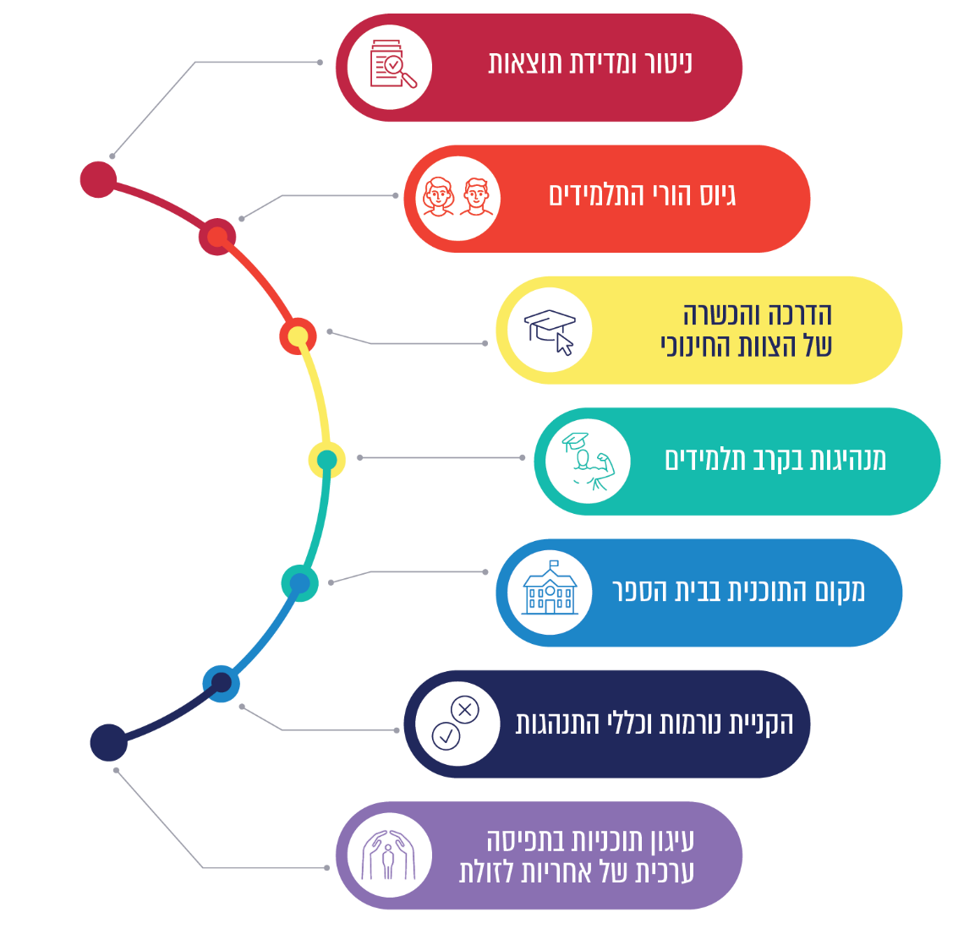
שפ"י מסר למשרד מבקר המדינה, באוגוסט 2021, כי המחקר אישש וחידד שתי תובנות מרכזיות בנוגע לתוכניות קיימות בנושא התנהלות מיטבית ברשת ומניעת פגיעה: התאמת תכנים לגילים ולאוכלוסיות שונות של תלמידים, וטיפוח מנהיגות בקרב בני הנוער דוגמת תוכנית "עמיתים ומשפיעים". שפ"י הוסיף כי על תשתית מחקרית זאת נשענת, בין היתר, תוכנית כישורי חיים המתחדשת בנושא הרשת.
מומלץ כי משרד החינוך יפעל לשלב באופן מובנה תהליך של הערכה לתוכנית חיים ברשת במטרה לבחון את מידת האפקטיביות שלה, ובכלל זה לקבל תמונת מצב לגבי טיב הפעילות של בתיה"ס ומקום התוכנית בביה"ס, יכולותיהם של המורים, המחנכות והיועצות החינוכיות (להלן גם - יועצות) ללמד את הנושאים הנוגעים לגלישה והתנהגות בטוחה ברשת במסגרת שיעורי כישורי חיים, וטיב הכלים שניתנו למורים וליועצות החינוכיות לשם כך; מידת הרצף וההמשכיות בין תוכנית חיים ברשת לחוזר כישורי חיים, מידת ההשפעה של התוכנית על שיפור התנהלותם של התלמידים ברשת ויכולתם להימנע ממצבי סיכון במרחב זה, תפיסות התלמידים והמורים בנוגע ללימוד היתרונות והחסרונות של התוכנית ומה רצוי לשנות בה, גיוס הורי התלמידים להתמודדות עם הנושא ועוד. מומלץ כי הערכה זאת תיחשב כשלב לתיקון התוכניות ולהרחבת השימוש בהן. מחקר הערכה יאפשר לזהות את הנושאים שיש לכלול בתוכנית התערבות יעילה, לשפרה, ולהתאימה לחינוך התלמידים.
בתשובתו מינואר 2022 מסר משרד החינוך שכחלק מהתוכנית "באים בטוב - לא מרימים ידיים" שמובילה השרה, ילווה המשרד את תוכנית חיים ברשת בתהליך בקרה.

ניטור האלימות המקוונת במערכת החינוך ואפיונה ככלי הערכה ובקרה לתוכנית התערבות
תמונת המצב מיועדת להניח תשתית נתונים מבוססת לבניית מדיניות חדשה או לעדכון מדיניות קיימת. תהליך גיבוש תמונת המצב כולל, בין היתר, איסוף מידע איכותי וכמותי בנושא, המצוי במשרד ומחוצה לו, ובכלל זה מידע הנסמך על הפקת לקחים מיישום המדיניות הקודמת; ניתוח המידע ליצירת הבנות ותובנות; בחינת היכולת לבצע את השינוי, התייחסות לחסמים והבנת האינטרסים של הגופים המבצעים.

ניטור ברמת מטה משרד החינוך

כלי מטה המשרד ליצירת תמונת מצב מערכתית
משרד החינוך פיתח שני כלים מרכזיים לניטור אלימות כלפי תלמידים, הכוללים גם שאלות המתייחסות לאירועי אלימות דיגיטלית: סקר אקלים וסביבה פדגוגית וסקר ניטור האלימות. נוסף על כך, מדי חודש מגישה מנהלת תחום חינוך במטה הלאומי למנכ"ל משרד החינוך את נתוני הדיווחים למוקד 105, ובצידם תובנות והמלצות למערכת החינוך. בתרשים 14 שלהלן מוצגות כל הדרכים לניטור פגיעה מקוונת ודפוסי התנהגות בסיכון במרחב הווירטואלי של תלמידים שמשרד החינוך משתמש בהן.
תרשים 14: מסגרות הניטור לפגיעה מקוונת בין תלמידים - בשימוש מטה משרד החינוך
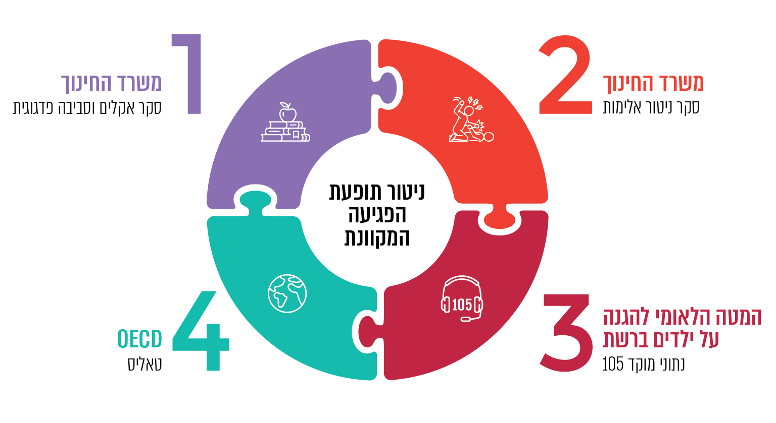
ממצאים הקשורים באלימות דיגיטלית בסקר אקלים וסביבה פדגוגית: סקר האקלים והסביבה הפדגוגית במסגרת המיצ"ב נועד לספק למטה ולמנהלי בתיה"ס תמונת מצב מקיפה ומפורטת על היבטים שונים של האקלים החברתי בביה"ס והתהליכים הפדגוגיים המתרחשים בו, וכן לספק מידע על מידת ההטמעה של היעדים בנושא האקלים הבית-ספרי והעמידה בהם, ולקביעת סדר עדיפויות להקצאת משאבים בעתיד.
החל משנה"ל התשע"ה הוסיפה ראמ"ה לסקר שאלות בנושא אלימות דיגיטלית ברשתות החברתיות. בשנה"ל התשע"ט עדכנה ראמ"ה את נוסח ההיגדים המרכיבים את המדד "אלימות דיגיטלית ברשתות החברתיות ובאינטרנט". סקר נתוני אקלים וסביבה פדגוגית כולל בין היתר השוואות לשנים קודמות. המדד המסכם במיצ"ב "אלימות דיגיטלית ברשתות החברתיות ובאינטרנט" בוחן את שיעור התלמידים שנפגעו בשל הפצת תמונות, פרסום קללות ועלבונות, שמועות או חרמות ברשתות החברתיות ובאינטרנט.
בתרשים 15 שלהלן מתואר המדד המסכם "אלימות דיגיטלית ברשתות החברתיות ובאינטרנט", שבו מצוינים שיעורי התלמידים אשר דיווחו במסגרת הסקר שנפלו קורבן לאלימות דיגיטלית ברשתות החברתיות וברשת בשנות הלימודים. תרשים 15 מתחלק לשניים - בתרשים הראשון מתואר המדד לשנות הלימוד התשע"ה - התשע"ח, ובתרשים השני מתואר המדד לשנות הלימודים התשע"ט - התש"ף. יצוין כי התלמידים דיווחו על היפגעותם בחודש שקדם למילוי השאלון, וכי זהו המדד המסכם של שיעור התלמידים שנפגעו ברשתות החברתיות וברשת בשל הפצת תמונות, פרסום קללות ועלבונות והפצת שמועות או מאחר שהוצאו מקבוצה שהם היו חברים בה או שפתחו בלעדיהם קבוצה ברשת.
תרשים 15: מדד מסכם של דיווחי תלמידים על אלימות דיגיטלית ברשתות החברתיות
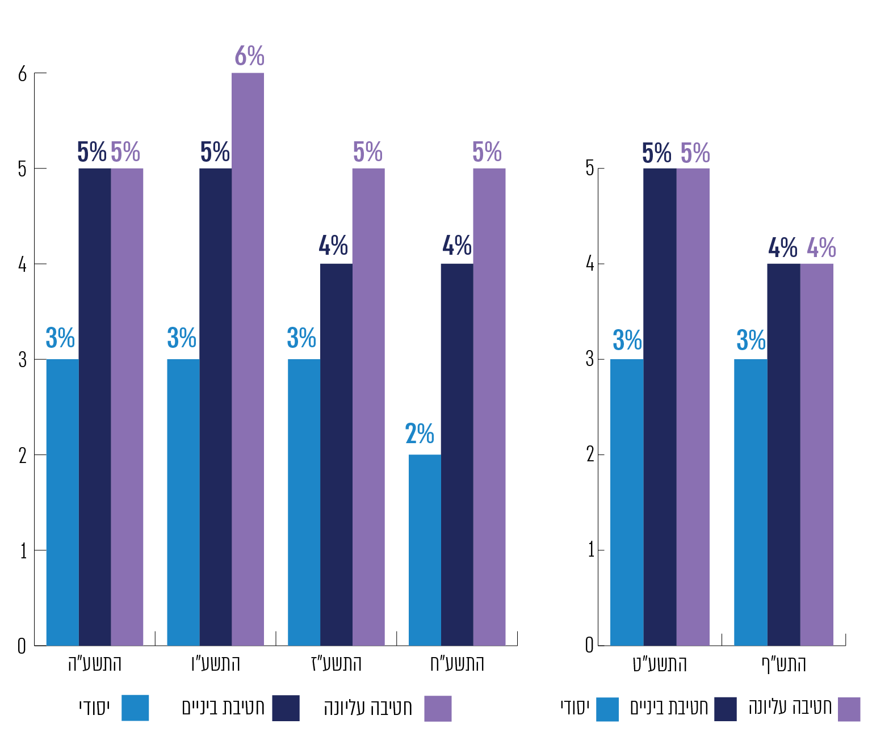
על פי נתוני מיצ"ב, נתוני אקלים וסביבה פדגוגית, משרד החינוך.
על פי נתוני סקר אקלים וסביבה פדגוגית, הן במדד המסכם "אלימות דיגיטלית ברשתות החברתיות ובאינטרנט" לשנות הלימוד התשע"ה - התשע"ח והן בשנות הלימוד התשע"ט -התש"ף, קיימת יציבות במשך השנים בשיעור התלמידים המדווחים על נפילתם קורבן לאלימות דיגיטלית ברשתות החברתיות או ברשת בחודש שקדם לביצוע הסקר: 3% מתלמידי היסודי דיווחו, הן בשנה"ל התשע"ה והן בהתש"ף, על אלימות ברשת; בקרב תלמידי חטיבת הביניים והחטיבה העליונה דיווחו על כך 5% בשנה"ל התשע"ה, ובשנה"ל התש"ף דיווחו על כך 4%.
בתוכנית להתנהלות מיטבית ברשת של תלמידים ולמניעת פגיעה בהם ממאי 2020 נקבע כאחד ממדדי ההצלחה מדד הירידה בדיווחי תלמידים על אלימות ברשתות החברתיות בסקר נתוני האקלים בבית הספר ובסביבה - ירידה בכל שלבי החינוך הנמדדים: מהתשע"ט ועד התשפ"ה (2025-2024) - בבתיה"ס היסודיים מ-3% ל-2%; בחטיבות הביניים ובחטיבה העליונה מ-5% ל-3%.
סקר ניטור האלימות וממצאיו: הסקר מתבסס על מדגם ארצי של תלמידי כיתות ד'-י"א המתקיים אחת לשנתיים. בשנה"ל התשס"ט (2009-2008) החלה ראמ"ה לשאול את התלמידים על נפילתם קורבן למעשי אלימות ברשת. לאורך השנים היא הוסיפה שאלות על אירועי אלימות ברשת, בכיתה ובביה"ס. סקר ניטור האלימות נועד, בין היתר, לאמוד ולנטר את האלימות בבתיה"ס על מגוון ביטוייה וגילוייה; לספק תמונת מצב מקיפה לגבי חומרת האלימות במערכת החינוך; להציג נתונים בדבר שכיחות גילויי האלימות למיניהם בקרב אוכלוסיית תלמידי בתיה"ס על פי גיל, מגזר ושפה. נוסף על כך, הסקר בודק מדדים באקלים הבית-ספרי, כגון תחושת המוגנות בקרב התלמידים, תפיסת מאמצי ביה"ס למניעת אלימות, והימנעות מהגעה לביה"ס בשל חשש מפגיעה.
בשנת הלימודים התשע"ט החליט משרד החינוך לבחון לעומקה את תופעת האלימות הדיגיטלית, בסוגיות הבוחנות אותה במגוון הקשרים, כגון: היקף השימוש של תלמידים בטלפונים חכמים, דפוסי הפעילות של התלמידים באינטרנט, סוגי הרשתות החברתיות שבשימוש, רמת המודעות של ההורים למעשי ילדיהם, ונכונותם של התלמידים לפנות לעזרה עקב חשיפה לאלימות דיגיטלית. על בסיס נתוני התשע"ט הופקו כמה דוחות, שהעלו בין היתר את הנתונים שלהלן (להלן - סקר ניטור האלימות הדיגיטלית של ראמ"ה או סקר ניטור האלימות הדיגיטלית).
בתרשים 16 שלהלן מוצגים נתוני המדד המסכם במשך שנים של שיעור התלמידים אשר דיווחו בסקר ניטור אלימות, שפורסם ביוני 2020, על שהיו קורבנות לאלימות דיגיטלית בתקופה שבין שנה"ל התשס"ט לשנה"ל התשע"ט. יצוין כי התלמידים דיווחו על היפגעותם בחודש שקדם למילוי השאלון, וזהו המדד המסכם של שיעור התלמידים שהיו קורבנות לאלימות דיגיטלית בשל הפצת תמונות שלהם ברשת או בטלפון הסלולרי במטרה לפגוע בהם, קבלת מסרים מעליבים או פוגעים ברשת או בטלפון הסלולרי מתלמיד אחר, וקבלת איומים ברשת או בטלפון הסלולרי מתלמיד אחר.
תרשים 16: מדד מסכם של שיעור התלמידים המדווחים על קורבנות לאלימות דיגיטלית בכלל בתי הספר
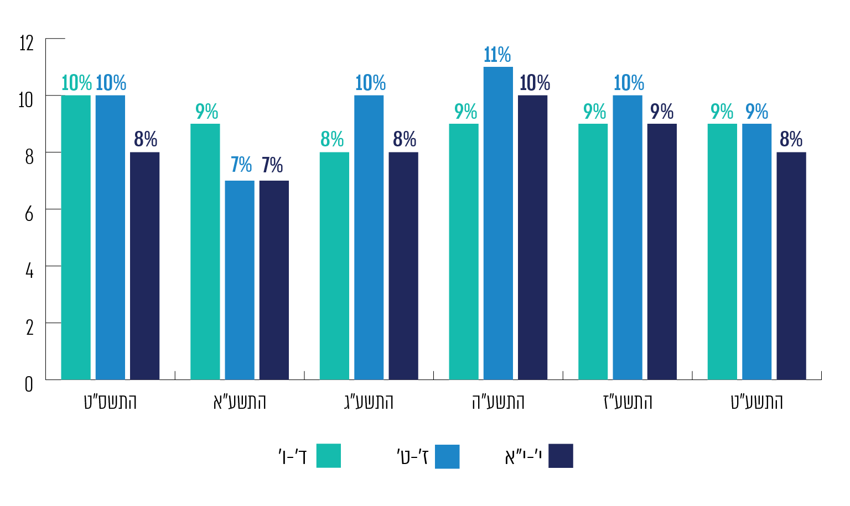
על פי סקר ניטור אלימות, משרד החינוך.
מתרשים 16 עולה כי במשך כעשור, מאז החלה בדיקת הנושא בשנה"ל התשס"ט ועד לשנה"ל התשע"ט, שיעור התלמידים המדווחים על נפילתם קורבן לאלימות דיגיטלית נותר יציב בכל הגילים, ונע בין 7% ל-11%. על פי הנתונים המופיעים בסקר האלימות הדיגיטלית מתבטאת בעיקר בהעברת מסרים פוגעניים (7%) ואף בהפצת תמונה ובאיומים (3% בכל אחד מהם). יצוין כי לפי הנתונים המפורסמים בסקר, שיעור התלמידים המדווחים על נפילתם קורבן לאלימות דיגיטלית דומה בכל הגילים, וזהה בקרב דוברי העברית והערבית.
יצוין כי נתונים אלה שמקורם בסקר ניטור אלימות בקרב תלמידים של משרד החינוך [ראמ"ה] יתכן ומבטאים אף הם תת-דיווח של התלמידים על הפגיעות בהם במרחב הדיגיטאלי. בעניין תת-הדיווח אודות פגיעות במרחב המקוון ראו גם בפרק בנושא היבטי אכיפה - חוק הסרטונים, שם צוין כי סביר להניח שהנתונים המובאים בו משקפים תמונת מצב חלקית בלבד, בשל תת-דיווח על עבירות מסוג זה. [בנוגע לתת-דיווח ראו גם להלן].
מחקר בין לאומי "טאליס" (Teaching and Learning International Survey, TALIS): נושא האלימות ברשת אינו תופס מקום מרכזי במחקרים הבין-לאומיים שבהם ישראל משתתפת באמצעות משרד החינוך (ראמ"ה). עם זאת, במסגרת מחקר "טאליס" שבוצע בשנת 2018 יוחד מקום מסוים גם לנושא זה. במחקר לקחו חלק 48 מדינות, מהן 31 משתייכות לארגון לשיתוף פעולה ולפיתוח כלכלי (ה-OECD). המחקר התבסס על דיווח מורים (לכיתות ז', ח' ו-ט') ומנהליהם במגוון נושאים. בישראל השתתפו במחקר 2,627 מורים ו-184 מנהלים (להלן - מחקר טאליס 2018). במסגרת המחקר נשאלו המנהלים שתי שאלות העוסקות ברשת: "תלמיד/הורה מדווח על קשר בלתי רצוי בין תלמידים במרחב האלקטרוני; תלמיד/הורה מדווח על פרסום מידע פוגעני על תלמידים באינטרנט". על פי נתוני המחקר האמור, במדינת ישראל כ-2%, תלמידים או הורים, דיווחו למנהל על קשר בלתי רצוי בין התלמידים במרחב האלקטרוני לעומת 3% במדינות ה-OECD; ו-2% מהתלמידים או ההורים במדינת ישראל דיווחו למנהל על פרסום מידע פוגעני על תלמידים באינטרנט, לעומת 2% במדינות ה-OECD .
השוואת נתונים בין כלי הניטור של משרד החינוך: בלוח 3 שלהלן מוצגים נתונים מכלים המנטרים אלימות דיגיטלית כלפי ילדים ונוער.
לוח 3: השוואה בין נתוני אלימות דיגיטלית על פי כלי הניטור למיניהם
כלי הניטור | תכיפות הבדיקה | תקופת הבדיקה | הגורם המשיב | שיעור דיווחי הפגיעה
מיצ"ב | אחת לשנה | חודש שקדם לביצוע הסקר | שליש מתלמידי כיתה ה' עד כיתה י"א | 3% מתלמידי כיתות ה'-ו' ו-4% מתלמידי כיתות ז'-י"א דיווחו כי נפגעו מאלימות ברשת
סקר ניטור אלימות | אחת לשנתיים | חודש שקדם לביצוע הסקר | מדגם ארצי, תלמידי כיתה ד' עד כיתה י"א | 9% מהתלמידים השיבו שנפלו קורבן לאלימות ברשת
מחקר טאליס 2018 | אחת לחמש עד שש שנים | שנת 2018 | מדגם ארצי של מנהלים ומחנכים של כיתות ז'-ט' | 2% מהתלמידים או ההורים דיווחו על פגיעה ברשת
נתוני מוקד 105 | אחת לחודש | רציפה | תלונות המגיעות למוקד 105 | ממוצע שנתי של 9,541  פניות למוקד מאז הקמתו. המספר הזה מהווה כמחצית האחוז הפונה למוקד מדי שנה מכלל התלמידים
ארגון הבריאות העולמי HBSC | מבוצע בישראל משנת 1994 | שנת 2019 | מדגם תלמידים כיתות: ז', ח', י', י"א, י"ב | 11.4% תלמידים נפגעו ברשת
מועצת התלמידים והנוער המחוזית - מחוז חיפה | חד-פעמי | שנת 2021 | תלמידים מכיתה ז' עד י"ב | 19.2% - חוו אלימות ברשת  46.7% - מכירים מישהו שחווה אלימות ברשת
דוח האינטרנט של בזק | אחת לשנה | שנת 2020 | מדגם ארצי מייצג תלמידים בני 12 - 17 | 22% חוו אלימות ובריונות ברשת  9% דיווחו על הפצת שמועות עליהם

לוח 3 מצביע על פערים בנתונים הנאספים על ידי משרד החינוך (מתוך מיצ"ב וסקר ניטור אלימות) או על ידי גורמים העובדים בחינוך (מתוך טאליס) לבין נתונים שאספו גורמים אחרים. הפער בנוגע לרמת האלימות הדיגיטלית כלפי תלמידים נע בין 2% לפי מחקר טאליס 2018 לבין כ-9% לפי סקר ניטור אלימות של ראמ"ה ו-22% על פי דוח האינטרנט של בזק. עם זאת לשוני בנתונים יכולות לתרום המתודולוגיות השונות בהן השתמשו הגורמים לאיסוף נתוני האלימות הדיגיטלית.
לתפיסת שפ"י קיימים נתונים שונים ומגוונים בכל מה שקשור להתנהלות ילדים ובני נוער ברשת, ואין ממצאים גורפים המעידים על עלייה והתרבות של אירועי אלימות ברשת. לדבריו הדבר משתקף בממצאי סקר האקלים והסביבה הפדגוגית [התש"ף] ובממצאי שאלון "סקר ניטור אלימות".
מכל האמור לעיל עולה כי משרד החינוך מתבסס על כמה כלי ניטור של אירועי פגיעה מקוונת של תלמידים, הן כלים שהוא פיתח והן כלים אחרים המעשירים ומרחיבים את הידע על תופעות האלימות ברשת. עם זאת, קיים פער כאמור בהיקף הנתונים הנאספים ע"י כלים אלה; בשל פער זה למעשה לא ניתן לדעת מהי תמונת המצב המלאה והעדכנית של האלימות הדיגיטלית שחווים ילדים ובני נוער וסוגיה - בסיס מידע הנדרש כנקודת מוצא לתכנון דרכי הפעולה המתאימות לשם התמודדות איתה.
ראמ"ה מסרה בתשובתה למשרד מבקר המדינה מינואר 2022 כי גיוון במחקר דווקא מעשיר ומרחיב את הידע על תופעות האלימות ברשת, כאשר לכל אחד מהמחקרים והדוחות מקורות אחרים ומטרות אחרות. בנוגע לכלים שהיא פיתחה ומשתמשת בהם בסקירה ציינה ראמ"ה כי סקר האקלים הארצי הוא סקר שנתי העוסק במגוון רחב של נושאים ונוגע רק בקצרה בסוגיה של אלימות ומוגנות ברשת. עם זאת, הוא נערך ברמה בית ספרית ומאפשר עבודה פרטנית עם בתיה"ס. ראמ"ה הוסיפה כי סקר ניטור אלימות הוא הכלי המרכזי המוקדש לניטור אלימות ברמה הארצית - הסקר הוא דו-שנתי ומיוחד רובו ככולו לסוגיות של אלימות והתנהגויות סיכון, ובין השאר מתעמק בנושא של אלימות דיגיטלית ומאפשר הגדרת יעדים ברמה הארצית. כך שני הכלים מספקים למשרד החינוך אמצעים שונים למטרות שונות. אשר לנתונים העולים מסקר ניטור האלימות מסרה ראמ"ה שנתון ולפיו כ-10% מהתלמידים דיווחו על היפגעות ברשת בחודש האחרון בלבד הוא אינו נתון נמוך.
מומלץ כי משרד החינוך ידון בהבדלים בנתונים המתקבלים מכלי הניטור למיניהם בנוגע לאלימות דיגיטלית ולמצבי סיכון ברשת של ילדים ובני נוער, יעריך את מהימנותם של כלי הניטור כבסיס לגיבוש תוכניות ההתערבות למגוון הגילים ואוכלוסיות התלמידים ויקבע דרכים לעדכן ולתקף אותם. בה בעת מומלץ שהמשרד יגדיר באילו כלי ניטור ייעשה שימוש לבקרה ולהערכה שיטתית, ברמה המערכתית, של תוכנית חיים ברשת שהוא על פי תשובתו מעדכן בימים אלה ומתכנן ללוות בתהליך בקרה.

ניטור ברמת בתי הספר
לפי חוזר אח"ם, כל בית ספר נדרש לבנות תוכנית התערבות המותאמת לצרכיו ולהתמודדות עם אירועי אלימות, המבוססת על ניטור של האלימות הבית ספרית - היקפה, אופיה ומקומה, לרבות פגיעות מקוונות. סקר האקלים והסביבה הפדגוגית של המיצ"ב, הסוקר כאמור כל שנה שלישית כל בית ספר (כיתות ה' עד י"א) - מאפשר לבתי הספר לבחון את נקודות החוזק ואת הנקודות הטעונות לקידום ולשיפור: שאלון אקלים חינוכי מיטבי, שפיתח שפ"י ככלי לאבחון האקלים הבית ספרי כבסיס לתוכנית ההתערבות (להלן - שאלון אח"ם); ריכוז וניתוח של דיווחים על אירועי אלימות שבית הספר מחויב לדווח עליהם לפי חוזר האח"ם. בלוח 4 שלהלן, מוצגות כל הדרכים לניטור העומדות לרשות ביה"ס.
לוח 4: דרכי הניטור של פגיעות מקוונות של תלמידים - בשימוש בית הספר
מקור הנתונים | חובה/בחירה | למי מיועד | הגורם המוביל | רמת פילוח הנתונים
סקר אקלים וסביבה פדגוגית | חובה | כלל התלמידים | ראמ"ה | בית ספרית וארצית
סקר ניטור אלימות | חובה | מדגם מייצג של 25,000 תלמידים | ראמ"ה | ארצית בלבד
שאלון אח"ם | בחירה | לתלמידים ולצוות בבתי ספר שבוחרים בכך | שפ"י | כיתות ובית ספרית
קבוצות מיקוד בית ספריות | בחירה | תלמידים, צוות בית ספרי, הורים | בית הספר | בית ספרית בלבד
ריכוז אירועי פגיעה ברמה בית ספרית | חובה | תלמידים | בית הספר | בית ספרית בלבד

היקף השימוש בשאלון אח"ם
שפ"י פיתח את שאלון האח"ם במטרה לסייע לביה"ס לטפל בבעיות שיתגלו ולתכנן פעילויות לשיפור האקלים בביה"ס ובכיתות. השימוש בשאלון אח"ם, המיועד לכיתות ד' עד י"ב, נתון לשיקול הדעת של מנהל ביה"ס, אשר רשאי להחליט אם להשתמש בו ככלי אבחון, נוסף על סקר האקלים והסביבה הפדגוגית במיצ"ב. השאלון מיועד לצורכי ביה"ס, והנתונים הנאספים בו גלויים לפני הצוות החינוכי ומדריך האח"ם - המסייע לביה"ס להטמיע דפוסי עבודה קבועים לקידום נושא האקלים הבית-ספרי. שפ"י מציע לבתיה"ס לקיים את שאלון האח"ם בשלושה מועדים. לאחר מענה התלמידים לשאלון הוא מעובד סטטיסטית, וכשלושה שבועות אחר כך נשלח למנהל ביה"ס בלבד מסד הנתונים הבית-ספרי.
בשאלון אח"ם, בין היתר, מוצגות שאלות על סוגי האלימות בביה"ס ושכיחותם, וכן על מידת הרווחה הנפשית של התלמידים בביה"ס. חמש שאלות בשאלון עוסקות ב"אלימות, התנהלות פגיעה ברשת" וכן מופיעה שאלה העוסקת במאמצי בית הספר למנוע פגיעה מקוונת. על פי נתוני משרד החינוך, בשנה"ל התשע"ט פעלו 5,011 בתי"ס במערכת החינוך, מהם 4,053 דוברי עברית ו-958 דוברי ערבית. בלוח 5 שלהלן מוצג מספר בתיה"ס שעשו שימוש בשאלוני אח"ם בשנות הלימוד התשע"ט - התשפ"א, בפילוח לפי שפות בתי הספר (עברית וערבית) ולפי שכת גיל (יסודי ועל-יסודיים; תלמידי כיתות ז' - י"ב).
לוח 5: מספר בתי הספר שהשתמשו בשאלוני אח"ם
שכבת הגיל | התשע"ט |  |  | התש"ף |  |  | התשפ"א
 | דוברי  עברית | דוברי  ערבית | סה"כ | דוברי  עברית | דוברי  ערבית | סה"כ | דוברי  עברית | דוברי  ערבית | סה"כ
יסודי | 296 | 63 | 359 | 239 | 39 | 278 | 184 | 71 | 255
על - יסודי | 97 | 49 | 146 | 45 | 31 | 76 | 71 | 46 | 117
סה"כ | 393 | 112 | 505 | 284 | 70 | 354 | 255 | 117 | 372
על פי שפ"י, משרד החינוך.
מלוח 5 עולה כי בשנה"ל התשפ"א השתמשו בשאלון האח"ם 372 בתי"ס (255 דוברי עברית ו-117 דוברי ערבית). דהיינו, בשנה"ל התשפ"א השתמשו בשאלון אח"ם 7.5% מכלל בתיה"ס (372 מתוך 5,011). מתוכם 6.2% בתיה"ס דוברי העברית (255 מתוך 4,053) ו-11.4% מבתיה"ס דוברי הערבית (117 מתוך 958).
עוד עלה כי משנת הלימודים התשע"ט ועד להתשפ"א מספר בתיה"ס הממלאים את השאלון ומשתמשים בו ירד מ-505 בשנה"ל התשע"ט ל-372 בשנה"ל התשפ"א.
כאמור שפ"י פיתח את שאלון האח"ם במטרה לסייע לביה"ס לטפל בבעיות שיתגלו ולתכנן פעילויות לשיפור האקלים בביה"ס ובכיתות המתאימות ספציפית לצרכיו, ומבחינה זאת הוא כלי ייחודי. המגמה המשתקפת בירידה בשימוש שעושים בו בתיה"ס, שגם כך נעשה בהיקף קטן ביחס לכלל בתיה"ס (7.5%), יוצרת חוסר בהירות לגבי רמות האלימות ומצב האקלים החינוכי בבתיה"ס, בפרט באלה שהתגלעו בהם רמות אלימות גבוהות בסקר האקלים והסביבה הפדגוגיות של המיצ"ב - ששאלון האח"ם מספק בדיקה מעמיקה יותר ממנו - או בבתי ספר שבאותה שנה לא נעשתה בהם כלל בחינה במסגרת המיצ"ב, שכאמור מתבצעת אחת לשלוש שנים בכל בי"ס.
משרד החינוך מסר בתשובתו למשרד מבקר המדינה כי לצד סקר אקלים וסביבה פדגוגית משתמשים בתיה"ס בחלק מהרשויות המקומיות ורשתות החינוך בשאלונים נוספים שאינם מופצים דרך משרד החינוך, ואף הם נותנים לבתיה"ס אינדיקציה בנושא. משרד החינוך ציין כי בחלק מבתיה"ס יש קבוצות מיקוד לתלמידים, לצוות החינוכי ולהורים, ובחלק מבתיה"ס אף קיימת למידה מתוך אירועים. עוד ציין משרד החינוך כי הירידה בשימוש בשאלוני אח"ם בשנות הלימודים התש"ף - התשפ"א נבעה ממגפת הקורונה.
מומלץ שמשרד החינוך יבחן מדוע מיעוט מנהלי בתיה"ס משתמשים בשאלון האח"ם. במטרה להגדיל את מספרם, מומלץ שמשרד החינוך יבחן את הדרכים לעודד את בתיה"ס לבצע שאלון אח"ם בשנים שבהן אין הוא נבדק בשאלון מיצ"ב, כאמור, שאלון המתבצע בכל בית ספר אחת לשלוש שנים. בפרט יש לשקול לחייב בביצועו בבתי"ס שנמצאה בהם רמת אלימות גבוהה יחסית על פי שאלון המיצ"ב האחרון שעשו. עריכת סקר בנושא זה מדי שנה תסייע לבתי הספר לקדם את נושא האקלים הבית-ספרי ולבנות תוכניות חינוכיות מותאמות לתלמידי בית הספר.
משרד החינוך ציין בתשובתו שבשנה"ל התשפ"ב יופץ סקר אקלים וסביבה פדגוגית בכל בתי הספר. נוסף על כך, המשרד יבחן עם מדריכות אח"ם את נושא השימוש בשאלון אח"ם, כדי ששפ"י יוכל לקבל תמונת מצב בנושא הן ברמה הכללית והן ברמת בתיה"ס שמקבלים הדרכת אח"ם.

איסוף דיווחים על פגיעות מקוונות
חוזר אח"ם מתווה לבית הספר טווח תגובה לסוגי אירועי פגיעה מקוונת בתלמידים או של תלמידים בפעילויות פנים-וחוץ-בית-ספריות, ובכלל זה: שימוש בטכנולוגיה אישית (כגון טלפונים ניידים, טבלטים) המחייבת את ביה"ס להטמיע נהלים לשימוש במכשירים ניידים ולנתח אירועים המדגימים פגיעה המחייבת התערבות חינוכית במסגרתו; פגיעה המחייבת דיווח למפקח הכולל והיוועצות עימו בדבר דיווח למשטרה ולרווחה, ופגיעה המחייבת הגשת תלונה למשטרה או לרווחה נוסף על דיווח למפקח הכולל ולטיפול במסגרת החינוכית.
על מנת לבנות תוכנית התערבות המותאמת לבית הספר, על המנהלים, על פי חוזר אח"ם, לרכז בין היתר נתונים על אירועי הפגיעות המקוונות ועל שימוש החורג מנוהלי ביה"ס בעניין כלים טכנולוגיים. בנוסף החוזר מחייב את המחוז - לרכז את הנתונים שביה"ס חייב לדווח לו; לגבי האחרונים, על המחוז לעקוב אחר אופן הטיפול באירועים אלו וללמוד מהם על המתרחש בתחום האלימות הווירטואלית בבתיה"ס שבתחום אחריותו. המחוזות אינם נדרשים לדווח למטה המשרד על אירועי הפגיעות המקוונות שדווחו להם על ידי בתיה"ס בתחומם.
לשם בחינת השימוש שבתיה"ס עושים במנגנון לדיווח על אירועי פגיעה מקוונת בתלמידיהם או פגיעה של תלמידים זה בזה ולטיפול באירועים כאלה - התבקשו המנהלים בשאלון שהפיץ להם משרד מבקר המדינה לציין לגבי שנות הלימודים התשע"ט - התשפ"א נתונים שהם מרכזים בבית הספר שבניהולם כדלקמן: דיווחים על מספר התלמידים שנפגעו מאלימות מקוונת בכל שנה (שיעור הנפגעים בתרשים), ריכוז נתונים על מספר התלמידים שדיווחו לבית הספר שנפגעו מאלימות מקוונת בכל שנה (שיעור הילדים המדווחים); ריכוז נתונים על מספר התלמידים שפגעו בתלמידים אחרים ברשת (שיעור הפוגעים בתרשים) וכן לציין במידה ולא נאספו נתונים בנושא. בתרשים 17 שלהלן מפורט שיעור המנהלים שדיווחו על אלימות מקוונת של תלמידים וכלפי תלמידים; שיעור המנהלים שדיווחו שאין אלימות מקוונת אצלם ושיעור המנהלים שציינו שהם לא אוספים נתונים לכל אחד מהנתונים שנבדקו.

תרשים 17: שיעור המנהלים שדיווחו על אלימות מקוונת של תלמידים
וכלפי תלמידים; שיעור המנהלים שדיווחו שאין אלימות מקוונת בבית ספרם ושיעור המנהלים שציינו שהם לא אוספים נתונים לכל אחד מהנתונים שנבדקו בשאלון
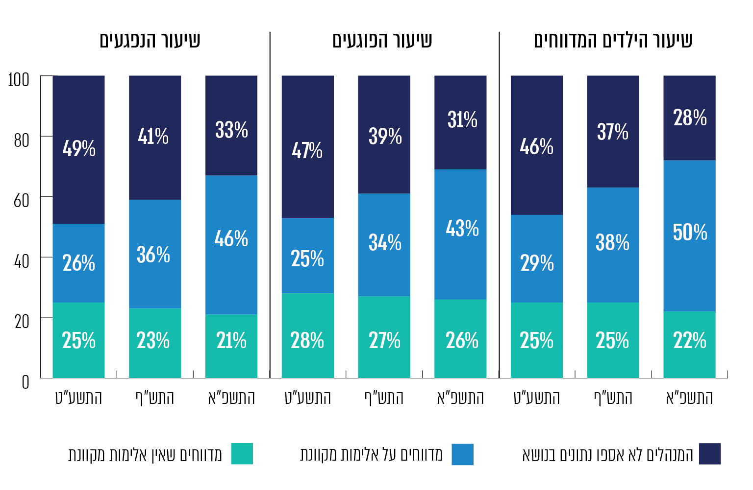
על פי נתוני סקר המנהלים, בעיבוד משרד מבקר המדינה.
מתרשים 17 עולה כי לאורך השנים יש מגמת עלייה בשיעור בתיה"ס שבהם יש פגיעות מקוונות של תלמידים או כלפי תלמידים בבתיה"ס: בשנה"ל התשפ"א 46% מהמנהלים ציינו שהיו אצלם תלמידים אשר נפגעו מאלימות מקוונת לעומת 26% מהמנהלים בשנה"ל התשע"ט. יצוין כי, 33% ממנהלי בתיה"ס ציינו כי הם לא אספו נתונים בשנה"ל התשפ"א על פגיעות ברשת ו-21% מהמנהלים ציינו שלא הייתה אצלם אלימות מקוונת. כמו כן, בשנה"ל התשפ"א 43% מהמנהלים ציינו כי היו תלמידים שפגעו בתלמידים אחרים ברשת.
משרד החינוך ציין בתשובתו שראוי לעשות הבחנה בין סוגי הפגיעה המקוונת - שכן פגיעה זו כוללת טווח רחב של אירועים. לא דומה אירוע של העלבה ברשת לאירוע של חרם או הפצת תמונות פוגעניות. סיווג כמוצע היה נותן תמונה מדויקת יותר של טיב המידע על פגיעות מקוונות שברשות בתיה"ס.
מומלץ שמשרד החינוך ומחוזותיו יעקבו אחר איסוף הנתונים על פגיעות מקוונות של תלמידים בכלל בתיה"ס וכן נתונים על תלמידים אשר פוגעים באחרים ברשת. בנוסף לכך, מומלץ שהמשרד ייבחן את הסיבות לכך שיש מנהלי בתי"ס שאינם אוספים נתונים על תלמידים בנושא זה. איסוף נתונים זה יכול לסייע באופן עקיף להתמודדות עם תת-הדיווח של התלמידים על פגיעות מקוונות בהם והטיפול הניתן להם (לעניין זה ראו להלן את הפרק "תת-דיווח של תלמידים על פגיעות ברשת והימצאות במצבי סיכון").

הפקת לקחים מאירועים הקשורים לבריונות ולפגיעה בתלמידים ברשת
חוזר אח"ם קובע שעל בתיה"ס לאסוף נתונים על אירועי אלימות המתרחשים בהם, כדי שישמשו אותם לבניית תוכניות התערבות ולהפקת לקחים, בין השאר, לאירועי אלימות ברשת.
לבחינת הפקת לקחים מאירועי פגיעה ותיעודם נשאלו המנהלים בשאלונים שהפיץ להם משרד מבקר המדינה האם הצוות החינוכי מבצע תהליך של הפקת לקחים מאירועים הקשורים לבריונות ברשת ולפגיעה בתלמידים ומתעד את הלקחים במסמך. בתרשים 18 שלהלן נתוני תשובות המנהלים.
תרשים 18: הפקת לקחים ותיעוד אירועים הקשורים לאלימות ברשת
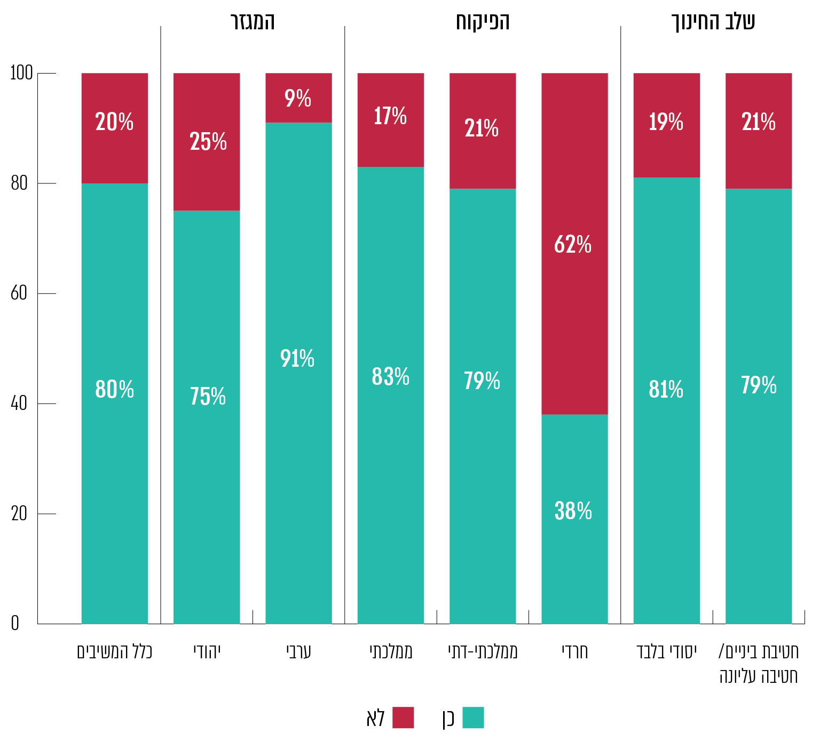
על פי נתוני סקר המנהלים, בעיבוד משרד מבקר המדינה.
מתרשים 18 עולה כי 80% מהמנהלים מעידים שהם מבצעים תהליך של הפקת לקחים מאירועים הקשורים לבריונות ברשת ולפגיעה בתלמידים ותיעדו את הלקחים במסמך. יצוין כי 62% ממנהלי בתיה"ס בחברה החרדית השיבו שאינם מפיקים לקחים או מתעדים אירועים הקשורים לאלימות ברשת.
מתשובות מנהלי המחוזות עולה כי הם אוספים נתונים על אירועי פגיעה מקוונת ברשת. כך לדוגמה: מחוז מרכז ציין כי כל אירוע פגיעה ברשת המגיע לידיעת הצוותים החינוכיים בביה"ס מדווח לפיקוח הישיר במחוז, ועם זאת אין להם מדיניות ברורה לעניין הפקת לקחים מאירועי פגיעה אלה; מחוז צפון ציין כי בתיה"ס מדווחים למחוז על אירועי פגיעה ברשת דרך שאלונים שממלאים היועצות החינוכיות ומנהלי בתיה"ס. נוסף על כך, במקרים חריגים של פגיעה ברשת היועצות החינוכיות מדווחות למפקחות על הייעוץ ולמפקח הכולל במחוז, נוסף על מילוי טופס דיווח על אירוע חריג. מחוז מרכז ציין בתשובתו כי בנוגע לניטור מקרים של פגיעה ברשת "יש לבנות מערכת מאובטחת שמאפשרת פיקוח וניטור [של] אירועי פגיעה [מקוונת] ברמה הארצית". גם מחוז דרום ציין את הצורך בשיפור הניטור ובפילוח המידע הנאסף מתלמידים וצוות ההוראה מדי שנה.
מחוזות משרד החינוך אוספים, בדרכים שונות ובהיקפים שונים, נתונים על פגיעות ברשת מכלל בתיה"ס. נתונים אלו נשארים ברמה המחוזית והמחוזות אינם מחויבים, על פי חוזר אח"ם, בהעברתם לרמת המטה. משכך, אין בידי מטה המשרד מידע מרוכז בדבר אירועי פגיעה מקוונת המדווחים לצוות החינוכי בבתיה"ס.
משרד החינוך מסר בתשובתו למשרד מבקר המדינה כי הנתונים הקיימים בידיו הם הנתונים המגיעים מהמטה הלאומי להגנה על ילדים ברשת, ואילו הנתונים המגיעים למחוז נאספים על ידי המחוז.
משרד מבקר המדינה ממליץ להסדיר בחוזר אח"ם את אופן איסוף הנתונים על ידי המחוזות, כדי שיהיה אחיד וישקף את הנתונים מהשטח, וכן לעדכן את החוזר כך שיחייב את המחוזות להעביר באופן עיתי למטה המשרד את הנתונים שבידיו על פגיעה ברשת. זאת כדי שלמטה המשרד תהיה תמונת מצב מערכתית שלמה יותר הכוללת הן את הנתונים המגיעים מהמטה הלאומי להגנה על ילדים ברשת והן את הנתונים מהמחוזות על שיעור הפגיעות המקוונות, סוגיהן ותפוצתן.
נכון למועד סיום הביקורת הסדרת העברת המידע לגבי תלמידים בכלל כמו גם לגבי תלמידים פוגעים באמצעות חוזר מנכ"ל, באופן ששומר על צנעת הפרט של התלמידים מחד גיסא ומבטיח את הטיפול בהם ומניעת הישנות הפגיעה על ידם, מאידך גיסא, היה בתהליך עבודה וטרם הושלם. מוצע כי משרד החינוך ישלים את גיבוש חוזר המנכ"ל העוסק בהעברת מידע על תלמידים, בין היתר, באופן שייקבע כללים ברורים בדבר חיסיון מידע על תלמידים המעורבים בפגיעות מקוונות, בד בבד עם הבטחת רציפות הטיפול בהם ומניעת התנהגות פוגענית מצדם בעתיד. יצוין כי המלצה ברוח זו נכללה בחוות דעת שהגיש מבקר המדינה לכנסת בנושא "יישום החוק למניעת הטרדה מינית".
בתשובה נוספת של משרד החינוך למשרד מבקר המדינה, מינואר 2022, מסר משרד החינוך כי הוא יקיים דיון נוסף לבחינת האפשרות להבנות איסוף נתונים מחוזי וארצי בנושא הרשת וכי חוזר מנכ"ל "העברת מידע" נמצא בשלבי גיבוש אחרונים ויפורסם בקרוב.

תת-דיווח של תלמידים על פגיעות ברשת והימצאות במצבי סיכון
מחקרים מראים כי קורבנות ברשת נוטים לדווח פחות על פגיעתם מקורבנות פגיעה במרחב הפיזי. כתוצאה מכך לגורמים חינוכיים וטיפוליים חסר מידע על מקרי האלימות והם אינם מתמודדים איתם בהתאם לצורך. במסמך חילוץ המידע והסקירה הספרותית ממאי 2020 צוין מיעוט הדיווח על אלימות מקוונת כאחד הקשיים המכשילים התערבויות לקידום התנהגות בטוחה של בני נוער וילדים ברשת, קושי שטרם ניתן לו מענה. מחקר אחר עמד על כך שתת-דיווח הן של ילדים והן של מבוגרים אחראיים לגורמי האכיפה הוא אחד מהסיבות לנתוני האכיפה המזעריים של החוקים הרלוונטיים בנושא.
לפי החלטת הממשלה 1006 מינואר 2016 בנושא הקמת המטה הלאומי להגנה על ילדים ברשת, תפקיד מרכזי של המטה הוא להגביר את הדיווח בנושא ולהעלות את אמון הציבור ותחושת הביטחון האישי.
משרד החינוך, באמצעות סקר האקלים והסביבה הפדגוגית, בוחן גם את טיב מערכת היחסים בין תלמידים לבין מורים, מתוך תפיסה שמערכת יחסים חיובית ביניהם עשויה לתרום לשיפור האווירה ולהגברת האמון והקרבה הנדרשים לתלמידים כדי לשתף מורים במצוקותיהם. לפי הסקר, ככל שעולים בגיל פוחתת תחושת הקרבה של תלמידים כלפי מוריהם: על פי נתוני סקר האקלים והסביבה הפדגוגית התש"ף כ-72% מהתלמידים מכיתות ה'-ו', 49% מתלמידי חטיבת הביניים ו-47% מתלמידי החטיבה העליונה דיווחו כי מתקיימים יחסי קרבה ואכפתיות בינם לבין מוריהם; שיעור התלמידים שיפנו למורים כאשר עצוב להם או רע להם עומד על 61% מתלמידי כיתות ה' - ו', וכשליש מתלמידי חטיבת הביניים והחטיבה העליונה. סקר זה עשוי להיות רלוונטי למגמות הדיווח על אלימות מקוונת.
נוסף על כך משרד החינוך, במסגרת סקר ניטור אלימות, שואל את התלמידים מיהם גורמי התמיכה והסיוע שאליהם יפנו התלמידים לו יחוו פגיעה ברשת. בתרשים 19 שלהלן נתוני תשובות התלמידים:
תרשים 19: שיעורי התלמידים המדווחים כי יפנו ("כנראה" או "בטוח") לגורמי תמיכה וסיוע שונים אם יחוו בעתיד פגיעה ברשת - לשנה"ל התשע"ט
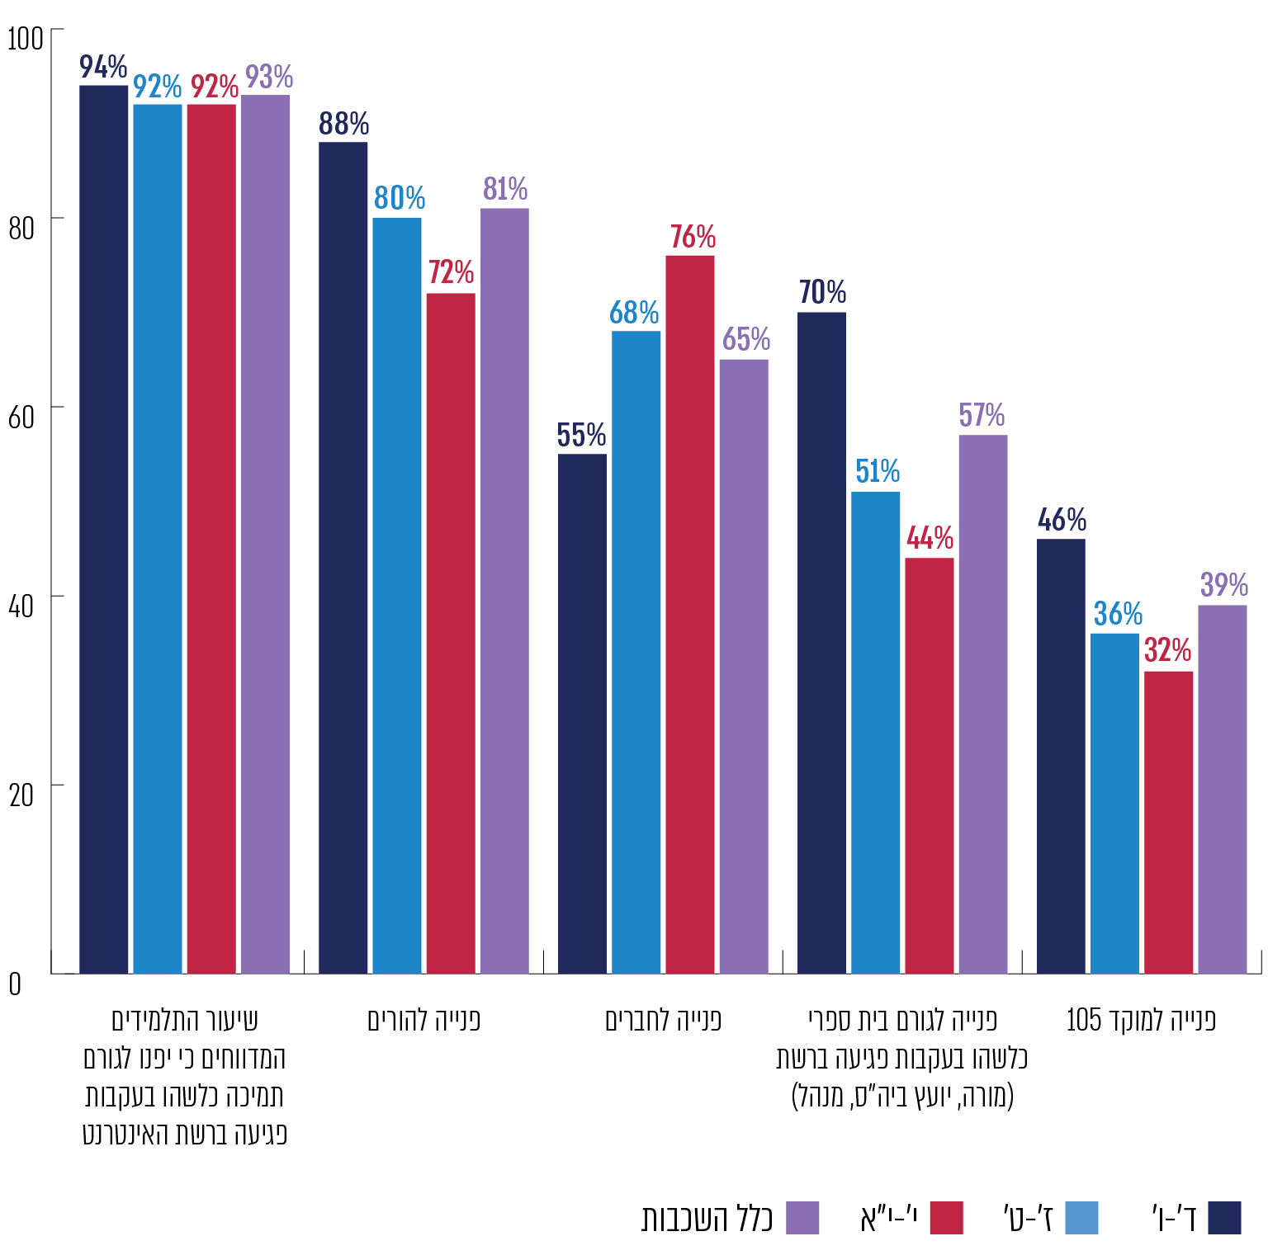
על פי סקר ניטור אלימות דיגיטלית בבתי הספר לפי דיווחי תלמידים, משרד החינוך.
מתרשים 19 עולה ש-93% מהתלמידים שהשיבו לשאלון דיווחו כי הם יפנו לגורם כלשהו (לא בהכרח גורם בית ספרי) אם יחוו פגיעה ברשת. לעומת זאת, מהתרשים עולה כי פנייה לגורם בית-ספרי עומדת על 57%: 70% מתלמידי כיתות ד' - ו' יפנו לגורם בביה"ס לעומת 44% מתלמידים בכיתות י' – י"א. נתון נוסף הוא ששיעור התלמידים שייפגעו ויפנו למוקד 105 (39%) הוא הנמוך ביותר, והוא הולך ויורד ככל שגיל התלמיד עולה.
עוד מציג סקר ניטור אלימות הדיגיטלית של ראמ"ה מספטמבר 2020, נתונים לגבי הגורם בו יפנו התלמידים בחלוקה לתלמידים דוברי עברית ולתלמידים דוברי ערבית. על פי הנתונים 94% תלמידים דוברי העברית לעומת 89% תלמידים דוברי השפה הערבית דיווחו כי הם יפנו לגורם כלשהו (לא בהכרח גורם בית ספרי) אם יחוו פגיעה ברשת. לעומת זאת, פנייה לגורם בית-ספרי עומדת על 54% בקרב תלמידים דוברי העברית לעומת 65% בקרב תלמידים דוברי הערבית: כאשר 68% מהתלמידים דוברי העברית
ו-74% תלמידים דוברי ערבית מכיתות ד'-ו' יפנו לגורם בביה"ס, לעומת 40% מהתלמידים דוברי עברית ו-56% תלמידים דוברי הערבית מכיתות י' – י"א. נתון נוסף הוא ש-37% תלמידים דוברי עברית ו-45% תלמידים דוברי ערבית, ציינו שיפנו למוקד 105.
יש לציין כי על אף נתוני סקר ניטור אלימות דיגיטלית של ראמ"ה, מתוצאות סקר "נוער גולש בטוח" של מועצת התלמידים והנוער של מחוז חיפה עולה כי כ-72% בוחרים לא לפנות לשום גורם במקרה של פגיעה. שיעור נמוך של דיווחי ילדים ובני נוער על פגיעה במרחב המקוון עולה גם מדוחות בזק לשנים 2020-2019, מחקר HBSC והמטה הלאומי להגנה על ילדים ברשת.
לעניין פניית תלמידים לגורמי בית הספר ציינה ראמ"ה בסקר ניטור אלימות דיגיטלית בבתיה"ס, לפי דיווחי תלמידים לשנה"ל התשע"ט, כי מעל למחצית מקרב תלמידי חטיבת הביניים והחטיבה העליונה אינם רואים בגורמי ביה"ס כתובת שאליה יפנו במקרה של אלימות דיגיטלית.
במפגש שקיים צוות הביקורת עם נציגי מועצת התלמידים והנוער הארצית ב-2.8.21 ייחסו התלמידים, באופן עקיף, את תת-דיווח להיעדר גורם היכול לתת מענה לתלונותיהם על פגיעות מקוונות - בבית הספר ומחוצה לו. התלמידים הביעו תסכול וחוסר שביעות רצון מאופן טיפול היועצות החינוכיות והמורים בתלונות של תלמידים על פגיעות ברשת. זאת לצד תחושה שגם להורים אין כלים להתמודד עם פגיעות ברשת בילדיהם. לדוגמה:
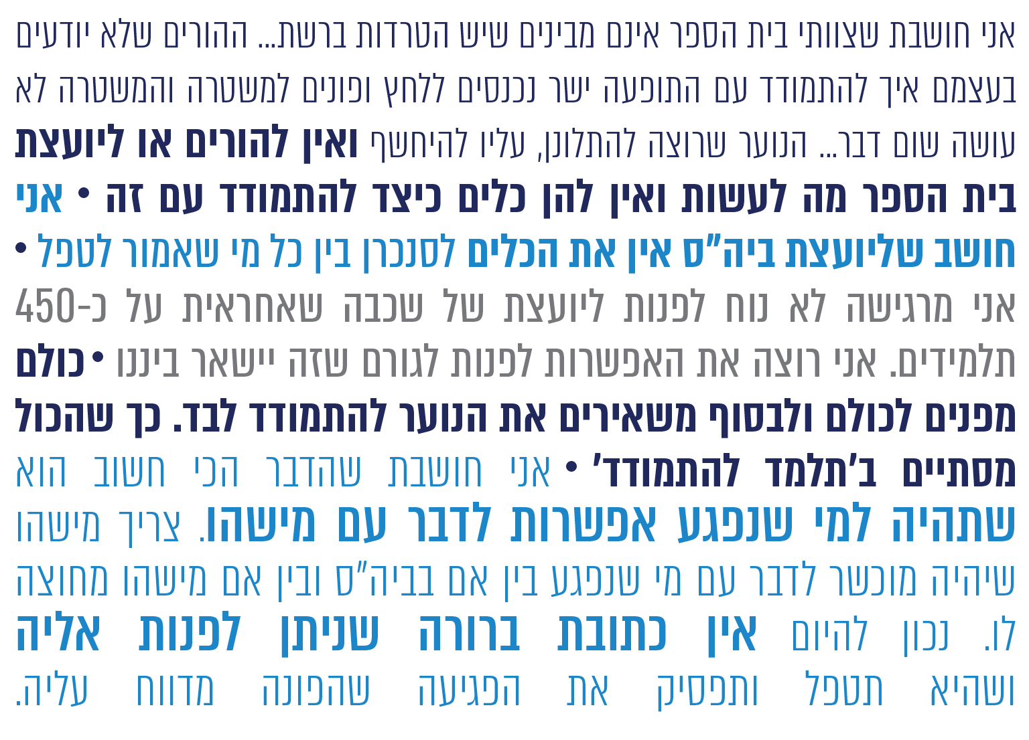
עולה שהתלמידים מעוניינים לשתף במצוקתם גורם כלשהו כשהם נופלים קורבן לפגיעה ברשת. ועם זאת, בסקר ניטור אלימות דיגיטלית משנה"ל התשע"ט עלה שכ-50% ומעלה מקרב תלמידי חטיבת הביניים והחטיבה העליונה אינם רואים בגורמי ביה"ס כתובת שאליה יפנו במקרה של אלימות דיגיטלית, ויותר מ-60% מקרב שכבות גיל אלה אינם רואים במוקד 105 כתובת לפנות אליה אם יחוו בעתיד אלימות דיגיטלית.
משרד החינוך מסר בתשובתו למשרד מבקר המדינה כי אחד הנושאים שעליהם שם שפ"י דגש בעבודה עם הילדים ובני הנוער הוא פנייה לעזרה הן בשל אירועי סיכון ופגיעה המתרחשים ברשת והן בשל אירועים המתרחשים מחוצה לה. משרד החינוך הוסיף כי הנושא מובנה בתוך שיעורי כישורי חיים, ובחלק גדול מהשיעורים מפורטים הגורמים שאליהם התלמידים יכולים לפנות לעזרה - הורים, צוות בית הספר ומוקד 105. משרד החינוך ציין כי סקר ניטור אלימות (שבו נשאלו התלמידים גם על מוקד 105) נערך בשנה"ל התשע"ט לאחר השקת מוקד 105, ומאז נעשו פעולות רבות להנגשתו של המוקד למערכת החינוך. לדברי משרד החינוך, מנתוני המוקד ניתן ללמוד במשך השנים על העלייה בכמות הפניות אליו.
נוכח ממצאי סקר האלימות הדיגיטלית לגבי כיתות ז' עד י"ב, דברי נציגי התלמידים, שגם הם מכיתות אלה, ונתוני סקר "נוער גולש בטוח" של מועצת התלמידים והנוער של מחוז חיפה, מומלץ שמשרד החינוך יבחן את השיעור הגבוה של התלמידים שאינם רואים בגורמי ביה"ס כתובת שאליה יפנו במקרה של אירועי פגיעה ברשת, ואת הפעולות הנדרשות להגברת האמון ומידת השיתוף של התלמידים.

התמודדות בתי הספר עם אירועי פגיעה ברשת
על פי חוזר אח"ם תפקיד מנהל ביה"ס ליצור מחד גיסא מענים לטיפול בתלמידים שנפגעו באירועי אלימות, ומאידך גיסא לטפל בתלמידים אלימים או עם בעיות התנהגות. במסגרת זו נדרש מהיועצות החינוכיות בביה"ס לבנות תוכניות חינוכיות טיפוליות לתלמידים נפגעי אלימות ולתלמידים פוגעים.
פרק 3.3 בחוזר אח"ם עוסק ב"שימוש בטכנולוגיה בפעילויות פנים וחוץ בית-ספריות והיבטים של פגיעה מקוונת". הפרק מתייחס לסוגים של שימוש אסור על תלמידים באמצעים טכנולוגיים אישיים, לפגיעות מקוונת של תלמידים - בתחומי בית הספר ומחוצה לו - ולתגובות הנדרשות להתמודדות איתן. לשם כך, בחוזר מחולקות ההתנהגויות האסורות של התלמידים לארבע קטגוריות ראשיות לפי דרגות חומרתן, ובהתאם נקבע להן טווח תגובה נדרש ו/או תגובה מחייבת כדלקמן: הפרת התנהגות מצופה על פי נוהלי ביה"ס - שהמענה לה הטמעת הנהלים, ניתוח והדגמה של האירועים; פגיעה מקוונת המחייבת התערבות חינוכית במסגרת הבית-ספרית; פגיעה מקוונת המחייבת גם היוועצות במפקח המחוז לגבי דיווח למשטרה או לרווחה, נוסף על הדיווח למפקחי בית הספר ולטיפול במסגרת החינוכית; פגיעה מקוונת המחייבת גם הגשת תלונה למשטרה/דיווח לרווחה.

מספר התלמידים שדיווחו לבית הספר שנפגעו או פגעו ברשת
כדי לטפל בתלמידים שנפגעו באירועי אלימות מקוונת או היו מעורבים בפגיעה מקוונת, על מנהל ביה"ס לאסוף נתונים. לבחינת מספר התלמידים שנפגעו ומספר התלמידים שפגעו באחרים ברשת התבקשו המנהלים בשאלון שהפיץ להם משרד מבקר המדינה לציין לגבי שנות הלימודים התשע"ט - התשפ"א את הנתונים האלה: מספר התלמידים שנפגעו מאלימות מקוונת, מספר התלמידים שדיווחו לביה"ס שנפגעו מאלימות מקוונת ומספר התלמידים שפגעו בתלמידים אחרים ברשת. בשני התרשימים שלהלן מפורט נושא זה: בתרשים 20 מפורט המספר הממוצע של התלמידים שדיווחו לביה"ס שנפגעו ברשת, ובתרשים 21 מפורט מספר התלמידים שדווח שפגעו באחרים ברשת.
תרשים 20: מספר התלמידים הממוצע שדיווחו לבית הספר שנפגעו מאלימות מקוונת
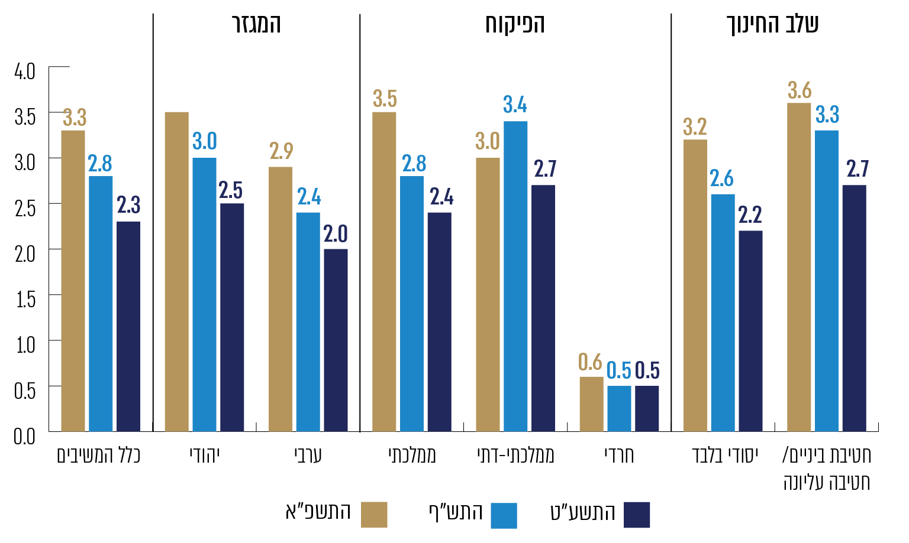
על פי נתוני סקר המנהלים, בעיבוד משרד מבקר המדינה.
תרשים 21: מספר התלמידים שדווח שפגעו בתלמידים אחרים ברשת
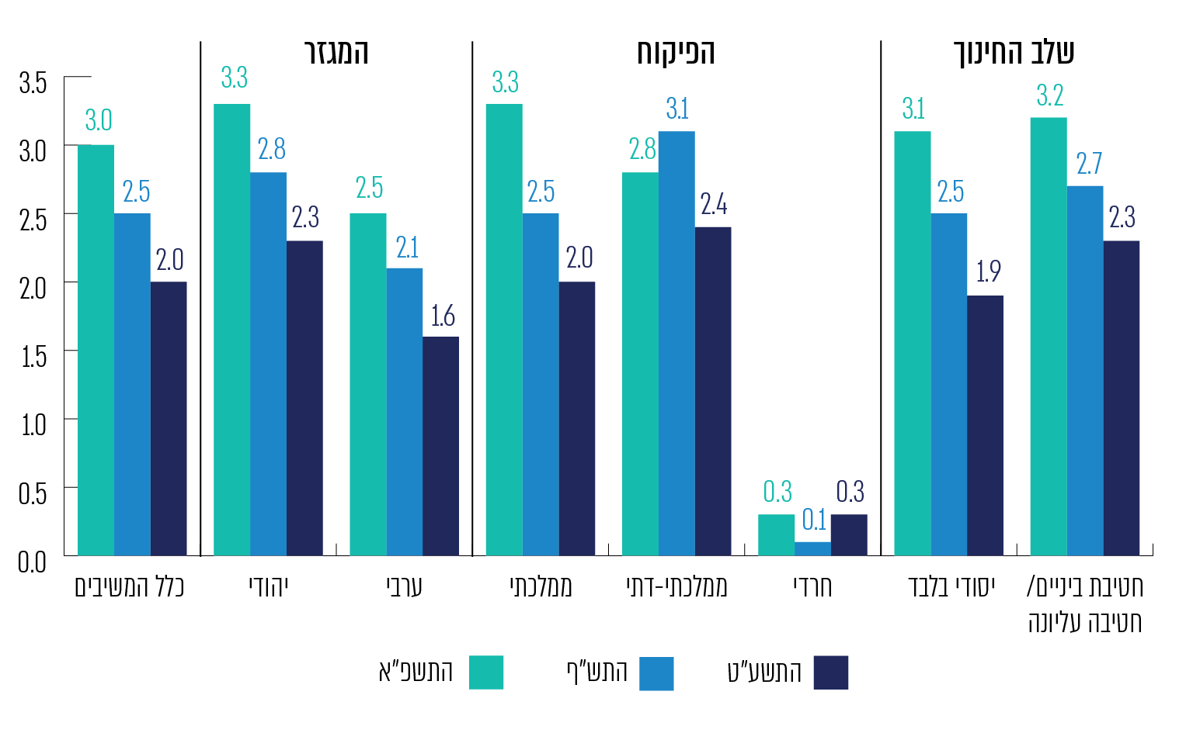
על פי נתוני סקר המנהלים, בעיבוד משרד מבקר המדינה.
מתרשים 20 ומתרשים 21 עולה שבממוצע מספר התלמידים הממוצע שדיווחו לבית הספר על כך שנפגעו מאלימות מקוונת ומספר התלמידים שפגעו בתלמידים אחרים ברשת בשלוש השנים האחרונות הלך ועלה בשנות הלימוד התשע"ט - התשפ"א, ובשנה האחרונה עמד על קצת יותר משלושה תלמידים בממוצע בבית ספר. העלייה היא בכל שלבי החינוך, הפיקוח והמגזרים.
משרד החינוך מסר בתשובתו כי קיים טווח רחב של סוגי פגיעה מקוונת, והיה ראוי לציין זאת למנהלים במסגרת השאלון. המשרד הוסיף כי יש אפשרות שהנתונים אינם משקפים עלייה במקרי הפגיעה באמצעות הרשת, אלא עלייה במקרי הדיווח לביה"ס, תהליך רצוי המבטא עלייה בפניות התלמידים לגורם מבוגר אחראי.
מנהלי בתי הספר השיבו בתשובתם לסקר, בין היתר, כי יש לתת למורי בית הספר כלים לאיתור וטיפול בתלמידים שנפגעו ברשת כמו גם כלים להתמודדות עם הורים שילדיהם נפגעו ברשת והצורך בהדרכת הורים בנושא הפגיעה ברשת.
עם זאת מספר האירועים המדווחים של פגיעות מקוונות, על פי תשובות המנהלים המפורטות בתרשימים, הוא נמוך וספק אם הוא משקף את המצב בפועל; ובפרט בהשוואה לממצאי סקרים אחרים בנושא; לצד הנטייה לתת-דיווח של תלמידים על פגיעות מקוונות, נתונים נמוכים אלה עשויים לשקף סיבות נוספות כמו: הטמעה לא מספקת של נהלים בנושא, קושי של הצוות החינוכי בזיהוי סימני מצוקה של תלמידים שנפגעים ברשת, והסברה חסרה מצד ההורים וחוסר מודעות של התלמידים לסכנות הטמונות ברשת.
לאור תשובות מנהלי בתיה"ס של המגזר החרדי, לפיהן רק שיעור של כחצי אחוז ציינו כי תלמידים דיווחו להם על פגיעתם ברשת, מומלץ שהמשרד יגבש כלים למנהלים ולצוות החינוכי לאיתור וטיפול בתלמידים שנפגעו ברשת התואמים את אורחות החיים של החברה החרדית בבתיה"ס ומחוצה להם.
המשרד בתשובתו ציין כי תיבחן הטמעה מיוחדת של חוזרי המשרד שתיתן מענה לתלמידי מוסדות החינוך החרדיים.

תוכניות טיפול אישיות בתלמיד שנפגע ובתלמיד שפגע ברשת
על פי חוזר אח"ם תוכנית אישית לילד שפגע נועדה לקדמו ולשפר את התנהגותו, במטרה להביא לצמצום ההתנהגויות האלימות או המסכנות ולהעלאת תחושת הערך העצמי שלו. לבחינת טיב הטיפול הקיים בביה"ס נשאלו המנהלים בשאלונים שהפיץ להם משרד מבקר המדינה לגבי קיומה של תוכנית טיפול מספקות המיועדת לטיפול בתלמידים אשר נפגעו ברשת או לתלמידים אשר פגעו ברשת, הכוללת התוויית אפיקי מידע ודיווח, מתן ייעוץ ותמיכה נפשית. לצורך כך, התבקשו מנהלי בתיה"ס לסמן את כל התשובות הנכונות מבין שלושת האפשרויות הבאות: האם יש לביה"ס תוכניות המיועדות לטיפול בתלמידים שנפגעו ברשת; האם יש לביה"ס תוכניות המיועדות לטיפול בתלמידים שפגעו ברשת; אין לבית הספר תוכניות טיפול מספקות בתחומים אלה. בתרשים 22 שלהלן מוצגת התפלגות תשובות מנהלי בתיה"ס.
תרשים 22: תוכניות טיפול לתלמידים שפגעו ולתלמידים שנפגעו ברשת
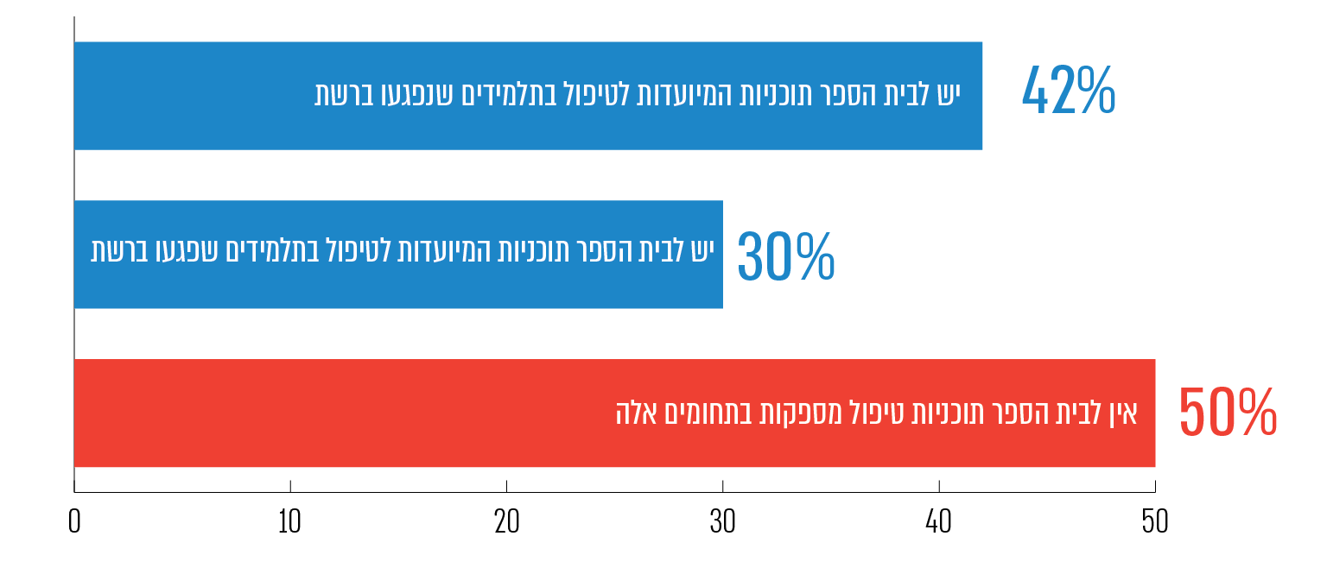
על פי נתוני סקר המנהלים, בעיבוד משרד מבקר המדינה.
מתרשים 22 עולה כי 70% מהמנהלים דיווחו שבבתיה"ס שלהם אין תוכניות המיועדות לטיפול בתלמידים הפוגעים ברשת ול-58% אין תוכניות המיועדות לטיפול בתלמידים שנפגעו ברשת. בסך הכל מחצית מהמנהלים ציינו שאין בבית ספרם תוכניות טיפול מספקות לתלמידים שנפגעו או שפגעו באחרים במרחב המקוון, הכוללות התווית אפיקי מידע ודיווח, מתן ייעוץ ותמיכה נפשית.
מנהלי בתיה"ס התבקשו בסקר לציין את הגורמים המעורבים בטיפול בתלמידים שנפגעו או פגעו באחרים ברשת ולהעריך את המענה שניתן על ידם לתלמידים. בניתוח התשובות עולה כי על פי רוב הגורם המטפל באירוע פגיעה של תלמיד ברשת, בין אם בתלמיד שנפגע ובין אם בתלמיד שפוגע הוא היועצות החינוכיות (94%), המחנכות (92%) ומנהלי בתי הספר (90%). באשר למענה שניתן לתלמידים, מניתוח התשובות לשאלונים עולה ש-33% מהמנהלים סבורים שהמענה הניתן לתלמידים, הנפגעים והפוגעים, הוא במידה בינונית ומטה.
משרד החינוך מסר בתשובתו כי בהתאם לחוזר אח"ם ולחומרת האירוע מונחה הצוות החינוכי "ללוות ולתמוך בתלמידים המעורבים ולפי הצורך יש להסתייע ביועץ או בפסיכולוג בית הספר". המשרד הוסיף כי באירועים חמורים מונחה הצוות "לבנות תוכנית אישית שחלק ממנה כולל מתן מענה טיפולי על פי הצורך" (שילוב במסגרת טיפולית בבית הספר או הפנייה לשירות הפסיכולוגי-חינוכי או לגורם טיפולי חיצוני אחר). לדברי המשרד, חשוב להביא בחשבון שמערכת החינוך נותנת מענה רחב חינוכי-רגשי-חברתי ולא בהכרח טיפולי.

תפקיד מנהל ביה"ס, בין השאר, הוא ליצור מענים לטיפול בתלמידים שנפגעו באירועי אלימות וטיפול בתלמידים אלימים או עם בעיות התנהגות. אף שבשנים האחרונות יש עלייה במספר התלמידים שנפגעים ברשת ובמספר התלמידים הפוגעים באחרים ברשת, על פי דיווחי המנהלים לכ-70% מבתיה"ס אין תוכניות המיועדות לטיפול בתלמידים הפוגעים ברשת ול-58% בתיה"ס אין תוכניות המיועדות לטיפול בתלמידים שנפגעו ברשת, למעלה מ-50% ממנהלי בתיה"ס דיווחו שאין להם תוכניות טיפול מספקות לתלמידים אלו, ושליש מהמנהלים העריכו את הטיפול הניתן לתלמידים שנפגעו או פגעו ברשת "בינוני ומטה".
נוכח המענים השונים במישור חינוכי-רגשי-חברתי שמשרד החינוך מתווה במצבים ובהקשרים שונים של פגיעה מקוונת בתלמידים, ממליץ משרד מבקר המדינה שמשרד החינוך יבחן את היקף התוכניות הקיימות בבתי הספר לטיפול בתלמידים שפגעו ובתלמידים שנפגעו ברשת ואת תוכנן, כדי שיוכל לטייב את המענים הניתנים לאותם תלמידים, להתאים את הטיפול הניתן לצורכיהם ולהגביר את שיתופי הפעולה שלו בנושא עם גורמים מחוצה לו - הורים וגורמים ברשות המקומית ובמסגרות הבלתי פורמליות של פעילות התלמידים.

פיתוח מקצועי של מורים והכשרת סטודנטים להוראה לקידום התנהלות מיטבית של תלמידים ברשת
צוותי החינוך בכל בתיה"ס, הכוללים 155,424 מורים, בהם מחנכי הכיתות, הם שמובילים בפועל את החינוך, ההוראה והלמידה בתוך בית הספר (להלן - הצוות החינוכי). בכללם 6,445 יועצות חינוכיות המועסקות בבתיה"ס (להלן גם - היועצת) וכפופות מקצועית לשפ"י. תפקידן לסייע לצוות החינוכי לפתח סביבה חברתית-לימודית מיטבית ולהקנות כישורי חוסן לתלמידים. במצבי לחץ ומשבר תפקידה של היועצת להכשיר את הצוות החינוכי ולהתערב באירועים ברמה הראשונית והשניונית.
מדיניות משרד החינוך היא שהצוות החינוכי - המחנכים והמורים - הוא שיעביר את התוכניות ומערכי השיעורים בתחום הגלישה הבטוחה בביה"ס (כבשאר תחומי הלימוד). כך, חוזר כישורי חיים קובע שתוכנית זו תועבר על ידי מחנכי הכיתות, ובמקרים מיוחדים בשיתוף עם היועץ הבית-ספרי.

הפער הדיגיטלי בין תלמידים למורים
התפקיד המרכזי של הצוות החינוכי בהעברת תכנים הנוגעים לגלישה בטוחה מחדד את אחד האתגרים המרכזיים בהתמודדות בית הספר עם מצבי סיכון של תלמידים במרחב הווירטואלי ועם היבטים של פגיעה מקוונת - קיומו של הפער הדיגיטלי, השליטה הגבוהה של תלמידים בשימוש בטכנולוגיות החדשות לעומת זו של המורים. רוב המורים, בדומה להורים (ראו להלן), נתפסים בעיני התלמידים כבעלי מרות מוגבלת בנושאים הקשורים למרחב הדיגיטלי (להלן - הפער הדיגיטלי). הצורך בצמצום פער זה בין התלמידים לאנשי מקצוע נתפס, בפתח העשור השלישי של המאה-21, כאחד מהתחומים שלא ניתן להם מענה מספק, עד כה, במסגרת תוכניות ההתערבות לקידום התנהגות בטוחה ברשת וצמצום סכנותיה.
במפגש שקיים צוות הביקורת עם נציגי מועצת התלמידים והנוער הארצית ב-2.8.21 העלו התלמידים את נושא הפער הדיגיטלי, את הקושי לקבל מהמורים את המענה הדרוש, ואת הצורך, מנקודת מבטם, להכשיר את המורים בתחום להבנת הסכנות ברשת ולהתמודדות עם פגיעות בה. כך לדוגמה ציינו התלמידים:
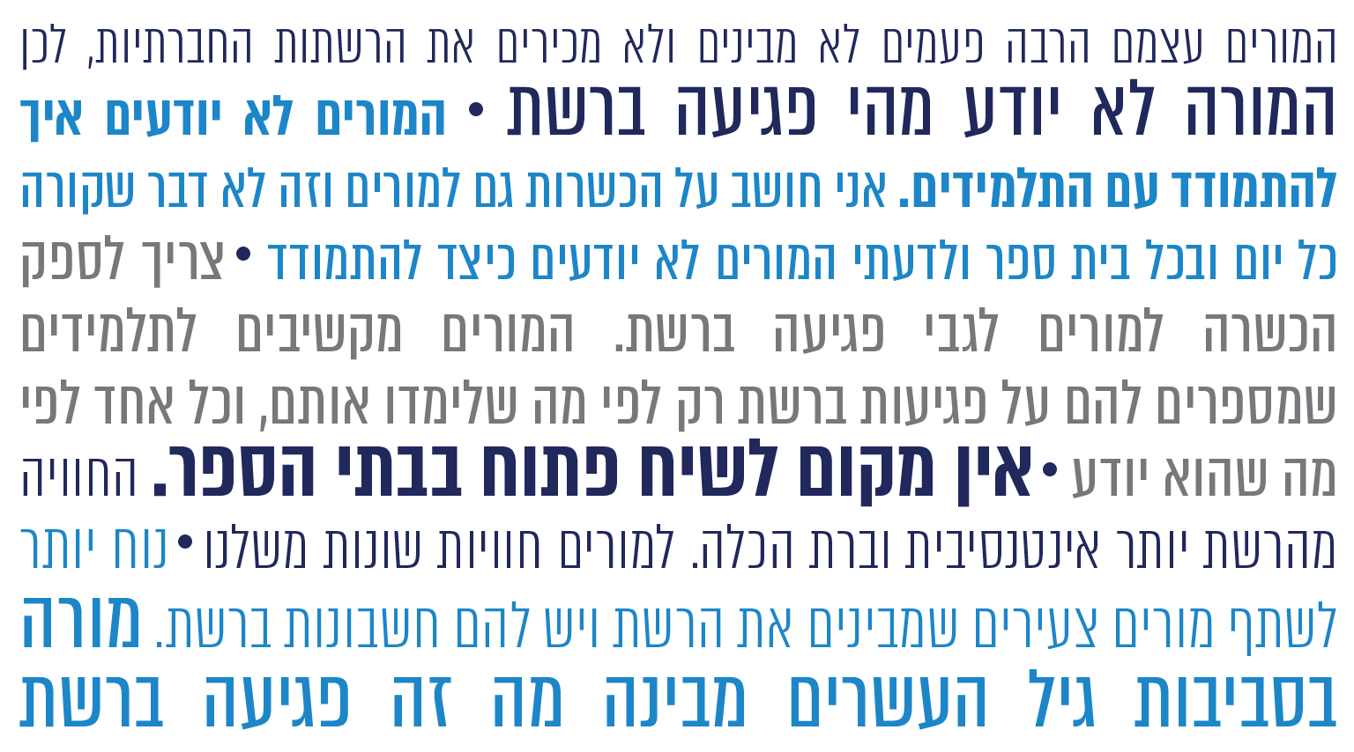
על פי תשובת מנהלי המחוזות מאוגוסט 2021 אחת הבעיות המרכזיות הדורשת שיפור כדי להועיל לחינוך התלמידים לגלישה בטוחה היא החסר בהשתלמויות למורים בנושא זה. השתלמויות נדרשות להעמקת הידע והכלים העומדים לרשות המורים בתחום גלישה בטוחה ברשת, דבר שיביא להעצמתם בהתמודדות עם נושא זה. אשר ליועצים החינוכיים, הועלה שיש צורך להעמיק את הכשרתם בנושאים שלהלן: התנהלות מיטבית ברשת ומניעת פגיעה, איתור תלמידים במצוקה והתמכרות למסכים.
בשל הפער הדיגיטלי ספרות המחקר העדכנית, העוסקת באופן השימוש של ילדים ברשת, הצביעה על הצורך בהכשרת גורמים חינוכיים וטיפוליים וציודם בכלים מתאימים לצורך הבנת המתרחש במרחב הווירטואלי, ומיצוב הצוות החינוכי כבעלי ידע, כלים ויכולת לספק מענה מתאים בתחום זה.

הפיתוח המקצועי של המורים
האגף לפיתוח מקצועי במינהל עובדי הוראה (להלן - אגף פיתוח מקצועי או האגף) הוא האחראי להתוויית מדיניות בנושא הפיתוח המקצועי, בתיאום עם יחידות המטה המקצועיות (דוגמת שפ"י, המזכירות הפדגוגית וחטיבת תקשוב והטמעת טכנולוגיות); כמו כן, על האגף לסייע בהסדרת הקורסים במרכזי פיתוח סגלי הוראה (להלן - מרכזי הפסג"ה) ובמחוזות, לבדוק את קיומם וביצועם ולקבל משוב מהמורים המשתתפים בהם. תכנון הפיתוח המקצועי של המורים וקביעת תכניו במסגרת קורסים, ימי עיון וכו' בתחום האקלים החינוכי המיטבי, לרבות התנהלות מיטבית ברשת, מגובשים על ידי שפ"י או חטיבת תקשוב והטמעת טכנולוגיות. בהתאם לתוכנית האסטרטגית של המשרד האגף מחליט, מדי שנה, בשיתוף עם יחידות המטה המקצועיות, על חמשת התחומים הנבחרים בתהליכי הפיתוח המקצועי של המורים. ברמת בתיה"ס מרכזי הפסג"ה ומחוזות המשרד הם אלה שמרכזים ומפעילים את התוכניות ואת המשאבים המיועדים לפיתוח מקצועי באזורם. בה בעת למנהלי בתיה"ס יש סמכויות ליזום הכשרות והדרכות פנים-בית-ספריות למורים, ולהקצות מסגרות להדרכתם בנושאים פדגוגיים מגוונים.
במסגרת התוכנית המערכתית לשנה"ל התשפ"א קבע המשרד את הרחבת הידע והכלים של כלל הצוותים החינוכיים בנושא התנהלות מיטבית ברשת של תלמידים, והוא נקבע כאחד הנושאים להשתלמויות הבית-ספריות. יצוין כי משרד החינוך לא גיבש קורס ייעודי להוראת התנהלות מיטבית ברשת של תלמידים. הנושא שולב כתחום לימוד בכמה קורסים שהמתווה שלהם גובש על ידי שפ"י והם מועברים במרכזי הפסג"ה.
משרד מבקר המדינה בחן את נושא הפיתוח המקצועי של המורים במסגרת מרכזי פסג"ה, את יכולת המורים לזהות פגיעות מקוונות בתלמידים וכן את מאפייני הגורמים שראוי שיכשירו את המורים בנושא. להלן פירוט:
היקף הקורסים בנושא ביטחון ברשת במרכזי הפסג"ה: בלוח 6 שלהלן נתוני אגף פיתוח מקצועי של מספר המשתתפים בקורסים שהועברו במרכזי הפסג"ה, העוסקים באקלים החינוכי מיטבי שבמתווה שלהם מטעם שפ"י הופיע נושא ביטחון ברשת וגלישה בטוחה (להלן - ביטחון ברשת), לשנות הלימוד התש"ף והתשפ"א.
לוח 6: מספר המורים והיועצות החינוכיות שהשתתפו בקורסים שבמסגרתם בין היתר הייתה התייחסות לנושא ביטחון ברשת שהועברו במרכזי פסג"ה
נושא הקורס | התש"ף |  | התשפ"א
 | מספר הקורסים | מספר המשתלמים | מספר הקורסים | מספר המשתלמים
אלימות | 13 | 237 | 1 | 13
ייעוץ | 357 | 8,437 | 107 | 2,706
ייעוץ לגיל | 9 | 202 | 2 | 48
מניעת התעללות | 5 | 62 | 2 | 63
מניעת סמים ואלכוהול | 27 | 663 | 7 | 165
אקלים ביה"ס | 370 | 8,927 | 56 | 1,491
הנחיית הורים | 12 | 237 | 3 | 47
חינוך מיני | 16 | 375 | 2 | 37
סה"כ | 809 | 19,140 | 180 | 4,570
על פי נתוני אגף פיתוח מקצועי, משרד החינוך.
מלוח 6 עולה כי בשנות הלימוד התש"ף והתשפ"א נפתחו 989 קורסים במרכזי פסג"ה שעסקו בין היתר בנושא בטחון ברשת וגלישה בטוחה והשתלמו בהם 23,710 מתוך 161,855 המורים והיועצות החינוכיות (בשנה"ל התש"ף 11.8% ובשנה"ל התשפ"א 2.8% ככל הנראה הירידה נבעה בשל מגפת הקורונה באותה שנה שפגעה בכלל העולם ובישראל).
מנהלת אגף פיתוח מקצועי מסרה לצוות הביקורת באוגוסט 2021 כי הירידה בהשתתפות המורים בהשתלמויות בנושא ביטחון ברשת במרכזי הפסג"ה בשנה"ל התשפ"א נבעה מקיום השתלמויות בית-ספריות בטכנו-פדגוגיה. המשרד יזם את ההשתלמות בטכנו-פדגוגיה כחלק מתהליכי הפיתוח המקצועי של צוותי החינוך בנושא למידה מרחוק בשנה"ל התשפ"א, כמענה לאתגרי ההוראה שנדרשו בעת מגפת הקורונה. המטרה המרכזית של ההשתלמות הייתה להקנות לכל בתיה"ס מיומנויות של הוראה מרחוק - על היבטיה הטכנולוגיים, הפדגוגיים, החברתיים והרגשיים.
עלה כי ההשתלמויות המוסדיות לפיתוח מיומנויות הוראה מרחוק במגוון ההיבטים, שיזם המשרד לנוכח מגפת הקורונה, נועדו לתת לצוותי החינוך כלים בסיסיים להוראה מרחוק בזמן חירום ובשגרה. עוד עלה כי לאגף הפיתוח המקצועי אין מידע פרטני לגבי בתיה"ס שהעבירו במסגרתן את נושא הביטחון ברשת; הועלה כי אין בידי האגף הערכה של טיב ההשתלמויות המוסדיות ללמידה מרחוק של צוותי החינוך שהועברו בשנה"ל התשפ"א.
מומלץ כי לצד השתלמויות לפיתוח מיומנויות הוראה מרחוק, יעודד האגף לפיתוח מקצועי את צוותי ההוראה להשתלם בתחום ההתנהלות הבטוחה ברשת. חשיבות שניתן לה משנה תוקף דווקא בשנה שמגפת הקורונה פרצה ושבה התלמידים היו בבית ולמדו מרחוק והיו צמודים הן למחשבים האישיים והן לטלפונים הסלולריים.
יכולות המורים וגורמי ההכשרה המועדפים - עמדת המנהלים: לבחינת הערכת יכולות המורים לחינוך להתנהלות מיטבית ולמניעת פגיעה ברשת, התבקשו המנהלים בשאלונים שהפיץ להם משרד המבקר להעריך בשלושה היגדים את יכולות המורים בבית ספר להורות את הנושא ולסייע לתלמידים שנפגעו ברשת (תרשים 23).
תרשים 23: הערכת מנהלים את יכולות המורים להורות את הנושא ולסייע לתלמידים שנפגעו ברשת
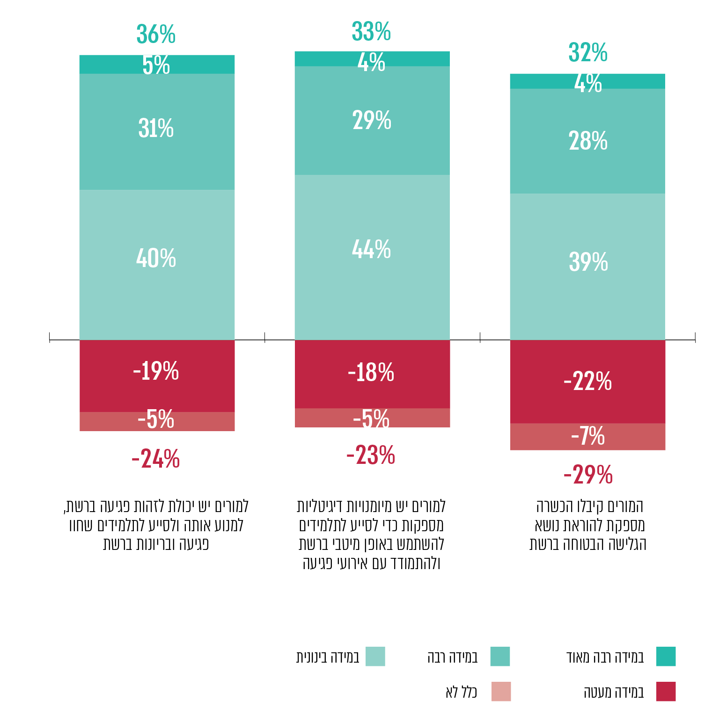
על פי נתוני סקר המנהלים, בעיבוד משרד מבקר המדינה.
מתרשים 23 עולה כי שליש מהמנהלים סבורים שלמורים יש במידה רבה או במידה רבה מאוד של מיומנויות דיגיטליות כדי לסייע לתלמידים להשתמש באופן מיטבי ברשת ולהתמודד עם אירועי פגיעה. עוד עולה כי 36% מהמנהלים סבורים שלמורים יש יכולת במידה רבה או במידה רבה מאוד לזהות פגיעה ברשת, למנוע אותה ולסייע לתלמידים שחוו פגיעה כזו, וכי 32% מהמנהלים סבורים שהמורים קיבלו הכשרה מספקת במידה רבה או במידה רבה מאוד להוראת נושא הגלישה הבטוחה ברשת.
בחברה החרדית: מניתוח תשובות מנהלי בתיה"ס של החברה החרדית עולה כי רק 13% מהם מעריכים שלמורים שלהם יש יכולות לזהות פגיעה ברשת, למנוע אותה ולסייע לתלמידים שחוו פגיעה כזו, ורק 13% מהמורים קיבלו הכשרה מספקת להוראת הנושא. רק 3% מנהלים דיווחו שיש למורים שלהם מיומנות דיגיטליות מספקות כדי לסייע לתלמידים להשתמש באופן מיטבי ברשת ולהתמודד עם אירועי פגיעה שחוו בה.
לבחינת הגורם המועדף על ידי המנהלים להוראת נושא התנהלות מיטבית ברשת ומניעת פגיעה בתלמידים נשאלו המנהלים בשאלונים שהפיץ להם משרד מבקר המדינה "האם לדעתך, עדיף שאנשי מקצוע בעלי מומחיות ספציפית (כגון: יועצות חינוכיות, פסיכולוגיות, מומחים חיצוניים) יעבירו את התוכנית לתלמידים". בתרשים 24 שלהלן נתוני תשובות המנהלים.
תרשים 24: מידת ההעדפה של המנהלים שאנשי מקצוע בעלי מומחיות ספציפית ילמדו את הנושא
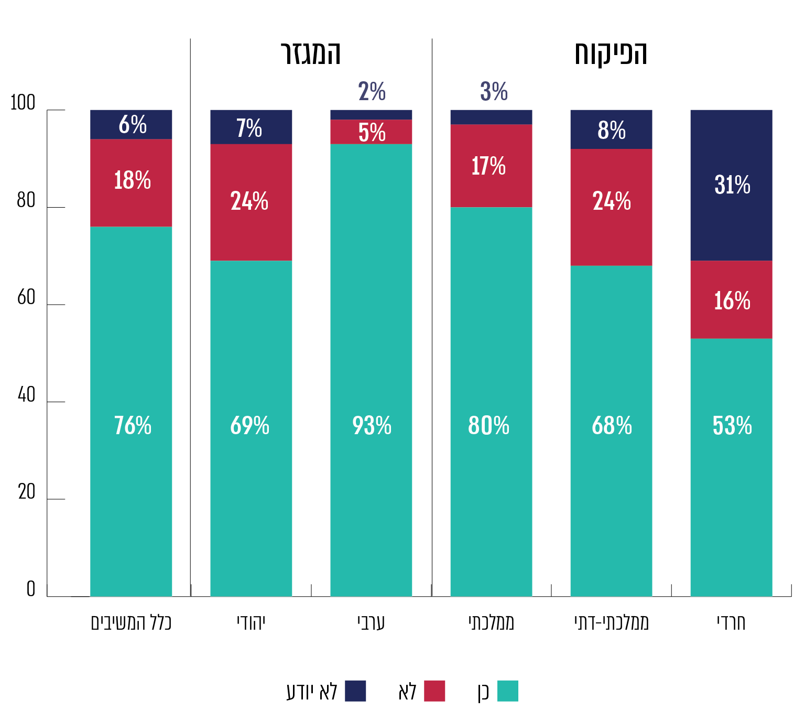
על פי נתוני סקר המנהלים, בעיבוד משרד מבקר המדינה.
מתרשים 24 עולה כי רוב המנהלים (76%) סבורים שעדיף שאנשי מקצוע בעלי מומחיות ספציפית כגון: יועצות חינוכיות, פסיכולוגיות, ומומחים חיצוניים יעבירו את התוכניות לתלמידים. הדבר בולט במיוחד בקרב מנהלים מהחברה הערבית (93%) ומנהלים בפיקוח הממלכתי (80%).
מניתוח סקר המנהלים עולה כי רק שליש מהמנהלים סבורים שהמורים קיבלו הכשרה מספקת להוראות נושא הגלישה הבטוחה ברשת במידה רבה או במידה רבה מאוד, ורוב המנהלים (76%) מעדיפים שאנשי מקצוע בעלי מומחיות ספציפית יעבירו את השיעורים בכיתה לתלמידים.
בהיעדר הכשרה מתאימה למורים בבתיה"ס תיתכן פגיעה ביכולת בתיה"ס לחנך את התלמידים לגלישה בטוחה ולהימנעות מפגיעה ברשת.
מומלץ שמשרד החינוך, יבחן האם קיים קשר בין העדפת המנהלים שגורמי מקצוע יעבירו שיעורים בכיתה בנושא המוגנות ברשת לבין כך שרק שליש מהמנהלים סבורים שלצוות החינוכי יש יכולות מספקות. עוד מומלץ, שמשרד החינוך בשיתוף עם מרכזי הפסג"ה, נציגי מורים והמנהלים ידונו בדרכים להגדיל ולשפר את הפיתוח המקצועי של המורים להוראת התנהלות בטוחה ברשת ולסגור את הפער בינם לבין התלמידים בתחום זה.
משרד החינוך בתשובתו ציין מגוון פעולות שביצע לגבי הפיתוח המקצועי וההכשרה של הצוות החינוכי בנושא ולגבי המפקחים והמדריכים המסייעים לו והמובילים את קידום ההתנהלות המיטבית ברשת כדלהלן: ליותר מ-3,000 מנהלי בתי"ס ניתנו בשנה"ל התשפ"א הרצאות בהנחיית מפקחות שפ"י במטה הלאומי; היועצות החינוכיות מקבלות לצד הכשרתן הארוכה במגוון היבטים הקשורים לאקלים, מניעת אלימות והתמודדות עם אירועי משבר גם קורסים ייעודיים בנושא הרשת בכל אחת משלוש שנות ההכשרה שלהן; למפקחים, למדריכים "מורי המורים" קיים המשרד בשנה"ל התשפ"א שני כנסים בהובלת שפ"י וחטיבת תקשוב והטמעת טכנולוגיות - בראשון הוכשרו 500 מדריכים של שפ"י, ובשני הוכשרו כ-750 מפקחים ומדריכים.

עדכון המתווים להכשרת הסטודנטים להוראה
בנובמבר 2016 מינתה המועצה להשכלה גבוהה (להלן - המל"ג) ועדה לבחינה מחודשת ועדכון מתווה ההכשרה של עובדי הוראה שנועד, כאמור, להבטיח מדיניות אחידה להכשרה להוראה במוסדות ההשכלה הגבוהה (להלן - ועדת ענבר-ודמני). ועדת ענבר-ודמני סיימה את עבודתה בינואר 2020 והגישה את המלצותיה למל"ג באפריל 2020. בפברואר 2021 אישרה המל"ג את המתווה החדש. המוסדות התבקשו ליישם את השינויים האקדמיים כפי שעולים מהמתווה החדש בתוך שלוש שנים ממועד אישורם על ידי המל"ג.
מתווה ועדת ענבר-ודמני מבוסס על התפיסה המקצועית המקובלת כיום בעולם כי שלב ההכשרה טרום-העבודה (pre-service) הוא בסיס בלבד לעבודת המורה והמחנך, וכי חלק משמעותי מהתפתחותו המקצועית נעשה לאורך חייו המקצועיים, ולא ניתן לכלול בתוכנית ההכשרה הראשונית את כל הרכיבים הנדרשים לעבודת המורה.
עלה כי המתווה החדש להכשרה להוראה, הנסמך על המלצות פרק 3 של ועדת ענבר-ודמני, עוסק בשמונה רכיבי ליבה. שניים מהם עוסקים בהגנה על קטינים במרחב המקוון ובהטמעת טכנולוגיות למידה בסביבה מקוונת. בתחום ההגנה על קטינים עבודת המורה והמחנך כוללת תכנים של התנהלות ברשת וחינוך למיניות. בתחום יזמות וחדשנות בסביבות למידה עתירות מידע וטכנולוגיות מגוונות נכללים נושאים הנוגעים לטכנולוגיות למידה והוראה.
מומלץ שהמל"ג, האחראית, בין השאר, לפיקוח על הטמעת המתווים בתוכניות הלימודים של מוסדות להכשרת מורים במוסדות ההשכלה הגבוהה תוודא שהם אכן משלבים את שני הנושאים הנוגעים להגנה על קטינים במרחב המקוון בתוכניות הלימודים.
בהמשך לעדכון המתווים על ידי מל"ג מומלץ שמשרד החינוך, האחראי לפיתוח המקצועי של המורים עם כניסתם למערכת החינוך, ישים דגש על השבחת מיומנויות ההוראה בתחום ההגנה על קטינים במרחב המקוון עם כניסתם של בוגרי המוסדות האקדמיים למערכת החינוך ולאורך כל קריירת ההוראה שלהם; וכן, יפתח לשם כך כלי שיבחן את שליטתם של המורים במרחב הדיגיטלי בכלל, וזה הטומן בחובו סכנות לתלמידים בפרט.
המל"ג מסרה בתשובתה למשרד מבקר המדינה מדצמבר 2021 כי המוסדות להשכלה גבוהה התבקשו ליישם את השינויים האקדמיים כפי שעולים מהמלצות ועדת ענבר-ודמני בתוך שלוש שנים ממועד אישורם על ידי המל"ג. המל"ג ציינה כי הוקם צוות יישום שתפקידו בין היתר לעקוב אחר יישום המתווים להכשרה להוראה במוסדות להשכלה גבוהה בישראל.
משרד החינוך מסר בתשובתו למשרד מבקר המדינה כי מתווה ענבר-ודמני שפורסם בפברואר 2021 מיושם במוסדות להכשרת עובדי הוראה באופן הדרגתי (במשך שלוש שנים). משרד החינוך הוסיף כי כדי לסייע למוסדות המכשירים להוראה להטמיע את עקרונות המתווה בנושא הוקם צוות חשיבה העוסק במגדר ומיניות בריאה, ובכלל זה בסוגיות הקשורות בחינוך למיניות והטמעתן בהכשרת המורים (ובהן סוגיית המוגנות ברשת). במקביל מוכשרים מובילים דיגיטליים בהכשרת מורים שיעסקו גם הם בהיבטים הרלוונטיים מהזווית של הוראה ולמידה בסביבות עתירות ידע ומידע.

מעורבות של הורים והדרכה הורית
הילדים ובני הנוער מתנהלים בעולם הדיגיטלי ברצף בשעות הלימודים ובשעות הפנאי, בפעילויות בית-ספריות ובפעילויות מחוץ לביה"ס; בבסיס הקשר בין ילד להורה, האחרון הוא המבוגר האחראי לילד במציאות הן הפיזית והן הדיגיטלית בכל שעות היממה. במרבית המקרים ההורה יהיה זה שהילד ידווח לו במקרה שייפול קורבן לפגיעה מקוונת.
בשנים האחרונות התרחשו כמה מגמות שיש להן השפעה על הקשר בין מערכת החינוך לבין ההורים. בין השאר, כעולה ממצגת של שפ"י מאפריל 2021 "ערעור הסמכות ההורית" - חלק מהסמכות המסורתית של הורים (ושל מורים) אינה קבילה כיום, וישנה הגדרה פחות ברורה של תפקיד ההורות, וכן "דיגיטציית המרחב האישי והציבורי" שהובילה ל"שינוי בדפוסי השיח, בזמינות המידע ובגבולות בין המרחב האישי והווירטואלי". "ההורים הם לא רק צופים מהצד, הם צריכים להיות שותפים". משבר הקורונה, שהחל במחצית הראשונה של שנת 2020, חיזק מגמות אלו.

הפער הדיגיטלי בין תלמידים להוריהם
ביטוי לפער הדיגיטלי בין הורים לילדיהם נתנו נציגי מועצת התלמידים והנוער הארצית במפגש עם צוות הביקורת באוגוסט 2021. התלמידים טענו שלהורים (כמו ליועצות החינוכיות ולמורים) אין כלים להתמודד עם פגיעות מקוונות של ילדיהם, או דרכים ללמוד על טיב התנהלות ילדיהם ברשת. להלן דוגמאות:
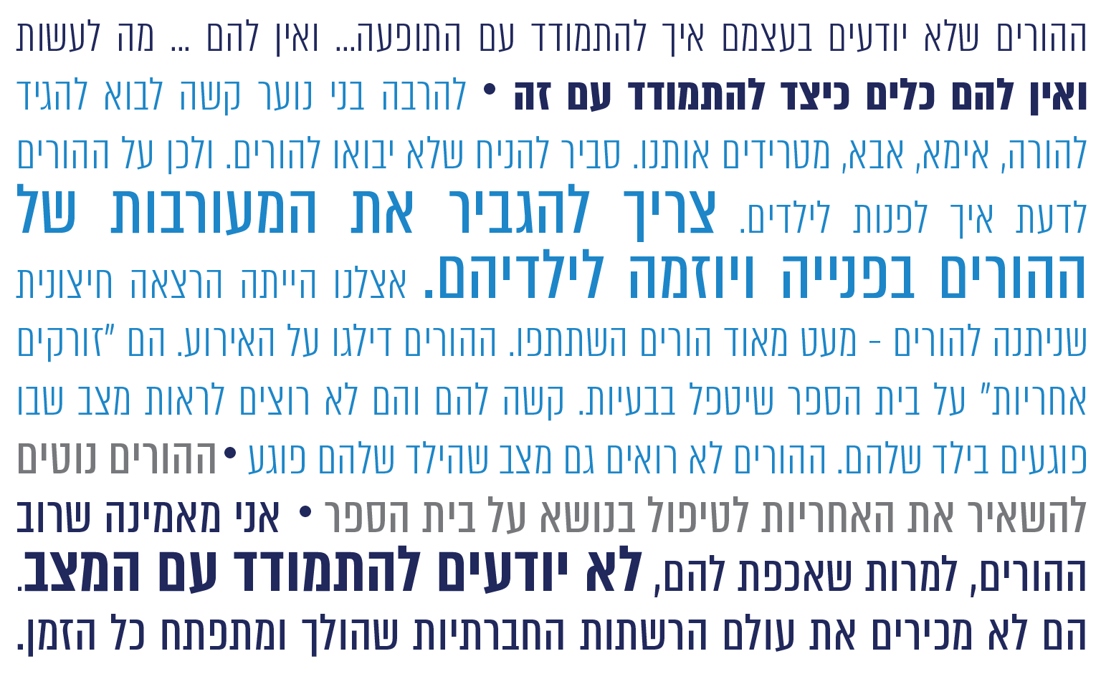

תפיסה המעודדת שיתוף הורים
ככלל, על פי תפיסת מערכת החינוך ההורים הם שותפים חשובים במשימת חינוך הילדים. חוזר אח"ם, המפרט את מרכיבי הסטנדרטים לתרבות תומכת ולאקלים מיטבי בבית הספר, מונה את היחסים בין הצוות החינוכי להורים כמרכיב מרכזי בהם. על פי חוזר זה, על ביה"ס וההורים לשתף פעולה כדי לקדם את טובת הילד בתוך ביה"ס ומחוצה לו. על ביה"ס לקיים מערך להעברת מידע להורים, למסד את השותפות איתם ולהגדיר את תחומי מעורבותם. הסטנדרט שנקבע בחוזר לנושא מפרט דוגמאות לפעולות בהן ביה"ס יכול לערב את ההורים, ובהן: שיתוף הורים בבניית תוכנית אישית לילדיהם, הפעלת סדנאות משותפות להורים, לתלמידים ולצוות החינוכי בתחומים של גלישה בטוחה, התנהגויות סיכון וקביעת תקנון בית-ספרי. בחוזר גם מפורטים מדדים לבחינת מעורבות ההורים.
ספציפית לתחום החינוך להתנהלות בטוחה ברשת, בשנת 2011 פרסם שפ"י חומרי העשרה להורים בנושא; חטיבת תקשוב והטמעת טכנולוגיות קבעה בשנת 2012, שתוכנית חיים ברשת נועדה, בין השאר, לעורר מודעות בקרב הורים לחשיבות קיומו של שיח רלוונטי עם ילדיהם בנוגע להתנהלותם ברשת; לשתפם בתוכניות החינוכיות ולתת דגש על חשיבות המעורבות והנוכחות שלהם כדמויות משמעותיות גם במרחב המקוון. מבין יעדי התוכנית קבע המשרד את נושא חשיפת המידע להורים והבטחת היכרותם את ערוצי הפנייה האפשריים לייעוץ ולסיוע בסוגיות הקשורות לרשת ובעת מצבי היפגעות ברשת. מאז פרסם המשרד תוכניות נוספות להדרכת הורים. נוסף על אלו, בענן החינוכי המשרד משלב מידע להורים לנושא גלישה בטוחה, הכוללת הרצאות מקוונות, סרטוני הדרכה וחומרי העשרה.
מסמך חילוץ המידע והסקירה הספרותית ממאי 2020, שאת גיבושו יזם שפ"י, מנה את מעורבות ההורים וההדרכה ההורית כאחד מהרכיבים הנדרשים לתוכניות התערבות היכולות להפחית בריונות ברשת. בה בעת צוין במסמך כי השגת מעורבות ההורים היא אחד מהאתגרים הקשים שלגביהם עד לאותו מועד [מאי 2020], לא נמצא מענה מספק.
גם מחוץ למערכת החינוך, על פי המטה הלאומי להגנה על ילדים ברשת, המגמות המרכזיות בתחום מעורבות הורית לגלישה ברשת של ילדים מגיל צעיר כוללות שיתוף ההורים בפעילות הילדים במרחב המקוון והוספת אמצעי פיקוח של תכונות וכלים לסינון תכנים ברשת.

עמדות ההורים, התלמידים והמנהלים לגבי מעורבות ההורים
בהתאם לאמור לעיל, משרד מבקר המדינה בחן הן את מידת מעורבות ההורים בחינוך ילדיהם לגלישה בטוחה ומניעת פגיעה בהם ברשת, והן את מידת שיתוף ההורים בפעילות בית הספר בתחום זה. הבחינה נעשתה באמצעות סקר ניטור אלימות של ראמ"ה, סקר המנהלים וסקר להורים של משרד מבקר המדינה. בתרשים 25 שלהלן מפורטות עמדות ההורים ומידת מעורבותם בנוגע לשימוש במרחב המקוון של ילדיהם על פי סקר ההורים של משרד מבקר המדינה:
תרשים 25: מידת מעורבותם של ההורים בשימוש ילדיהם במרחב המקוון
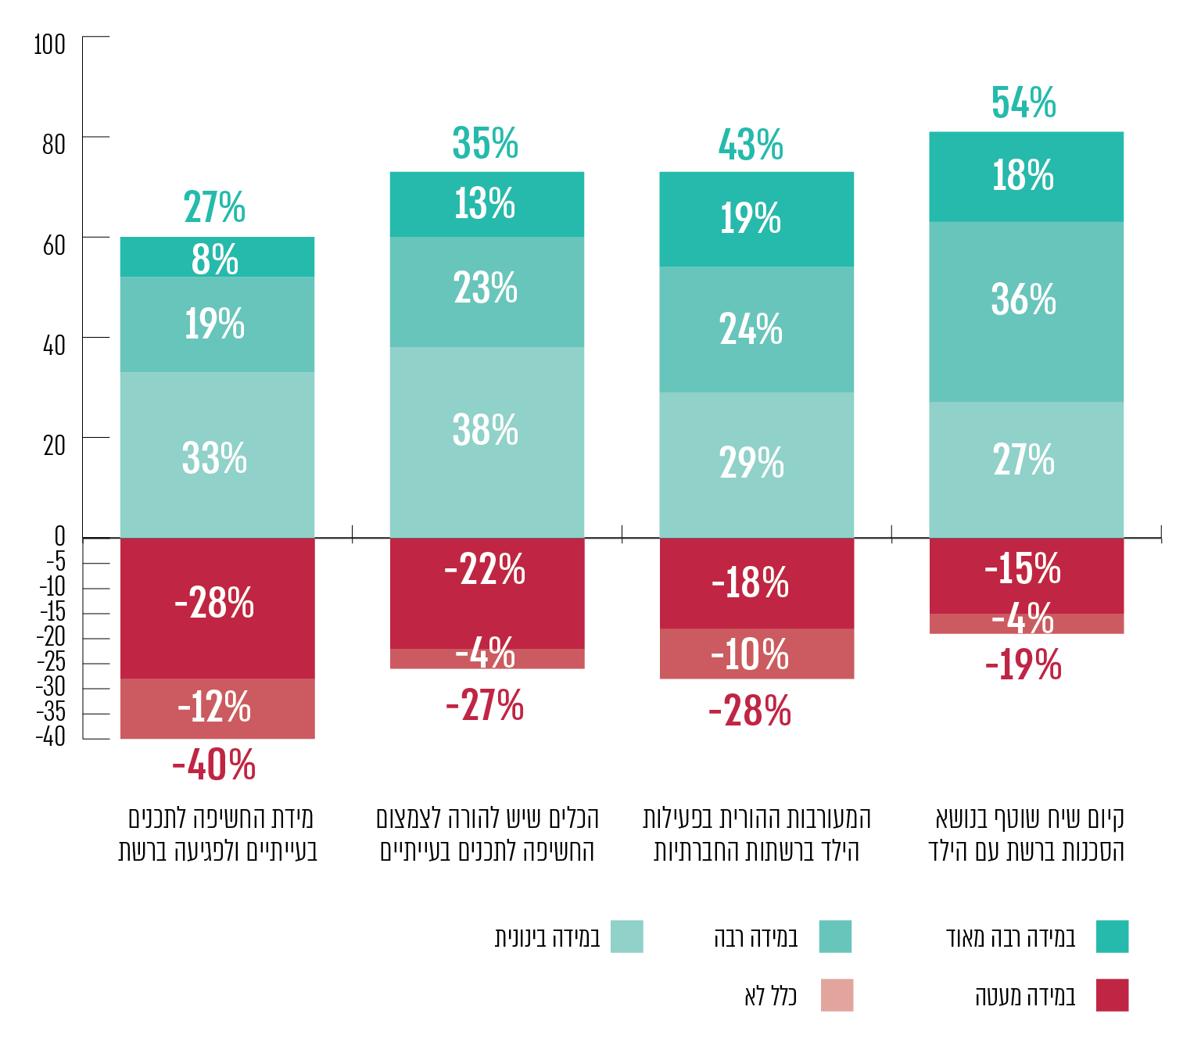
על פי נתוני סקר הורים, בעיבוד משרד מבקר המדינה.
מתרשים 25 עולה כי יותר ממחצית מההורים (54%) ציינו שהם מקיימים שיח שוטף עם ילדיהם בנושא הסכנות ברשת במידה רבה או במידה רבה מאוד, 43% מההורים ציינו שהם מעורבים בפעילות ילדיהם ברשתות החברתיות במידה רבה או במידה רבה מאוד; 27% מההורים העריכו במידה רבה או במידה רבה מאוד שילדיהם חשופים לתכנים בעייתיים או לפגיעות ברשת. 35% מההורים מעריכים במידה רבה או במידה רבה מאוד שיש ברשותם כלים לצמצום החשיפה לתכנים בעייתיים.

מודעות ההורים לפעילות ילדיהם ברשת - לפי דיווחי התלמידים ודיווחי ההורים מהמגזרים השונים
על פי נתוני סקר ניטור האלימות הדיגיטלית של ראמ"ה, בפרק העוסק בנושא "מודעות ההורים לשימוש של התלמידים ברשת האינטרנט" שיעור התלמידים המדווחים כי הוריהם יודעים מה הם עושים ברשת וברשתות החברתיות עומד על כ-79% (88% מתלמידי כיתות ד' - ו'; 77% מתלמידי כיתות ז' - ט'; 68% מתלמידי כיתות י' - י"א). בתרשים 26 שלהלן מוצג שיעור התלמידים המדווחים כי הוריהם מודעים לשימושם ברשת, בחלוקה לבתי"ס דוברי עברית ובתי"ס דוברי ערבית לשנה"ל התשע"ט.
תרשים 26: שיעור מודעות ההורים לשימוש שהתלמידים עושים ברשת - לתפיסת התלמידים
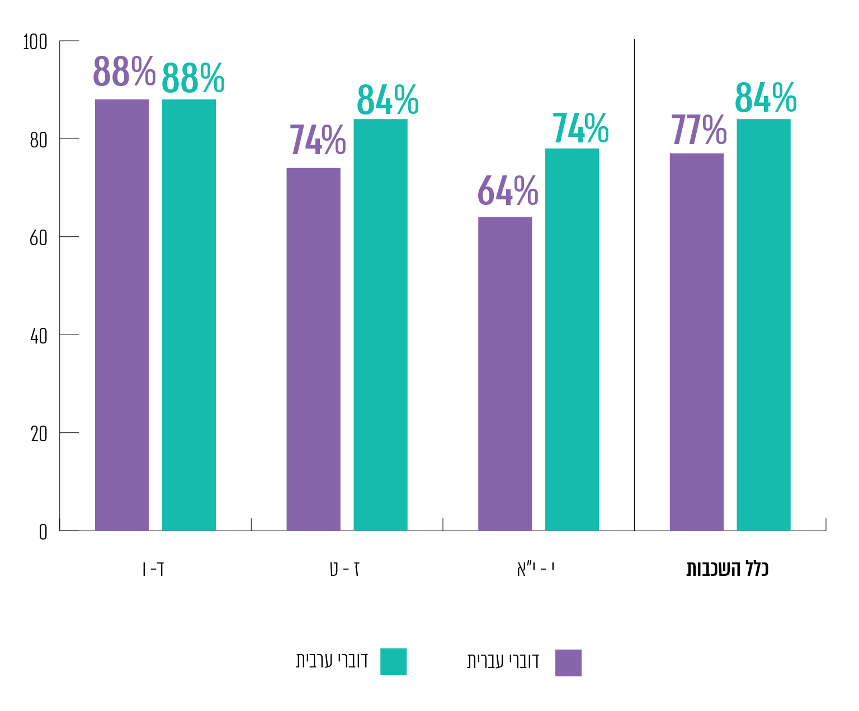
מקור: דוח "אלימות דיגיטלית בבתי הספר לפי דיווחי תלמידים", ספטמבר 2020.
תרשים 26 מצביע על כך ש-84% מהתלמידים דוברי הערבית דיווחו שהוריהם יודעים מה הם עושים ברשת, שיעור גבוה יותר משציינו התלמידים דוברי העברית [77%]. הפער הגבוה ביותר, של 15.6%, קיים בחטיבה העליונה, בשלב חינוך זה 74% מהתלמידים דוברי השפה הערבית לעומת 64% מהתלמידים דוברי השפה העברית דיווחו שהוריהם יודעים על מעשיהם ברשת.
בהמשך נבחנו באמצעות שאלון ההורים העמדות של ההורים בנוגע לשימוש ילדיהם במרחב המקוון ומידת מעורבותם בכך, לפי שלבי גיל ולפי סוג הפיקוח על ביה"ס. בתרשים 27 שלהלן מוצגות תשובות ההורים לפי שכבת גיל, ובתרשים 28 לפי סוג הפיקוח:
תרשים 27: מעורבות ההורים בשימוש של ילדיהם במרחב המקוון - לפי שכבת גיל
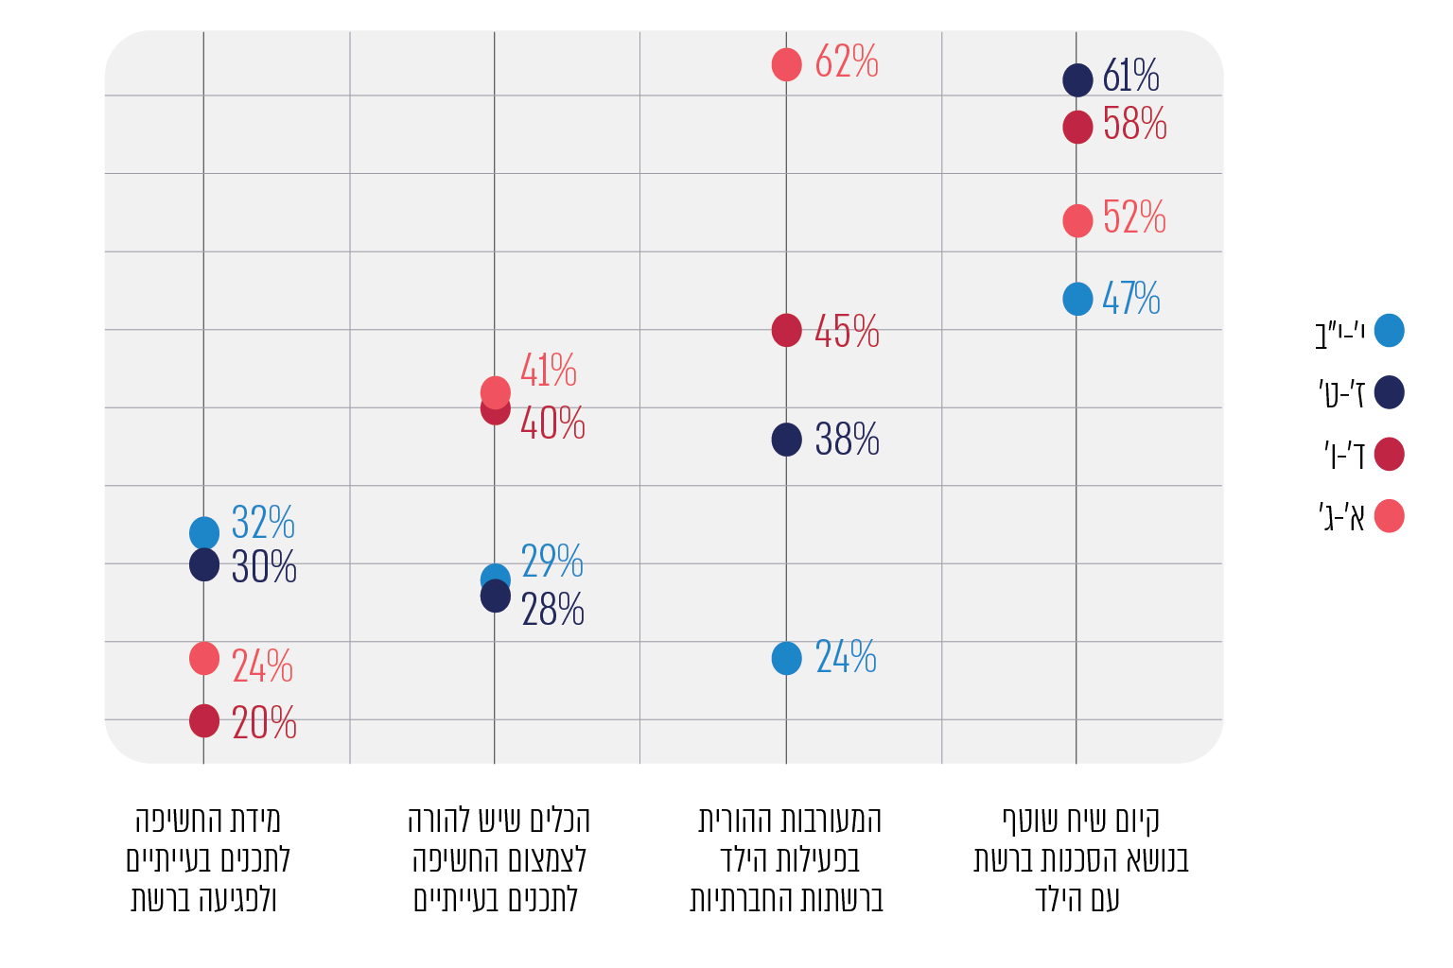
על פי נתוני סקר הורים, בעיבוד משרד מבקר המדינה.
מתרשים 27 עולה שרמת המעורבות ההורית בפעילות הילדים ברשתות החברתיות יורדת דרמטית עם העלייה בגיל הילדים: המעורבות הגבוהה ביותר (62%) מתקיימת בכיתות א' עד ג'; והנמוכה ביותר היא בכיתות י' - י"ב (24%). עוד עולה מהתרשים, כי שיח בנוגע לסכנות ברשת עושים יותר הורים לילדים בחטיבות הביניים ז' - ט' (61%) ובכיתות ד' - ו' בגיל היסודי (58%).
תרשים 28: מעורבות ההורים בשימוש ברשת - לפי סוג הפיקוח
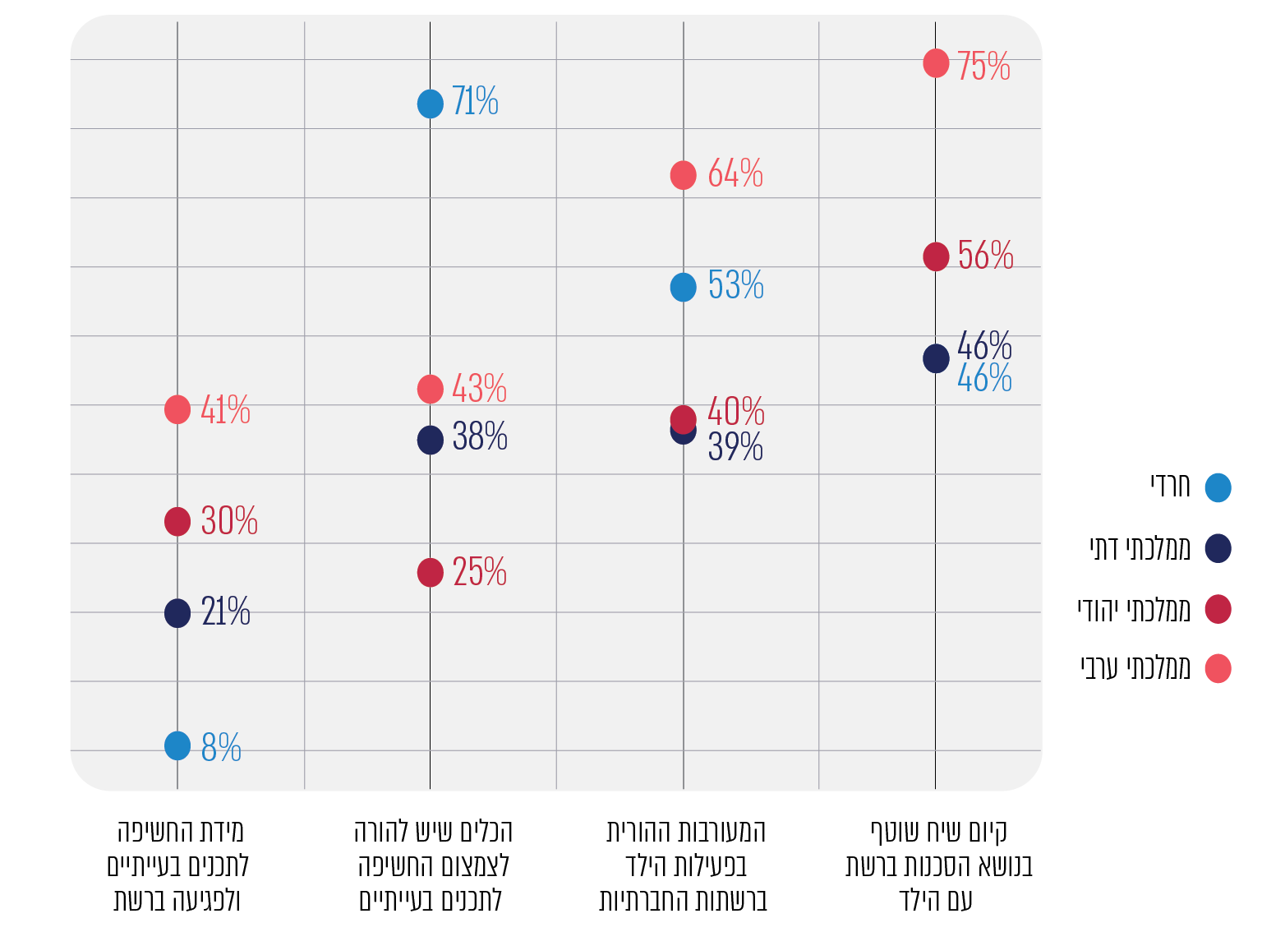
על פי נתוני סקר הורים, בעיבוד משרד מבקר המדינה.
מתרשים 28 עולה כי הורים של תלמידים בפיקוח הממלכתי-ערבי מצהירים על יותר מעורבות הורית (64%) בהשוואה למידת המעורבות של הורים לתלמידים בבתיה"ס הממלכתי-יהודי (40%) והממלכתי-דתי (39%). הורים של תלמידים בפיקוח הממלכתי-ערבי אף הם מצהירים במספרים גבוהים יותר משאר סוגי הפיקוח על קיום שיח בנושא הסכנות ברשת (75%). עוד עולה מהתרשים כי הורים לתלמידים בפיקוח החרדי מציינים באופן מובהק (71%) שיש להם כלים לצמצום החשיפה לתכנים בעייתיים ברשת, לעומת ההורים של שאר התלמידים, ובייחוד לעומת ההורים של תלמידים מהפיקוח הממלכתי-יהודי (25%).
משלושת התרשימים שלעיל עולה כי בעוד התלמידים מצהירים כי הוריהם יודעים מה הם עושים ברשת, ההורים עצמם מצהירים על הרבה פחות מעורבות ושיתוף של ילדיהם במעשיהם ברשת. הפער המרכזי שעליו מצביע התרשים הוא בקרב תלמידי החטיבה העליונה: בעוד שלפי סקר ההורים שערך משרד מבקר המדינה רק 24% מההורים לתלמידי החטיבה העליונה בבתיה"ס (מכלל המגזרים ושלבי החינוך) אמרו שהם מעורבים בפעילות ילדיהם ברשת, לפי סקר ניטור האלימות הדיגיטלית של ראמ"ה 64% מתלמידי החטיבה העליונה בבתיה"ס דוברי השפה העברית ו-78% מתלמידי החטיבה העליונה בבתיה"ס דוברי הערבית דיווחו שהוריהם מודעים לפעילותם ברשת.

עמדת ההורים בנוגע לדרכי ההדרכה
ההורים שהשיבו לסקר סבורים שהמפתח לשיפור מעורבותם בהתמודדות עם אירועי פגיעה בילדיהם ברשת הוא בעיקר דרך הסברה, באמצעות הדרכות, סדנאות, הרצאות ומפגשי הורים להגברת המודעות לסכנות. לבחינת שיתוף ההורים בפעילויות הדרכה בנושא נשאלו ההורים בשאלונים שהפיץ להם משרד מבקר המדינה האם בשנה האחרונה הם זומנו להשתתף בפעילויות בנושא גלישה בטוחה והסכנות ברשת בביה"ס; ההורים שהשיבו בחיוב לשאלה זו התבקשו לציין אם הם השתתפו בפעילות שהוזמנו להן. גם המנהלים נדרשו לסוגיה זו בשאלונים שהפיץ להם ביה"ס, והם נשאלו אם בשנת הלימודים התשפ"א בית הספר זימן את ההורים לפעילויות בנושא (לרבות פעילויות בזום), מנהלים שהשיבו בחיוב התבקשו להשיב באיזו מידה להערכתם השתתפו ההורים בפעילויות. בתרשים 29 מוצגות תשובות ההורים לנושא זימונם והשתתפותם בפעילויות הדרכה של גלישה בטוחה להורים בביה"ס. ובתרשים 30 תשובות המנהלים לנושא זה.
תרשים 29: תשובות ההורים על השאלה אם בית הספר מקיים פעילויות בנושא גלישה בטוחה
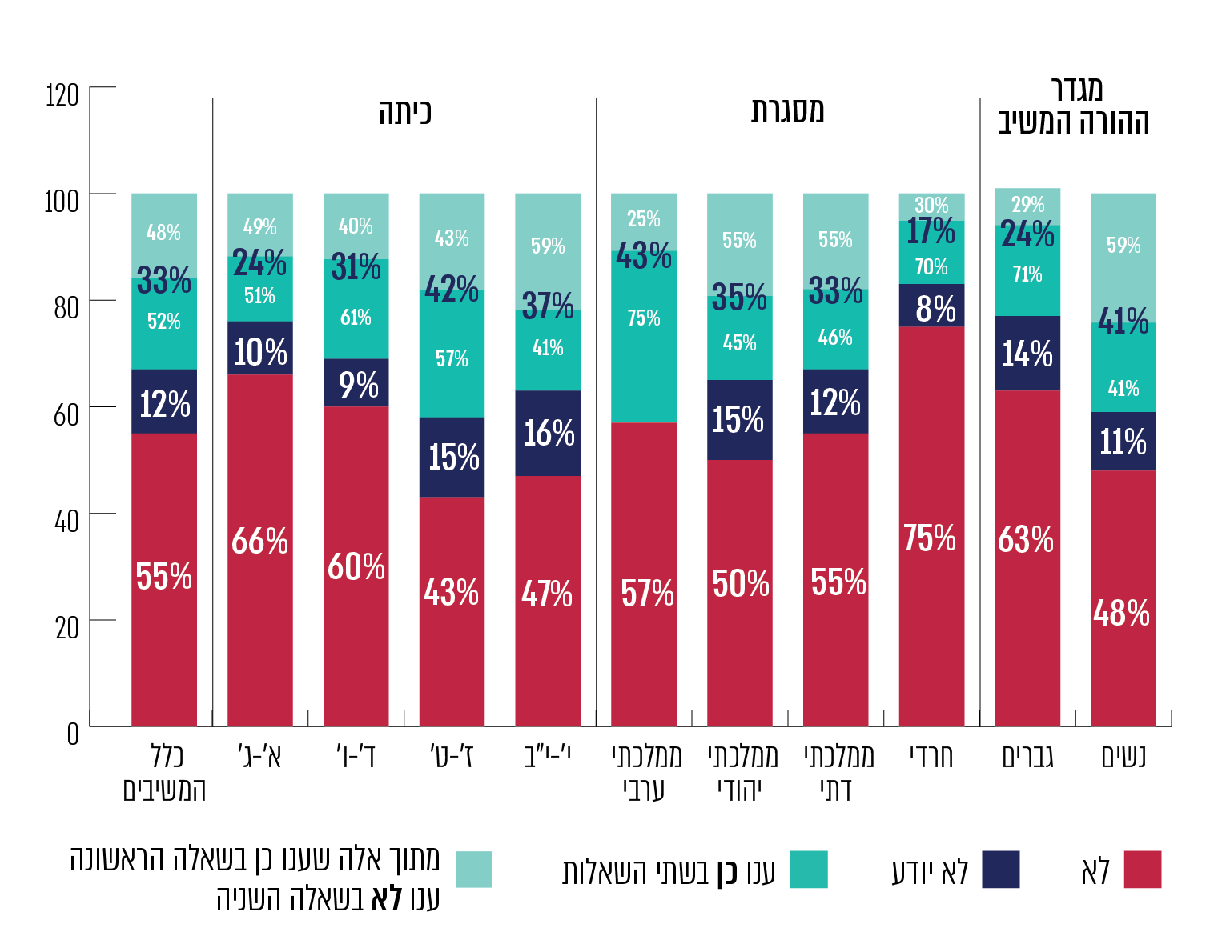
על פי נתוני סקר הורים, בעיבוד משרד מבקר המדינה.
תרשים 30: האם בית הספר מקיים פעילויות להורים בנושא גלישה בטוחה - תשובות מנהלים
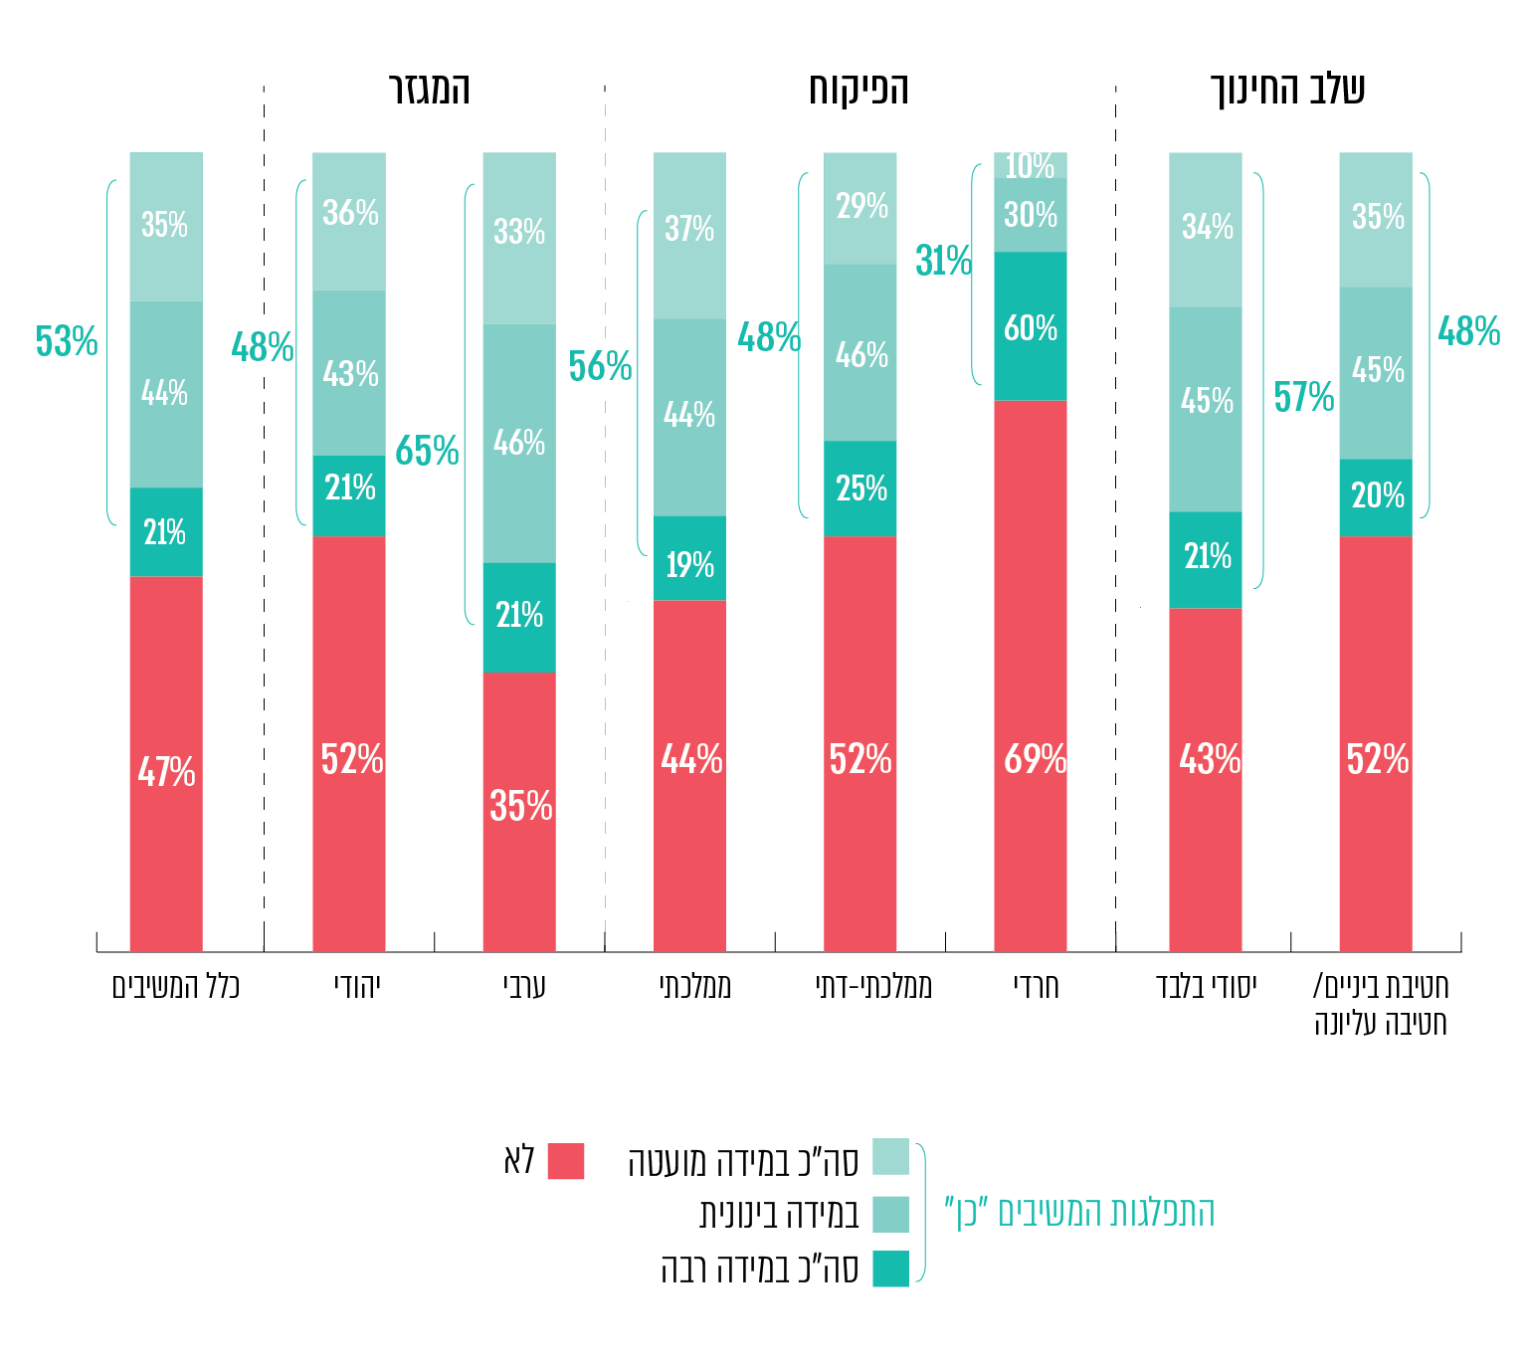
על פי נתוני סקר מנהלים, בעיבוד משרד מבקר המדינה.
מתרשים 29 עולה כי 83% מההורים ציינו שלא השתתפו או לא קיבלו זימון להשתתפות בפעילות בנושא גלישה בטוחה ברשת בביה"ס. כלומר, בפועל רק כ-17% מההורים השתתפו בפעילויות בנושא גלישה בטוחה. הפעילויות הללו בולטות יותר בחטיבת הביניים.
מתרשים 30 עולה שרק כמחצית (53%) מבתיה"ס יזמו פעילות בנושא בשנה"ל התשפ"א. יצוין כי על פי הערכת מנהלי בתיה"ס רק כ-11% מההורים השתתפו בפעילויות בנושא במידה רבה. יצוין עוד כי במגזר החרדי פחות משליש (31%) מהמנהלים ציינו שיזמו פעילות עם ההורים בנושא, עם זאת הם ציינו ש-60% מההורים לקחו בפעילות חלק - פי 3 יותר מהשיעור הכללי.
משרד החינוך מסר בתשובתו למשרד מבקר המדינה כי גם סקר ההורים משקף את תמונת המצב של התמודדות מערכת החינוך עם מגפת הקורונה. בתקופה זו התקיימה למידה מרחוק, והמרחב המקוון גם סייע בשמירה על קשר עם משפחה וחברים, איפשר עבודה מהבית ועוד. משרד החינוך הוסיף כי יש כמה סוגיות וחסמים המשפעים על מעורבות ההורים, ובכלל זה זמינות היוזמות, הזמן שהילדים נמצאים מול המסכים וכן גיל התלמידים; ככל שהילדים מבוגרים יותר, הם נוטים לפנות לחבריהם יותר מאשר להוריהם. על רקע זה ציין משרד החינוך כי יש לבחון עד כמה תמונת המצב כפי שעלתה בביקורת אכן משקפת את המציאות בימי שגרה. למשל, בתקופה המדוברת זמן המסך היה 12 שעות בממוצע ביום, ו-60% מההורים דיווחו שהקפידו פחות בשנה האחרונה על הגבלת הזמן שהילדים מבלים מול המסכים, ו-69% מההורים דיווחו שאיפשרו יותר זמן מסך לילדים כדי להתפנות למשימות שלהם.
אשר לפעולות שהוא נוקט לחיזוק הקשר עם ההורים, מסר משרד החינוך כי הוא פועל במגוון ערוצים כדי להגביר את המודעות ואת המעורבות של ההורים לגבי התנהלות ילדיהם ברשת. בין היתר מופקים עלוני מידע להורים, מתקיימות הרצאות מקוונות בזום (לרבות הרצאות מטעם המטה הלאומי להגנה על ילדים ברשת), מופקים סרטוני מידע ומוצעות פעילויות משותפות, כגון מעגלי שיח הורים-ילדים-צוותי חינוך. חשוב לציין כי המידע בנושא מונגש להורים בערוצי משרד החינוך וערוצי המדיה הנלווים (הרשתות החברתיות), כולל הנגשה אישית באמצעות SMS. משרד החינוך ציין כי יש מגוון סוגיות המשפיעות על מעורבות ההורים בנושא זה, ובהן: זמינות ההורים, שכן השתתפותם בפעילויות של משרד החינוך (ברמה הבית ספרית, המחוזית והארצית) היא וולונטרית; תקופת החירום המתמשכת לא איפשרה לבתי הספר לקיים מפגשים פנים אל פנים בנושא; וכן המאפיינים ההתפתחותיים של התלמידים - ככל שהילד מתבגר, הפנייה לעזרה במקרה של פגיעה נעשית קודם אל החברים ופחות אל ההורים.

הורי התלמידים הם צלע מרכזית בתשתית החינוכית להבטחת התנהלות מיטבית ברשת של ילדים ונוער. חוזר אח"ם, תוכנית חיים ברשת, מסמך חילוץ הידע שיזם שפ"י והמטה הלאומי להגנה על ילדים ברשת העלו את הצורך בשיתוף הורי התלמידים, בהדרכתם ומעורבותם בנושא על ידי ביה"ס. עם זאת, רק כרבע (27%) מההורים סבורים במידה רבה או במידה רבה מאוד שילדיהם חשופים לתכנים בעייתיים או לפגיעות ברשת, ככל שגיל הילד עולה פחות הורים מעורבים בפעילות ילדיהם ברשת ורק שליש מההורים ציינו כי הם זומנו למפגשי הדרכה בבתיה"ס להשתתף בפעילויות בנושא.
משרד מבקר המדינה ממליץ למשרד החינוך לבחון את טיב השימוש שבתיה"ס עושים בכלים שהוא העמיד לרשותם לשיתוף הורים ולהדרכתם, במטרה לסייע לילדיהם להתמודד עם פגיעות ברשת. עוד מומלץ שהמשרד ינגיש להורים כלים שפותחו בתחום זה; וכן יאתר את החסמים למעורבות בנושא זה של ההורים לתלמידים בגילים שונים ומקבוצות אוכלוסייה שונות.

סיכום

התנהלות הילדים ובני הנוער במרחב המקוון מציבה את אחד האתגרים הגדולים ביותר בפני מערכת החינוך זה יותר מעשור. לצד תהליכים המחייבים את מערכת החינוך להנחיל לבוגריה ידע, כלים ומיומנויות שיכשירו אותם להיות "אזרחים דיגיטליים", שיאפשרו להם להשתלב במעגלי החיים ובשוק העבודה המשתנה, עליה לתת מענים לסיכונים הרבים הטמונים בהתנהלות האינטנסיבית של התלמידים ברשת - מרחב שהפך למרכזי ביותר בחייהם - בבית הספר ומחוצה לו. כחלק מכך למשרד החינוך תפקיד מרכזי בחינוך ילדים ובני נוער למניעת היקלעותם למצבי סיכון ברשת ולטיפול בנפגעים בה מקרבם. על משרד החינוך מוטל להוביל קידום היבטים אלה במישור הפדגוגי, הרגשי, הערכי והארגוני.
משרד החינוך פירט בתשובתו למשרד מבקר המדינה סדרה של פעולות שביצע במשך השנים לקידום נושאים הקשורים להתנהלות מיטבית ברשת ומניעת פגיעה של תלמידים, ובהן תכלול הנושא ברמה הבין-משרדית עד הקמת המטה הלאומי להגנה על ילדים ברשת; השתתפות פעילה במוקד 105; מתן מענים לנושא בהיבטים מגוונים, כגון הרצאות בתחום החינוך במוקד 105 לכ-3,000 מנהלי בתיה"ס בשנת הלימודים התשפ"א; שיתופי פעולה עם גורמים שונים (כגון הפרקליטות והמשטרה), לשם קיום פעילויות במערכת החינוך; וקיום פעילות של מנהיגות נוער במסגרת התוכנית "עמיתים ומשפיעים", שבה משתתפים כ-8,000 בני נוער. נוסף על כך פעל משרד החינוך לפיתוח המקצועי וההכשרה בנושא של הצוות החינוכי ושל המפקחים והמדריכים המסייעים לו, והמובילים את קידום נושא ההתנהלות המיטבית ברשת והגברת המודעות למצבי סיכון ופגיעה בבתיה"ס.
ממצאי הדוח מצביעים על כך שמשרד החינוך לא יצר ברמות המטה ובתי הספר תשתית חינוכית הנותנת מענה מספק להיבטים השונים של התנהלות מיטבית ברשת. בנוגע למטה הועלו ליקויים בנוגע להסדרת מעמדו האסטרטגי המתועדף של הנושא; רתימת כל יחידות מטה המשרד שלהן אחריות להיבטים של פיתוחו והטמעתו; עדכון הנהלים והתוכניות והמעקב אחר יישומן; עוד נמצא פיתוח מקצועי לא מספק של המורים; ואי-מתן מענה לפערים בניטור ואיסוף של הנתונים על פגיעות מקוונות. בבתי הספר ההיערכות ויישום חוזרי המנכ"ל בנושא אינה מספקת, לעומת הדומיננטיות שיש למרחב הווירטואלי בקרב התלמידים.
מומלץ כי משרד החינוך יוסיף ויפעל לקידום התנהלות מיטבית ברשת ולמניעת פגיעה בתלמידים, מתוך העברת מסר לכל הגורמים השותפים לחינוך התלמידים לגבי החשיבות הראשונה במעלה של הנושא. במסגרת זאת מומלץ כי משרד החינוך ירחיב את מעגלי שיתוף הפעולה בין יחידות המטה והשטח, יחדד ויעדכן את הנהלים והתוכניות לבניית תשתית להתמודדות עם הנושא בבתי הספר, יגביר את המעקב אחר יישומם וכן את הערכת תרומתם. כמו כן מומלץ שיפעל מצדו להגברת מעורבות ההורים תוך מטרה להופכה למובנית. דגש מיוחד ראוי שייתן להגברת מיומנויות המורים משלב ההכשרה ועד שלב הפיתוח לאורך הקריירה; יקשור בין תהליכים אלה לבין שינוי דפוסי ההוראה בבית הספר או בהוראה מרחוק; במישור הבין משרדי מומלץ שהמשרד יטייב את שיתופי הפעולה עם הגורמים הנוספים במטה הלאומי להגנה על ילדים ברשת, ויטמיע את התובנות של תוצרי המטה הלאומי.

חוק חינוך ממלכתי, התשי"ג-1953, וחוק לימוד חובה, התש"ט-1949, מטילים חובה על המדינה ועל הרשויות המקומיות, שהן רשויות חינוך מקומיות, לקיים מוסדות חינוך לכל ילד ולכל נער ולדווח על כל אירוע של אלימות בין עובד הוראה לתלמיד ובין התלמידים; החלטת ממשלה מס' 1006, בנושא "הקמת מערך למניעת אלימות ופשיעה נגד ילדים ובני נוער ברשת (מערך מאו"ר)", מ-17.1.2016, שעודכנה ב-18.11.18, להקמת מערך אזרחי-משטרתי שיפעל ליצירת סביבה בטוחה עבור ילדים ובני נוער במרחב המקוון - מערך שבו משרד החינוך שותף ולוקח חלק פעיל במערך האזרחי.
אשר לאחריות משרד החינוך על פי החוק לפעילות התלמידים גם מחוץ למוסד החינוכי, ראו חוק זכויות התלמיד, התשס"א-2000, שלפיו המשרד אחראי גם "על הכללים בדבר שמירה על כבוד הדדי בקהילת מוסד החינוך...לרבות לעניין מניעת אלימות והטיפול בה".
חוזר מנכ"ל "אקלים חינוכי מיטבי והתמודדות מוסדות החינוך עם אירועי אלימות וסיכון" מ-21.5.20. יצוין כי החוזר "מרחיב את היריעה ומגדיר את סמכויות הצוות החינוכי בנושאים נוספים על אלה שהופיעו בחוזרים הקודמים, כמו אירועי אלימות המתרחשים מחוץ למוסד החינוכי או בהסעות... ויצירת שותפות עם ההורים".
ראו: מדריך התכנון הממשלתי, "שלבים בגיבוש תוכנית ייעודית/ הגדרת הצורך והבניית התהליך" (ספטמבר 2010). המדריך מתאר מהלך תכנון מלא לאורך שנה שלמה, החל בהערכת מצב, דרך הבניית תוכנית העבודה וכלה במדדי התוצאה הצמודים לה.
אתר שפ"ינט, תחומי האחריות של שפ"י: "כישורי חיים, קידום אקלים וצמצום אלימות, מניעת שימוש לרעה בסמים, אלכוהול וטבק, מיניות ומניעת פגיעה, תחום הורים ומשפחה, התנהלות מיטבית ברשת ומניעת פגיעה, מצבי לחץ וחירום ומניעת אובדנות, ליקויי למידה. הפעילות מתמקדת בקביעת מדיניות, בפיתוח תכניות, פיתוח מודלים להדרכה וטיפול ויעוץ לגופים פנימיים וחיצוניים".
בעבר נקרא גם "המינהל למדע וטכנולוגיה" וגם "מינהל התקשוב".
להרחבה ראה בדוח זה פרק "המטה הלאומי להגנה על קטינים ברשת - פעילות מוקד 105".
היחידה שפועלת באגף האזרחי במטה הלאומי מספקת בתחום החינוך מענה משלים למענים שמספק משרד החינוך.
תוכנית חובה בתוכנית הלימודים מהגיל הרך ועד כיתה י"ב. מטרת התוכנית להכין את התלמידים להתמודדות עם אתגרי החיים, בין היתר תוך התייחסות לסוגיות העולות בארץ ובעולם (להלן - תוכנית כישורי חיים).
ראו אתר שפי"נט, "תחום חינוך המטה הלאומי 105".
הביקורת לדוח האמור נערכה בחודשים מרץ-אוגוסט 2013.
מבקר המדינה, דוח שנתי 64ג (2014), עמ' 838.
שם, בעמ' 840.
שנת הלימודים מתחילה בספטמבר ומסתיימת באוגוסט.
נציגי היחידות האלה: חטיבת תקשוב והטמעת טכנולוגיות, מינהל חברה ונוער, היחידה לזכויות התלמיד, המינהל לחינוך התיישבותי פנימייתי ועליית הנוער, אגפי הגיל מהמינהל הפדגוגי, אגף חינוך מיוחד, חינוך ממלכתי-דתי, המזכירות הפדגוגית והמגזר הערבי. פירוט היחידות הפנים-משרדיות, מסמך שפ"י "הוועדה המשרדית לגלישה בטוחה מטרותיה ופעולותיה לקידום התנהלות מיטבית ומניעת פגיעה ברשת", ללא תאריך; מסמך של הוועדה לגלישה בטוחה ברשת "מובילים יוזמה לגלישה בטוחה לשנה"ל התשע"ה".
מועד פרסום דוח המעקב לתיקון הליקויים.
ראו אגף המפקח הכללי לענייני ביקורת המדינה, "דוח מעקב ראש הממשלה על תיקון ליקויים לדוחות מבקר המדינה" מאוגוסט 2015, עמ' 541; ראו מסמך שפ"י, "הוועדה המשרדית לגלישה בטוחה מטרותיה ופעולותיה לקידום התנהלות מיטבית ומניעת פגיעה ברשת", ללא תאריך; מסמך של הוועדה לגלישה בטוחה ברשת "מובילים יוזמה לגלישה בטוחה לשנה"ל התשע"ה".
במסגרת מטרה 2 "חינוך למעורבות אזרחית חברתית".
לדוגמה מסמך "אקלים כיתה בטוח ומוגן במרחב המקוון" שפותח על ידי שפ"י וחטיבת תקשוב והטמעת טכנולוגיות.
שפ"י בדגש על היבטים רגשיים-חברתיים הקשורים להתנהלות מיטבית ברשת ומניעת פגיעה, וכן בטיפול באירועי פגיעה מקוונת, וחטיבת תקשוב והטמעת טכנולוגיות בדגש על "שמירה על הפרטיות ברשת".
מהלך אסטרטגי שהמשרד מוביל, שמטרתו להקנות לתלמידים את המיומנויות הנדרשות במאה העשרים ואחת. המודל כולל שלושה מרכיבים פדגוגיים משולבים: ידע, מיומנויות וערכים. מבקר המדינה, דוח שנתי 71ב (מרץ 2021) "היערכות משרד החינוך לשוק העבודה המשתנה" ו"הקניית אוריינות דיגיטלית לאורך החיים" במסגרת קובץ דוחות "המוכנות לשוק העבודה המשתנה".
האגף לתכנון מדיניות במשרד ראש הממשלה בנושא "מדריך התכנון הממשלתי/ שלבים בגיבוש תוכנית ייעודית" בפרק "קביעת כיוון אסטרטגי", גרסה מעודכנת (4.1) ספטמבר 2010.
משרד החינוך, תוכנית מדיניות, "התנהלות מיטבית ברשת ומניעת פגיעה".
משקף את תוצרי הפעולות המתקבלים מביצוע המשימה. העלאת התפוקות שנבחרו תחת כל מדד מערכתי תשפר את השגת הערכים שיתקבלו במדד התוצאה.
התוצאה היא התועלת שמייצר משרד החינוך לציבור, היא הערך והתכלית לפעילותו והיא השינוי שרוצים להשיג. מדדי תוצאה מגדירים את השינויים המצופים בסביבה החיצונית למשרד החינוך. כל אחת מיחידות המשרד צריכה להתייחס ולכתוב תוכנית מדד הכוללת את תפיסת השינוי. על המדדים האלו מבצע משרד החינוך מעקב מערכתי.
תוכנית של שפ"י משנת 2006 שנועדה במקור למניעה בסמים, באלכוהול ובטבק. התוכנית מציגה תפיסה חינוכית ייחודית המתמקדת במעורבות של תלמידים עמיתים בתוכניות המניעה. התוכנית מבוססת על הרציונל ששיתוף בני הגיל באחריות לתוכנית מניעה מחזק את הדיאלוג בין הצעירים למבוגרים ומאפשר לתת במה לקולות חבריהם המבעים עמדות נגד השימוש בחומרים אלה. תהליך זה מאפשר גיבוש עמדות ובניית מסוגלות ויכולת התמודדות.
מ-4,000 בני נוער שהשתתפו בתוכנית בשנה"ל תשפ"א עד 10,000 שישתתפו בה בשנה"ל תשפ"ה.
מ- 5% בחטיבת הביניים והחטיבה העליונה ל-3% בתשפ"ה בשלבי חינוך אלה.
המיועד לבעלי תפקידים במערכת החינוך - מפקחי המחוזות, מנהלי בתי ספר, יועצים וצוותי חינוך.
ראו מסמך משרד החינוך, "אבני דרך תשפ"ב", שנת הלימודים התשפ"ב.
ראו "הממשלה ה-36: עיקרי המדיניות", עמ' 91, מ-19.9.21.
הוועדה מונתה באוגוסט 2015 על ידי שרת המשפטים דאז, איילת שקד. יצוין כי בוועדה לא היה נציג של משרד החינוך או בעל תפקיד במערכת החינוך. עם זאת, ועדת המשנה של הוועדה לענייני חינוך, רווחה ואתיקה קיימה ישיבות עצמאיות בהן נשמעו גורמים שלא הופיעו בפני המליאה: מנהלת שפ"י, נציג פורום ההורים בוועד ההורים הארצי ואחראי תחום תקשוב בטוח וכן יו"ר מועצת התלמידים והנוער הארצית.
דוח ועדת ארבל, עמ' 28.
ראו האגף לתכנון מדיניות במשרד ראש הממשלה בנושא "מדריך התכנון הממשלתי", נספח א. גרסה מעודכנת (4.1) ספטמבר 2010.
ראו חוזר אח"ם (עדכון מאי 2020).
החוזר מסדיר היערכות מערכתית ליצירת אקלים חינוכי בטוח ולמניעת אלימות והתנהגויות לא מותאמות, להשגת יעדים אלו גם בגני הילדים (פרק ד לחוזר).
עקרונות היסוד ליצירת אקלים בית ספרי הם: אלימות היא פגיעה בכבוד האדם ובזכויותיו הבסיסיות; קידום אקלים מיטבי בבית הספר הכרחי ליצירת מוגנות ולמניעת אלימות; מנהל בית הספר והצוות החינוכי מובילים את התהליך של בניית אקלים בטוח; יצירת אקלים בטוח בביה"ס היא משימה משותפת של כל חברי קהילת בית הספר ושל הקהילה שבתוכה שוכן ביה"ס; תוכנית מערכתית מתמשכת ועקבית היא תנאי הכרחי ליצירת אקלים בטוח; תוכניות ההתערבות מבוססות על ניטור כגון הערכה ואיסוף נתונים; נוכחות מבוגרים עירניים, אכפתיים ומעורבים חשובה ויעילה בתהליך המניעה; תוכנית רגשית-חברתית טובה מסייעת להטמעת התנהלות נכונה המונעת אלימות; יש לטפל בתלמידים הגורמים בעיות משמעת ואלימות; יש לנקוט אכיפה, הרתעה וטיפול משמעתי, לצד מתן חיזוקים חיוביים להתנהגויות רצויות; טיפול יעיל באלימות מתייחס למקורותיה וכן להתנהגויות סיכון נוספות; על ביה"ס לעודד את ההתפתחות האישית והמעורבות החברתית של התלמידים בכיתה, בביה"ס ובקהילה.
ראו חוזר אח"ם (עדכון מאי 2020).
ראו חוזר מנכ"ל, "אתיקה ומוגנות ברשת האינטרנט", דצמבר 2011.
במועד הפצת החוזר והנוהל - אגף טכנולוגיה ומידע.
ראו חטיבת תקשוב והטמעת טכנולוגיות, "נוהל הפעלת תוכנית 'חיים ברשת' לקידום התנהלות מיטבית ברשת עבור בתי הספר היסודיים והעל יסודיים בכל המגזרים", ללא תאריך.
נורמות התנהגות ומניעת פגיעה ברשת, שמירת הפרטיות, תדמית דיגיטלית, אבטחת מידע, היבטים פליליים, זמן מסך - היבטים בריאותיים וארגונומיים וניהול זמן, זכויות יוצרים ויזמות ומעורבות חברתית ברשת.
מבקר המדינה, דוח שנתי 64ג (2014), עמ' 832.
תוצאות הבדיקה בבתיה"ס, ראו בדוח זה בפרק "יישום חוזר אח"ם, תוכנית חיים ברשת ותוכנית כישורי חיים בבתיה"ס".
מנהלי המחוזות ציינו בתשובתם כי הם אוספים נתונים מסקר "כישורי חיים" שמבצעת שפ"י. ראו להלן בתת הפרק "תרומת תוכנית כישורי חיים לחינוך להתנהלות מיטבית ברשת".
חוזר מנכ"ל "הפעלת תוכנית כישורי חיים", דצמבר 2010.
ראו מסמך "התנהלות מיטבית, מניעת פגיעה והתמודדות עם אירועי פגיעה ברשת" שפורסם בתחילת שנה"ל התשפ"א.
אגד מסמכים שהפיצו שפ"י וחטיבת תקשוב והטמעת טכנולוגיות בספטמבר 2020 הכולל מגוון חוזרים ותוכניות הנוגעים להיבטים שונים של התנהלות מיטבית של תלמידים במרחב המקוון.
המנהלים נשאלו "האם אתה מכיר את המסמכים הבאים שהפיץ משרד החינוך"; המנהלים יכלו לבחור יותר מאפשרות אחת מבין ארבע, כדלקמן: חוזר אח"ם; מסמך מדיניות "אקלים כיתה בטוח ותומך במרחב המקוון", מספטמבר 2020; התוכנית "חיים ברשת - חינוך להתנהגות נכונה ושקולה תוך מוגנות ברשת", מתוך חוזר אתיקה ומוגנות ברשת; וכן את התשובה "איני מכיר שום מסמך שפורט לעיל".
אתר משרד החינוך, אתר שפ"ינט, מסמך "אבני דרך".
על פי חוזר אתיקה ומוגנות ברשת ונוהל הפעלת תוכנית חיים ברשת.
חוזר אח"ם, פרק 3.3 "שימוש בטכנולוגיה בפעילויות פנים וחוץ בית ספריות והיבטים של פגיעה מקוונת".
המנהלים התבקשו לכל אחת מהשאלות לציין את הערכתם על סולם בן חמש דרגות הנע מ"כלל לא" (1) ועד "במידה רבה מאוד" (5). בתרשים 4 נשאלו המנהלים: "באיזו מידה המסמכים הללו של משרד החינוך: מקנים לתלמידים כלים לגלישה בטוחה ברשת הן במסגרת הפעילות בבית הספר והן בשעות הפנאי; מקנים כלים אפקטיביים להתמודדות עם אירועי פגיעה ברשת; האם בניית 'תוכנית מערכתית' בית-ספרית על פי חוזר האח"ם הנותנת מענה יעיל להתנהלות מיטבית של תלמידיו ברשת"; עוד נשאלו המנהלים "ככלל, באיזו מידה ניתן לדעתן להסתמך על משרד החינוך לשם קבלת מענה איכותי ומקצועי על סוגיות הנוגעות להגנה על קטינים במרחב המקוון". בנוסף לכך נשאלו המנהלים "באיזו מידה לדעתך, התוכנית כישורי חיים מסייעת באופן ממשי לתלמידים לגלוש באופן מיטבי, מוגן ואחראי ברשת" לשאלה זו הוספה לסולם המדידה גם האפשרות לבחור "איני יודע" (0). בתרשים 5 נשאלו המנהלים: "האם יש לבית הספר נהלים להתמודדות עם אלימות כלפי תלמידים ברשת; האם בית הספר משתמש באופן שיטתי בכלי ניטור שהמשרד מעמיד לרשותו לבניית 'התוכנית המערכתית' הבית-ספרית"; ובנוסף נשאלו המנהלים "להערכתך, באיזו מידה יש לגורמים האחראים בבית הספר על קידום גלישה בטוחה את הכלים הנדרשים להובלת נושא המוגנות ברשת?".
יצוין כי הנתונים המופיעים בתרשים בראש העמודות מציינים את השיעור המשותף של המנהלים שהשיבו "במידה רבה מאוד" ו"במידה רבה"; הנתונים המופיעים בתחתית העמודות מציינים את השיעור המשותף של המנהלים שהשיבו "כלל לא" ו"במידה מועטה".
וכן על פי נוהל הפעלת תוכנית חיים ברשת.
מנהלי בתי הספר התבקשו לבחור מבין 9 אפשרויות את התשובות המתאימות לשאלה "האם יש בבית הספר צוות האחראי לגלישה בטוחה ברשת - באופן ייעודי או לצד תחומי פעילות נוספים - ומי הם חברי הצוות". התשובות מהן יכלו המנהלים לבחור היו לפי סדר רץ מ-1 עד 9: "שום גורם בבית הספר אינו אחראי לכך; מנהל בית הספר; רכז התקשוב; יועץ חינוכי; רכז חינוכי חברתי; פסיכולוג; מורה מוביל; נציגות הורים; אחר".
יצוין כי בדרך כלל יש יותר מגורם אחד אחראי לגלישה בטוחה ובממוצע מעל שלושה גורמים.
ראו להלן בפרק "פיתוח מקצועי של מורים והכשרת סטודנטים להוראה לקידום התנהלות מיטבית של תלמידים ברשת".
מבין הנושאים: התנהלות מיטבית ומניעת פגיעה ברשת – לרבות זמן מסכים; פיתוח חמלה ומניעת פגיעה בבעלי חיים; מניעת שימוש בקנביס, עישון ושתיית אלכוהול (לחטיבה העליונה); קבלת האחר, סובלנות ומניעת גזענות, הטרדה מינית ופגיעה באחר.
שנים 2018-2017.
הנתונים לשנה זו אינם מתייחסים לקיום שיעורי כישורי חיים בנושא, אלא לקיום פעילויות במסגרת השבוע הלאומי לגלישה בטוחה ברשת בלבד.
המונח שבחוזר הוא "גלישה בטוחה".
מנהלי בתי הספר התבקשו לסמן את כל הנושאים שלמדו התלמידים מבין 12 אפשרויות לשאלה "האם בשנתיים האחרונות למדו תלמידי בית הספר את הנושאים המפורטים להלן במסגרת התוכנית 'כישוריי חיים'?". הנושאים שיכלו לבחור מנהלי בתי הספר מפורטים בתרשים מלבד נושא "אף אחד מנושאים אלה".
הוצגו למנהלי בתי הספר 11 תחומים והם התבקשו "לציין את כל התחומים שלהערכתם יכולים בית הספר והמורים להקנות לתלמידים כלים להתמודד עימם". התחומים שיכלו לבחור מנהלי בתי הספר מפורטים בתרשים מלבד סעיף "שום תחום מתחומים אלה".
יצוין כי הנושאים ברשימה נלקחו מתוך פרסום של שפ"י "התנהלות מיטבית, מניעת פגיעה והתמודדות עם אירועי פגיעה ברשת".
על פי הנתונים שליש מהפניות במוקד 105 עסקו בהתמודדות של המוקד עם פגיעות מיניות המחולקות לשלוש קטגוריות: שידול והטרדת קטינים 12%, עבירות מין 11%, הפצת תמונות וסרטונים מיניים 6%; בנוסף לכך על פי נתוני המוקד כעשירית (9%) מהפניות היו בנוגע לאיום בהתאבדות או חשש לחיי אדם. מצגת של תחום חינוך במטה הלאומי, "התנהלות מיטבית ברשת ומניעת פגיעה: מנתונים לתוכנית התערבות במערכת החינוך", 28.1.20.
מנהלי בתי הספר התבקשו לציין "באיזו מסגרת, במהלך השנה, מתקיימת בקרב התלמידים פעילות בנושא שימוש מיטבי ברשת". חמשת האפשרויות מוצגות בתרשים.
ימי השיא נערכים כחלק מתוכנית כישוריי חיים והם מתמקדים בעיקר במניעת התנהגויות סיכון. באשר לנושא התנהלות מיטבית ברשת ומניעת פגיעה, המשרד מקיים שלושה מועדים כאלה בשנה: בתחילת שנת הלימודים, במהלך השבוע הלאומי לגלישה בטוחה ולקראת היציאה לחופשת הקיץ.
ההורים התבקשו לציין את הערכתם על סולם בן חמש דרגות הנע מ"כלל לא" (1) ועד "במידה רבה מאוד" (5).
מבקר המדינה, דוח מיוחד, התמודדות מדינת ישראל עם משבר הקורונה (2021), "הוראה ולמידה מרחוק בתקופת הקורונה".
מנהלי בתי הספר התבקשו להשיב באמצעות סולם בן חמש דרגות הנע מ"הרבה פחות" (1) ועד "הרבה יותר" (5) על השאלה "האם בעקבות מגפת הקורונה, בית הספר עסק יותר או פחות בחינוך התלמידים להתנהלות מיטבית ברשת ועל טיפול באירועי פגיעה ברשת?"
בראש הוועדה עמד האלוף (במיל) מתן וילנאי, שר המדע, התרבות והספורט דאז. ראו דוח "הוועדה הציבורית לצמצום האלימות בקרב ילדים ונוער", 1999.
חוזר האח"ם פורסם לראשונה בדצמבר 2000.
אלה התכנים לפי חוזר אתיקה ומוגנות ברשת: נורמות התנהגות; מצבי סיכון ברשת; בריונות ברשת; שמירת פרטיות; שיתופיות ברשת; תרבות השיח ברשת; תכנים פוגעניים; תקשורת ברשת וניהול אורח חיים בריא בעת גלישה ברשת.
הרחבה בנושא סקר האקלים והסביבה הפדגוגית ראו בהמשך, בפרק בנושא "ניטור ברמת מטה במשרד החינוך".
ראו דוח ראמ"ה, "דוח אקלים וסביבה פדגוגית בבתי הספר לשנה"ל התשע"ט", דצמבר 2019.
שפ"י מימן את הפרויקט.
עירית אייזיק, זהר שרביט, שקד לובוצקי-גטה, דנה ברדנדר "קידום התנהגות בטוחה ברשת בקרב תלמידים - סקירת ספרות וחילוץ ידע מתוכניות בבתי"ס", מאיירס-ג'וניט-ברוקדייל, יוני 2020.
ראו האגף לתכנון מדיניות במשרד ראש הממשלה, "מדריך התכנון הממשלתי", "שלבים בגיבוש תוכנית ייעודית/ הגדרת הצורך והבניית התהליך", עמ' 100 - 120, ספטמבר 2010.
TALIS-Teaching and Learning International Survey - מחקר בין-לאומי הנערך ע"י ה-OECD. המחקר מתמקד בסגלי ההוראה ומנהלים ובודק תפיסות של מורים ומנהלים בנוגע להוראה ולמידה, פרקטיקות הוראה בכיתה והתפתחותם המקצועית של המורים. המידע נאסף באמצעות שאלונים שמועברים למורים ולמנהלים בבתי"ס. ישראל הצטרפה למחזור טאליס השני שנערך בשנת 2013 והשתתפה גם במחקר טאליס 2018.
ראו דוח ראמ"ה, "מיצ"ב תש"ף נתוני אקלים וסביבה פדגוגית", ספטמבר 2020.
הצגת המדד בשני תרשימים שונים נובעת בשל שינוי נוסח ההיגדים המרכיבים את המדד בשנת הלימודים התשע"ט.
הנתונים מסתמכים על פרסומי ראמ"ה, "מיצ"ב תש"ף נתוני אקלים וסביבה פדגוגית", ספטמבר 2020; ו"מיצ"ב תשע"ח נתוני אקלים וסביבה פדגוגית", דצמבר 2018.
בסקר שנעשה בשנה"ל התשע"ט השתפו 20,895 תלמידים מ-389 בתי ספר.
מכיתה ד' עד כיתה י"א.
בשנה"ל התשפ"א היה אמור להתקיים סקר נוסף, אך בשל משבר הקורונה הוא נדחה.
הנתונים המוצגים כאן נלקחו מדוח של ראמ"ה "אלימות דיגיטלית בבתי ספר לפי דיווחי תלמידים", ספטמבר 2020. נוסף עליו פרסמה ראמ"ה את הדוחות האלה: פרק 6 בדוח "ניטור רמת האלימות לפי דיווחי תלמידים", יוני 2020; פרק 2 בדוח, "ניטור ברמת האלימות לפי דיווח תלמידים בחלוקה לפי מגזרים בחברה הערבית", דצמבר 2020; פרק 2 בדוח, "ניטור רמת האלימות בבתי ספר דוברי עברית לפי דיווחי תלמידים בחלוקה לפי פיקוח ממלכתי וממלכתי-דתי", דצמבר 2020.
ראו בדוח זה תת-פרק "נתונים על אודות תיקי חקירה שנפתחו בגין עבירה על חוק הסרטונים" בפרק "הגנה הפצת תמונות וסרטונים מיניים של אדם שלא בהסכמתו – חוק הסרטונים".
מהם 1,788 מורים ו-130 מנהלים מבתי"ס דוברי עברית; ו-839 מורים ו-54 מנהלים מבתי"ס דוברי ערבית.
ראו מחקר טאליס 2018, "פרק 4 - האקלים הבית-ספרי".
הנתונים נכונים עד לסוף שנת 2020.
יצוין, כי מאז החל המוקד לפעול הופנו אליו 28,623 פניות. נכון לשנה"ל התש"ף מספר התלמידים בבתיה"ס עמד על 1,835,472 תלמידים בכיתות א' - י"ב. בנוסף לכך, הגורמים היכולים לפנות למוקד 105 בנוסף לתלמידים הם בין השאר הורים ומורים.
יוסי הראל פיש, נועה שטיינמץ, ריקי טסלר, רותם מאור, מירן בוניאל-נסים, סופי וולש, "נוער בישראל: דפוסי שימוש בחומרים ממכרים ומעורבות באלימות ובאלימות ברשת - סיכום ממצאי הרחבת מחקר ה-HBSC ישראל לשנת 2019 בתחומי בט"פ", אוניברסיטת בר-אילן, 2020 (להלן - מחקר HBSC).
ראו פרסום של בזק, "דוח האינטרנט 2020".
התייחסות שפ"י ל[טיוטת] שאלון מבקר המדינה למנהלי בתי הספר במסגרת ביקורת "הגנה על קטנים במרחב המקוון", מ-7.7.21.
כחלק מתוכנית שייזמה השרה "באים בטוב - לא מרימים ידיים".
יצוין כי שפ"י הבהיר למבקר המדינה כי בשנה שבה בית ספר מקיים שאלון מיצ"ב הוא לא יקיים במקביל שאלון אח"ם [בתי הספר אינם אמורים לערוך את שני השאלונים באותה השנה].
מדריך חיצוני לבית הספר - עובד הוראה ויועץ חינוכי שהוכשר בהכשרה מיוחדת לתחום האקלים החינוכי המיטבי.
בשנה"ל התשפ"א נשאלו התלמידים בשאלון אח"ם אם ההיגדים שלהלן נכונים לגביהם: "בחודש האחרון הפיצו עליי שמועות ברשתות החברתיות באינטרנט במטרה לפגוע בי; בחודש האחרון הפיצו תמונות מעליבות ומביכות שלי ברשתות החברתיות באינטרנט במטרה לפגוע בי; בחודש האחרון ספגתי עלבונות והשפלות. ביישו אותי או עשו לי 'שיימינג' ברשתות החברתיות באינטרנט במטרה לפגוע בי; בחודש האחרון הוציאו אותי מקבוצה שהייתי חבר בה ברשת החברתית או שפתחו בלעדי קבוצה ברשת החברתית; כמה זמן את/ה נמצא ברשתות החברתיות ביום רגיל, במהלך שבוע לימודים?; בחודש האחרון מישהו מהתלמידים פגע בי במהלך שיעור מקוון (שלח לי תוכן מילולי מעליב, סטיקרים, צילום פוגעני בזמן שיעור, התחזה למישהו אחר וכדומה)".
בשנה"ל התשפ"א נשאלו התלמידים בשאלון אח"ם אם "בבית הספר שלי עושים מאמצים גדולים כדי למנוע אלימות של תלמידים באינטרנט וברשתות החברתיות" כמו כן, נשאלו התלמידים "למי את/ה פונה כשאת/ה מרגיש/ה קושי או מצוקה?".
התפלגות בתיה"ס דוברי השפה העברית: 1,693 בתי"ס ממלכתיים; 1,552 בתי"ס ממלכתי-דתי; 808 בתי"ס חרדים.
יצוין כי על פי שפ"י הסיבה לירידה קשורה לתקופת הקורונה.
"פגיעה ברשת" כוללת טווח רחב של אירועים. לא דומה אירוע של העלבה ברשת לאירוע של חרם או הפצת תמונות פוגעניות.
מנהלי בתיה"ס מקבלים נתונים על תלמידים שנפגעו מגורמים שונים, בהם: הורי התלמידים ומוקד 105.
מספר התלמידים שפנו לביה"ס ודיווחו כי הם נפגעו מאלימות מקוונת.
רשמו מספר מקרים בתשובה לשאלות.
המנהלים השיבו את המספר "0" בתשובתם לשאלה.
ראו חוזר אח"ם (עדכון מאי 2020).
המנהלים התבקשו להשיב על שאלה זו ב"כן" או ב"לא".
מבקר המדינה דוח שנתי 70ב (מאי 2020) עמ' 111.
המוסד לביטוח לאומי/ אגף הקרנות - הקרן לילדים ונוער בסיכון "בני נוער ברשת - מסוכנות והזדמנות לטיפול" (ינואר 2017), עמ' 12.
ד"ר ליאת פרנקו, שולמית אלמוג וחאלד גנאים "ילדות ברשתות חברתיות - מרחב נעדר חוק", המכללה למינהל והמרכז לחקר התחרות (חת).
ראו גם בדוח זה פרק "הגנה על קטינים במרחב המקוון - פניות למוקד והמענה להן".
ראו דוח ראמ"ה, "מיצ"ב תש"ף נתוני אקלים וסביבה פדגוגית", ספטמבר 2020.
ראו מדוח של ראמ"ה, "אלימות דיגיטלית בבתי ספר לפי דיווחי תלמידים", ספטמבר 2020.
ראו הרחבה בנושא בדוח זה בפרק "פניות למוקד והמענה להן".
"פגיעה מקוונת" בפרק זה מתייחסת לטווח רחב של פגיעות ולא דומה פגיעה מינית או איום באמצעות הרשת לפריצה לחשבון של משחק רשת.
אפשרות נוספת של המנהלים הייתה לציין לגבי כל אחת מהשנים כי "לא נאספו נתונים".
מנהלי בתי הספר נשאלו בסקר שאלה פתוחה כדלהלן: "מה לדעתך הדבר המרכזי שעל משרד החינוך לעשות כדי לשפר ברמה הבית ספרית את ההגנה על קטינים במרחב המקוון?"
ראו לעיל ב"מבוא" ובתת-הפרק "ניטור ברמת מטה משרד החינוך".
לעניין זה, ראו בתת הפרק "איום הייחוס" וכן בהמשך תת-הפרקים "פיתוח מקצועי של מורים והכשרת סטודנטים להוראה לקידום התנהלות מיטבית של תלמידים ברשת" ו-"מעורבות של הורים והדרכה הורית".
המנהלים התבקשו לציין את הערכתם באמצעות סולם של חמש דרגות, הנע מ"כלל לא" (1) ועד "במידה רבה מאוד" (5). נוסף על כך, הייתה אפשרות לבחור את התשובה "איני יודע" (0).
השירות הפסיכולוגי-חינוכי (שפ"ח) פועל ברשויות המקומיות וכפוף לשפ"י.
אתר משרד החינוך, אתר שקיפות בחינוך. כולל את כל שלבי החינוך, החל מכיתה א' ומכל המגזרים.
אתר שפינ"ט, "מבנה, חזון ומדיניות", אוקטובר 2021.
היועצת החינוכית בביה"ס מייצגת את תחום בריאות הנפש במוסד.
ראו מבקר המדינה, דוח שנתי 64ג (2014), עמ' 827.
ראו עירית אייזיק, זהר שרביט, שקד לובוצקי-גטה, דנה ברדנדר "קידום התנהגות בטוחה ברשת בקרב תלמידים - סקירת ספרות וחילוץ ידע מתוכניות בבתי"ס", מאיירס-ג'וניט-ברוקדייל, יוני 2020.
עלה בתשובותיהם של מחוזות צפון וחיפה.
ראו הערה 128 לעיל.
האגף אחראי, בין היתר, למערך ההשתלמות וההדרכה של עובדי ההוראה.
תשובת מנהלת אגף הפיתוח המקצועי למשרד מבקר המדינה מ-9.8.21.
שם.
מנהלת אגף הפיתוח המקצועי ציינה בתשובתה למשרד מבקר המדינה ב-10.8.21 לגבי הנתונים כי לא כל קורסי האקלים הבית ספרי הועברו על ידי שפ"י, ולכן לא ניתן לדעת בוודאות שנלמד בהם הפרק הנוגע לגלישה בטוחה או לביטחון ברשת.
מרבית המשתתפים בקורס זה היו יועצות חינוכיות.
ראו גם מבקר המדינה, דוח מיוחד התמודדות מדינת ישראל עם משבר הקורונה (2021), "הוראה ולמידה מרחוק בתקופת הקורונה".
משרד החינוך, חטיבת תקשוב והטמעת טכנולוגיות, המינהל הפדגוגי ומינהל עובדי הוראה (אגף פיתוח מקצועי). "תהליכי פיתוח מקצועי לצוותי חינוך בבתי הספר בנושא למידה מרחוק - תשפ"א", מ-20.7.20.
המנהלים התבקשו להעריך עד כמה הם "מסכימים" או "לא מסכימים" עם שלושה היגדים הנעים על סולם בן חמש דרגות הנע מ"כלל לא" (1) ועד "במידה רבה מאוד" (5). בנוסף לכך, הייתה אפשרות לבחור את התשובה "איני יודע" (0). ההיגדים: "מורי בית הספר קיבלו הכשרה מספקת להוראת נושא הגלישה הבטוחה ברשת"; "למורי בית הספר יכולת לזהות פגיעה ברשת, ולמנוע אותה ולסייע לתלמידים שחוו פגיעה ובריונות ברשת"; "למורי בית הספר יש מיומנויות דיגיטליות מספקות כדי לסייע לתלמידים להשתמש באופן מיטבי ברשת ולהתמודד עם אירועי פגיעה".
המנהלים יכלו לבחור באחת משלוש האפשרויות האלה: "כן", "לא" ו"לא יודע".
הנושא לא נבדק במוסדות האקדמיים להכשרת מורים.
המל"ג אחראית, בין השאר, לפיקוח על תוכניות הלימודים במוסדות להכשרת מורים, למתן תארים ולניהול אקדמי.
על פי החלטת המל"ג מישיבתה ב-15.11.16, בעניין הצעה להרכב הוועדה לבחינת מבנה ומתווה ההכשרה להוראה במוסדות להשכלה גבוהה בישראל ובחינת סוגיות הקשורות לנושא, אושר הרכב הוועדה ונקבע כי יעמדו בראשה פרופ' עפרה ענבר וד"ר רבקה ודמני.
ראו פרסום באתר האינטרנט של המל"ג, "החלטת מל"ג רוחבית בנושא דוח ועדת המומחים לבחינת מבנה ומתווה ההכשרה להוראה במוסדות להשכלה גבוהה בישראל - החלטת מועצה מישיבתה ביום 23.2.2021", נכון לאוקטובר 2021.
עמוד 4 במתווה, "דוח ועדת המומחים לבחינת מבנה ומתווה ההכשרה להוראה במוסדות להשכלה גבוהה בישראל", אפריל 2020.
המשרד לביטחון הפנים ערך סקר דעת קהל בנושא "התנהגויות אנטי חברתיות בקרב בני הנוער 2019", ינואר 2020. כמחצית מבני הנוער שדיווחו שנפגעו מאירועים ברשתות החברתיות (51%) דיווחו על כך להוריהם; לפי סקר של ראמ"ה בנושא "אלימות דיגיטלית בבתי ספר לפי דיווחי תלמידים", מספטמבר 2020, כ-93% מהתלמידים שהשיבו לשאלון דיווחו שהם יפנו לגורם כלשהו במקרה של פגיעה; 81% מתוכם דיווחו שיפנו להורים, 65% דיווח שיפנו לחברים; 48% מהתלמידים מסרו שיפנו למורים ו-39% מהתלמידים מסרו שידווחו למוקד 105.
מצגת של שפ"י "תוצר צוות הורים - הצגה לשלטון המקומי", 28.4.21.
ציטוט מדבריו של פרופ' אנדריאס שלייכר, מנהל המחלקה להערכת תלמידים ב-OECD, שם.
ראו חוזר אח"ם, סטנדרט 6.
ראו תוכנית של שפ"י "מתחברים לטוב, להיות הורים לילדים בעידן האינטרנט", 2011.
בחוזר אתיקה ומוגנות ברשת ונוהל הפעלת תוכנית חיים ברשת מצוין כי צוות תוכנית זו יהיה אחראי בין השאר לקידום ההתפתחות המקצועית של המורים בנושאים הקשורים לצורכיהם ולאתגריהם של תלמידים, מורים והורים בעידן הדיגיטלי.
ראו הענן החינוכי, "גלישה ברשת מידע להורים", נכון לאוקטובר 2021.
ראו גם בדוח זה פרק "הגנה על קטינים במרחב המקוון - הצורך בגיבוש מדיניות לאומית".
ראו עלון המידע והמחקר של המשרד לחיזוק וקידום קהילתי, "מעורבות הורית בעידן הדיגיטלי", 12.8.20.
ההורים התבקשו להעריך להעריך באמצעות סולם בן חמש דרגות הנע מ"כלל לא" (1) ועד "במידה רבה מאוד" (5) את עמדותיהם לגבי ארבע השאלות האלה: "באיזו מידה לדעתך בנך/בתך חשופ/ה לתכנים בעייתיים או לפגיעות ברשת (בטלפון הסלולרי או במחשב)" בתרשים מידת החשיפה לתכנים בעייתיים ולפגיעה ברשת; "באיזו מידה יש לך כהורה מידע וכלים המאפשרים לצמצם את מידת החשיפה של ילדך/ילדתך לתכנים בעייתיים ואת מידת הפגיעה שלו/ה מתכנים אלה ואף למנוע חשיפה ופגיעה ברשת?" בתרשים - הכלים שיש להורה לצמצום החשיפה לתכנים בעייתיים; "באיזו מידה את/ה מעורב/ת בפעילות בנך/בתך ברשתות החברתיות?" בתרשים - המעורבות ההורית בפעילות הילד ברשתות חברתיות; "באיזו מידה את/ה מקיימ/ת עם בנך/בתך שיח שוטף בנושא הסכנות ברשת או ברשתות החברתיות" בתרשים - קיום שיח שוטף בנושא הסכנות ברשת עם הילד.
יצוין, כי החישוב של נתון זה (27%) הוא כתוצאה מעיגול כלפי מעלה של שברי האחוזים של מנהלים שהשיבו כלל לא או במידה מועטה.
ראו דוח של ראמ"ה "אלימות דיגיטלית בבתי הספר לפי דיווחי התלמידים", ספטמבר 2020.
לגבי שאלה זו ההורים יכלו לבחור באחת משלוש האפשרויות האלה: "כן", "לא" או "לא יודע".
שליש מההורים ציינו שקיבלו זימון להשתתפות בפעילות בביה"ס, מחציתם ציינו שהם השתתפו -דהיינו 17%.
53% מהמנהלים ציינו שיזמו פעילות בנושא בשנה"ל התשפ"א, להערכת מנהלי בתיה"ס רק 21% מההורים שזומנו לקחו חלק במידה רבה.

